دليل Talent AI الكامل
  - الفرز والترتيب الذكي للمتقدمين جوه Frappe HR — بالعامية المصرية
النسخة المحلية للتجربة · بيانات وهمية بالكامل · كل الأرقام من الاختبارات الحقيقية

المحتويات
1 — الملخص في صفحة واحدة | 6
الفكرة كلها | 6
2 — إزاي تكلّمي مديرك: عشر نقاط بالأرقام | 7
عشر نقاط من الاختبارات الحقيقية | 7
3 — الصورة الكبيرة: مين بيكلّم مين | 8
الرحلة في رسمة واحدة | 8
4 — الأدوار: مين يعمل إيه | 9
جدول الأدوار | 9
5 — النظام من عين كل واحد | 10
من عين مدير الموقع | 10
من عين مدير النظام | 11
من عين مدير الموارد البشرية | 12
من عين أخصائي التوظيف | 13
من عين المقابِل | 14
من عين الموظف العادي | 15
من عين موظف الخدمة الذاتية | 16
من عين متقدم عنده حساب | 17
من عين زائر من غير حساب | 18
المقارنة: الأدوار في الأعمدة والشاشات في الصفوف | 19
6 — الرحلة كاملة: الخطوات من 0 لـ 15 | 20
الدورة على صفحة واحدة | 20
الخطوة 0 — الصفحة الرئيسية «التوظيف الذكي» | 21
الخطوة 0 — الصفحة الرئيسية: باقي الأزرار | 22
الخطوة 0 ب — خريطة الدورة | 23
الخطوة 0 ب — خريطة الدورة: الباقي | 24
الخطوة 1 — ملف المعايير | 25
الخطوة 1 ب — سلّم التقييم لكل معيار | 26
الخطوة 1 ج — معاينة الأثر قبل الاعتماد | 27
الخطوة 1 د — المجموع لازم يبقى 100% | 28
الخطوة 2 — الشاغر | 29
الخطوة 3 — النشر على صفحة الوظائف | 30
الخطوة 4 — صفحة الوظيفة | 31
الخطوة 5 — نموذج التقديم: بيانات المتقدم | 32
الخطوة 5 أ — نموذج التقديم: أسئلة الفرز | 33
الخطوة 5 ب — نموذج التقديم: السيرة والموافقة والإرسال | 34
الخطوة 5 ج — نفس النموذج على الموبايل | 35
الخطوة 5 د — رسالة الشكر | 36
الخطوة 5 هـ — الإجابات جوه طلب المتقدم | 37
الخطوة 6 — المعالجة: المراحل العشرة | 38
الخطوة 7 — متابعة الدفعة | 39
الخطوة 8 — قائمة المتقدمين | 40
الخطوة 9 — شاشة المتقدم: الخلاصة | 41
الخطوة 9 ب — نقاط القوة والنواقص | 42
الخطوة 9 ج — المعايير والأدلة | 43
الخطوة 9 د — نص السيرة كما يراه النموذج | 44
الخطوة 9 هـ — القرار والسبب | 45
الخطوة 9 و — القرار محفوظ | 46
الخطوة 10 — الترتيب | 47
الخطوة 10 ب — المقارنة | 48
الخطوة 10 ج — تصدير القائمة | 49
الخطوة 10 د — المجموعات اللي برّه الترتيب | 50
الخطوة 11 — بنك المتقدمين | 51
الخطوة 12 — مهام الذكاء | 52
الخطوة 12 ب — تفاصيل مهمة | 53
الخطوة 13 — الإعدادات | 54
الخطوة 14 — سجل التدقيق | 55
الخطوة 14 ب — سطر من السجل | 56
الخطوة 15 — اختبارات القبول | 57
من الكونسول — الدخول | 58
من الكونسول — الرئيسية | 59
من الكونسول — ملف المعايير | 60
من الكونسول — نموذج التقديم | 61
من الكونسول — المعالجة | 62
من الكونسول — المتقدمون | 63
من الكونسول — شاشة المتقدم | 64
من الكونسول — الترتيب | 65
من الكونسول — المهام | 66
من الكونسول — سجل التدقيق | 67
من الكونسول — الإعدادات | 68
من الكونسول — تحليل السيرة | 69
من الكونسول — جرّبي ملف | 70
من الكونسول — عرض المطوّر | 71
للفريق التقني — وثائق الواجهة البرمجية | 72
7 — المراحل العشرة وتحليل السيرة | 73
المرحلة 1 — استلام | 73
المرحلة 2 — قراءة إجابات النموذج | 74
المرحلة 3 — استخراج نص السيرة | 75
المرحلة 4 — إخفاء الهوية | 76
المرحلة 5 — الملف المنظّم | 77
المرحلة 6 — التحقق من الأدلة | 78
المرحلة 7 — الشروط الإلزامية | 79
المرحلة 8 — الحكم على المعايير | 80
المرحلة 9 — الدرجة والترتيب | 81
المرحلة 10 — الفهرسة | 82
تحليل السيرة 1 — صورة ممسوحة ومربعات القراءة | 83
تحليل السيرة 2 — ملف بي دي إف فيه نص | 84
تحليل السيرة 3 — ملف Word | 85
تحليل السيرة 4 — إخفاء الهوية قبل وبعد | 86
8 — الدرجة | 87
المعادلة | 87
مثال بالأرقام: سلطان الحربي | 88
التغطية والفئات | 89
ليه الدرجة مش احتمال نجاح | 90
9 — الحالات الخاصة | 91
حالة 1 — غير مستوفٍ | 91
حالة 2 — يحتاج مراجعة | 92
حالة 3 أ — الإجابة الفاضية | 93
حالة 3 ب — الإجابة صفر | 94
حالة 4 — الإجابة عكس السيرة | 95
حالة 5 — طلب مكرر | 96
حالة 6 — ملف سيرة تالف | 97
حالة 7 — نتيجة قديمة | 98
حالة 8 — المحرك واقف | 99
حالة 9 أ — طلب ورقي من غير موافقة | 100
حالة 9 ب — الطلبات الورقية في الترتيب | 101
حالة 9 ج — تسجيل الموافقة ومصدرها | 102
حالة 9 د — بعد تسجيل الموافقة | 103
حالة 9 هـ — خانات الموافقة في الطلب | 104
حالة 10 أ — سحب الموافقة: برّه الترتيب | 105
حالة 10 ب — سحب الموافقة: صفحة الطلب | 106
10 — الخصوصية والعدل | 107
إيه اللي بيتشال، وإيه اللي محدش بيشوفه | 107
اختبار تبديل الاسم والثبات | 108
11 — نتايج الاختبارات | 109
الخلاصة | 109
الوقت لكل نوع سيرة | 110
الأخطاء اللي اتصلحت | 111
التصميم قبل وبعد | 112
12 — أسئلة متوقعة وإجاباتها | 113
أسئلة متوقعة (1) | 113
أسئلة متوقعة (2) | 114
أسئلة متوقعة (3) | 115
13 — اللي فاضل وأسئلة العميل | 116
مؤجّل بقرار، ومش هيتبني دلوقتي | 116
أسئلة مستنية رد | 117
14 — إزاي تشغّلي وتجرّبي | 118
الروابط والمستخدمين | 118
ترجيع الديمو لأوله | 119
15 — المصطلحات | 120
معنى كل كلمة (1) | 120
معنى كل كلمة (2) | 121
16 — ملحق للفريق التقني: الجرد الكامل | 122
الشاشات والصفحات | 122
الحقول المضافة | 122
طرق الواجهة البرمجية | 122
الإعدادات (1) | 122
الإعدادات (2) | 123
الإعدادات (3) | 124
الأوامر والسكربتات (1) | 124
الأوامر والسكربتات (2) | 125
الأوامر والسكربتات (3) | 126
القرارات والأسئلة (1) | 126
القرارات والأسئلة (2) | 127
نتائج التقييم | 128
البنية والتثبيت | 129
الفهرس | 130

1 — الملخص في صفحة واحدة

الفكرة كلها
الذكاء الاصطناعي يرشّح ويشرح، والقرار للـ HR

لما مئات الناس يقدّموا على وظيفة واحدة، فريق الموارد البشرية مش هيلحق يقرا كل طلب بنفس التركيز.
النظام ده بيقرا كل طلب لوحده، ويقارنه بمعايير اعتمدها فريق الموارد البشرية قبلها.
بعد كده بيدّي كل متقدم درجة من 100، ويرتّبهم، ويكتب ليه.
بيعمل إيه: بيتأكد من الشروط الإلزامية بالكود، زي الجنسية والطول والوزن والسن.
وكمان: بيحكم على كل معيار بمستوى ثابت (0 أو 25 أو 50 أو 75 أو 100) ومعاه دليل.
الدليل: إجابة المتقدم في نموذج التقديم، أو جملة منقولة بالحرف من سيرته الذاتية.
مش بيعمل: عمره ما بيقبل ولا بيرفض حد، ولا بيغيّر حالة أي طلب.
القرار: موظف الموارد البشرية بس يقدر يرشّح أو يعلّق أو يرفض، ولازم يكتب السبب.
مثال حقيقي من الديمو: سلطان الحربي اتقيّم 81.5 من 100، وترتيبه 8 من 17.
الشاغر فيه 27 طلب وهمي، منهم 2 طلب ورقي دخّلته الموارد البشرية.
الاختبار الشامل الأخير عدّى 40 من 40 فحص في متصفح حقيقي، بكل الأدوار وكل أنواع السير الذاتية.
كل الأسماء والأرقام في الدليل ده وهمية، ومفيش أي بيانات لأشخاص حقيقيين.

2 — إزاي تكلّمي مديرك: عشر نقاط بالأرقام

عشر نقاط من الاختبارات الحقيقية
النقط دي جاية من تقرير التقييم ومن الاختبار الشامل، مش من تقدير.
مصدر كل رقم مكتوب في فصل نتائج الاختبارات.
- الوقت: ألف متقدم بياخدوا حوالي ساعة بثمانية عمّال (54 دقيقة)، وحوالي ساعة وتلت بأربعة (78 دقيقة).
الطلب الواحد بياخد من 11.4 ثانية من غير سيرة لـ 51.7 ثانية بصورة ممسوحة، والألف أسرع من مجموعهم لإن العمّال بيشتغلوا على طلبات مختلفة في نفس الوقت.
الرقم ده من اختبار 100 طلب مضروب في عشرة: 46 من غير سيرة، و54 بسيرة نصية، ومفيش صور ممسوحة؛ متوسط معالجة الطلب فيه 28.0 ثانية بثمانية عمّال، و100 طلب × 28.0 ثانية ÷ 8 عمّال = 350 ثانية، والمقاس فعلًا 325 ثانية من آخر إرسال لآخر نتيجة.
- الدقة: على 50 متقدم اختبار، النظام جاب نفس مستوى الخبير في 98% من المعايير.
- القرب: الباقي كله كان على بُعد درجة واحدة بس، يعني 100% في حدود خطوة.
- الأدلة: 100% من الأحكام اللي فوق الصفر ليها دليل اتراجع بالكود.
- الشروط: القواعد الإلزامية اتطبقت صح في 100% من الحالات، والنموذج اللغوي مش بيشوفها أصلًا.
- العدل: تغيير اسم المتقدم ما غيّرش ولا مستوى في 100% من الحالات.
- الثبات: نفس الطلب لما اتعاد تقييمه طلّع نفس النتيجة في 100% من الحالات.
- السرعة لكل طلب: من غير سيرة 11.4 ثانية، وبسيرة نصية 33.0 ثانية، وبصورة ممسوحة 51.7 ثانية.
- الاعتمادية: وقّفنا المحرك وقدّمنا طلب، فاتحفظ في 0.13 ثانية، ورجع اتقيّم بعد إعادة المحاولة في 8.7 ثانية.
- الصلاحيات: جرّبنا 9 أنواع مستخدمين، ومحدش غير الموارد البشرية شاف درجة أو سيرة.
الدرجة ترتيب مقابل معايير معتمدة، وليست احتمال نجاح في الوظيفة.

للفريق التقني
EV-001 gold-set run 8B v1
EV-005 throughput with 4 workers (7.8 min per 100)
EV-006 throughput with 8 workers (5.4 min per 100)
EV-007 evaluation: rerun
EV-008 evaluation: name-swap

3 — الصورة الكبيرة: مين بيكلّم مين

الرحلة في رسمة واحدة
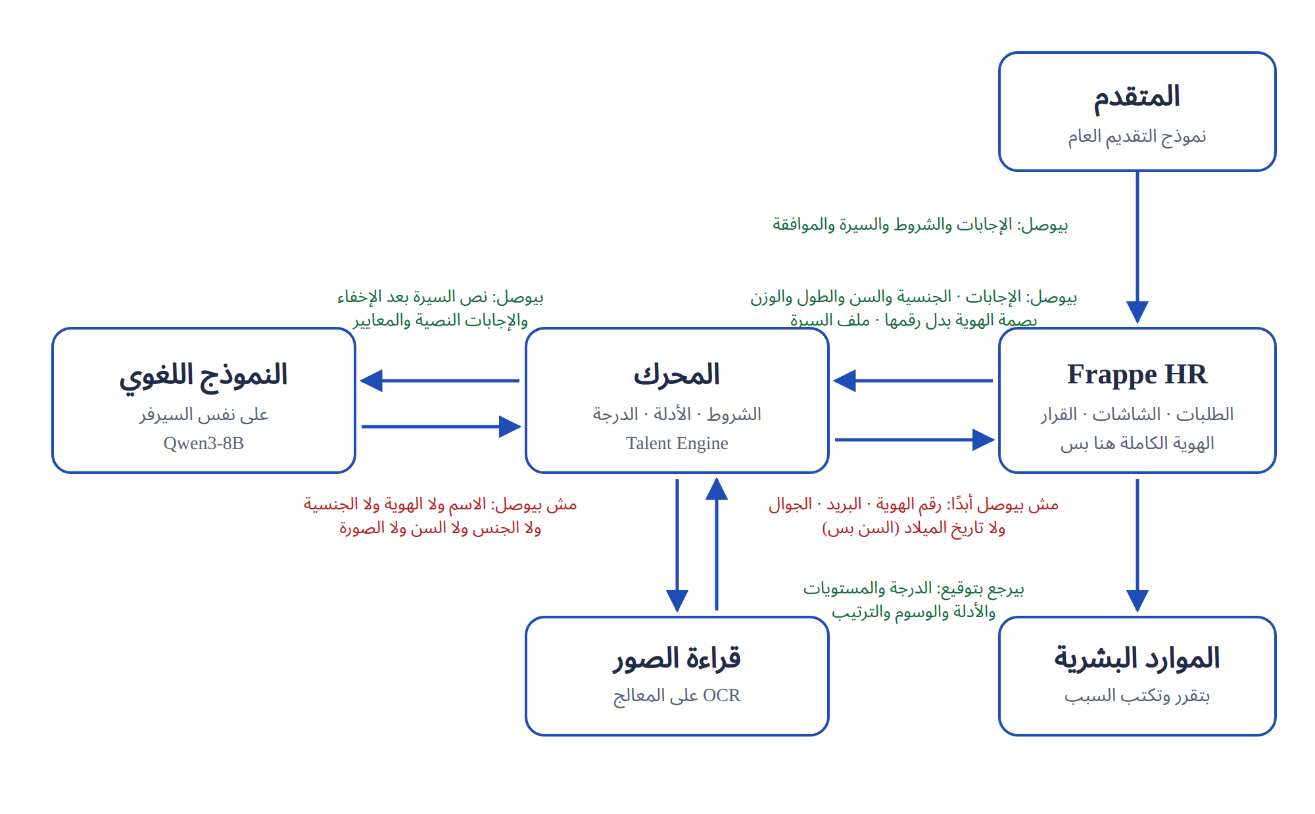
الأسهم الخضرا اللي بيتبعت، والأحمر اللي عمره ما بيتبعت.
المنصة هنا هي نظام الموارد البشرية اللي العميل شغال عليه، واسمها Frappe HR
المتقدم بيملا نموذج التقديم العام، والطلب بيتحفظ في المنصة على طول.
بعدها المنصة بتبعت للمحرك الإجابات والحقائق المسموحة بس، من غير الهوية.
المحرك بيخفي الاسم والأرقام من السيرة قبل ما أي نموذج لغوي يقراها.
النتيجة بترجع للمنصة بتوقيع سرّي، عشان محدش يقدر يزوّرها.
آخر خطوة دايمًا عند الموارد البشرية: هي اللي بتقرر وبتكتب السبب.
للفريق التقني
AR-015 the engine is standalone; Frappe is the first adapter (HTTP + HMAC callback)
AR-016 one tenant per host system (API key)
SY-001 engine → Frappe results signed with HMAC-SHA256 (timestamp + body)
SY-006 raw national ID never leaves Frappe: id_token = HMAC-SHA256(national_id, secret)
SY-018 the LLM never sees nationality, gender, age, name, photo or IDs
AR-003 engine service api (compose project talentai)
AR-004 engine service worker (compose project talentai)
AR-005 engine service vllm (compose project talentai)
AR-006 engine service embed (compose project talentai)
AR-001 engine service db (compose project talentai)
AR-002 engine service redis (compose project talentai)

4 — الأدوار: مين يعمل إيه

جدول الأدوار
كل مستخدم في المنصة ليه دور أو أكتر، والدور هو اللي بيحدد هيشوف إيه.
حقول الذكاء كلها في مستوى صلاحية خاص، مفتوح للموارد البشرية ومدير النظام بس.
الدور | اسمه في النظام | بيعمل إيه
مدير الموقع | Administrator | بيشوف كل حاجة ويقدر يعمل كل حاجة، زي الموارد البشرية بالظبط.
مدير النظام | System Manager | بيشوف التقييم ويقدر ياخد قرار، ويقدر يعدّل الإعدادات.
مدير الموارد البشرية | HR Manager, HR User, Employee | بيعتمد المعايير، ويشوف الترتيب، وياخد القرار، ويعدّل الإعدادات.
أخصائي التوظيف | HR User, Employee | نفس شغل المدير في الطلبات والقرارات، بس الإعدادات مقفولة عليه.
المقابِل | Interviewer, Employee | بيعمل المقابلات بس، ومش بيشوف أي درجة أو تقييم أو سيرة.
الموظف العادي | Employee | مش بيشوف أي حاجة من التوظيف خالص.
موظف الخدمة الذاتية | Employee Self Service, Employee | بيدخل على خدماته الشخصية بس، والتوظيف كله ممنوع عليه.
متقدم عنده حساب | Website User | بيقدّم من الموقع، ومش بيقدر يفتح طلبه ولا طلب حد تاني جوه النظام.
زائر من غير حساب | Guest | بيشوف صفحة الوظائف ونموذج التقديم بس.

مفيش في المنصة دور اسمه «مدير التوظيف»، فمدير القسم بيبقى موظف وممكن يكون مقابِل كمان.

للفريق التقني
RL-001 role HR Manager (AI fields at permission level 1)
RL-002 role HR User (AI fields at permission level 1)
RL-003 role System Manager (AI fields at permission level 1)
RL-011 role Administrator
RL-012 role Interviewer
RL-013 role Employee
RL-014 role Employee Self Service
RL-015 role Guest
RL-016 role Website User
SY-007 AI fields and identity at permission level 1 (HR roles only)
SY-008 every HR method refuses other users first (permanent test)

5 — النظام من عين كل واحد
كل صفحة هنا بتورّي النظام زي ما مستخدم واحد بيشوفه بالظبط.

من عين مدير الموقع
الدور: بيشوف كل حاجة ويقدر يعمل كل حاجة، زي الموارد البشرية بالظبط.
بيدخل بـ: Administrator
بيشوف: الصفحة الرئيسية «التوظيف الذكي»، خريطة الدورة، ملف المعايير، الشاغر، قائمة المتقدمين، طلب المتقدم، قسم تقييم الذكاء، تحليل السيرة، ملف السيرة الأصلي، الترتيب، متابعة الدفعة، بنك المتقدمين، مهام الذكاء، الإعدادات، سجل التدقيق، صفحة التقديم العامة
ممنوع عليه: الكونسول
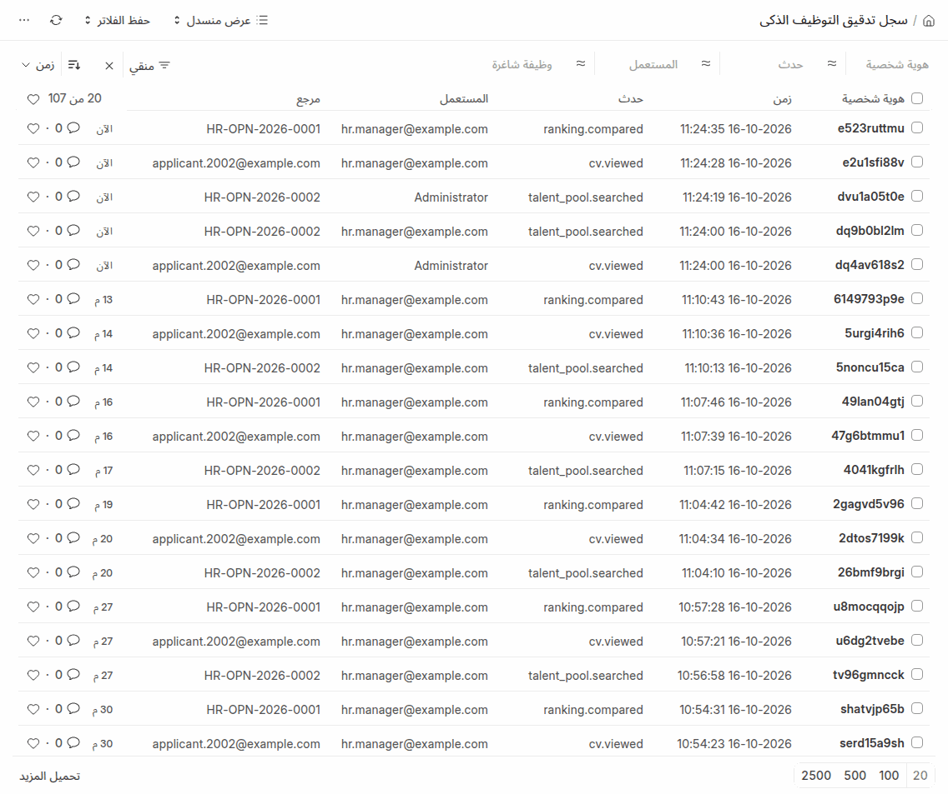
سجل التدقيق كامل: كل إجراء باسم صاحبه، وده اللي بيميّز الإدارة.

من عين مدير النظام
الدور: بيشوف التقييم ويقدر ياخد قرار، ويقدر يعدّل الإعدادات.
بيدخل بـ: System Manager
بيشوف: الصفحة الرئيسية «التوظيف الذكي»، خريطة الدورة، ملف المعايير، الشاغر، قائمة المتقدمين، طلب المتقدم، قسم تقييم الذكاء، تحليل السيرة، ملف السيرة الأصلي، الترتيب، متابعة الدفعة، بنك المتقدمين، مهام الذكاء، الإعدادات، سجل التدقيق، صفحة التقديم العامة
ممنوع عليه: الكونسول
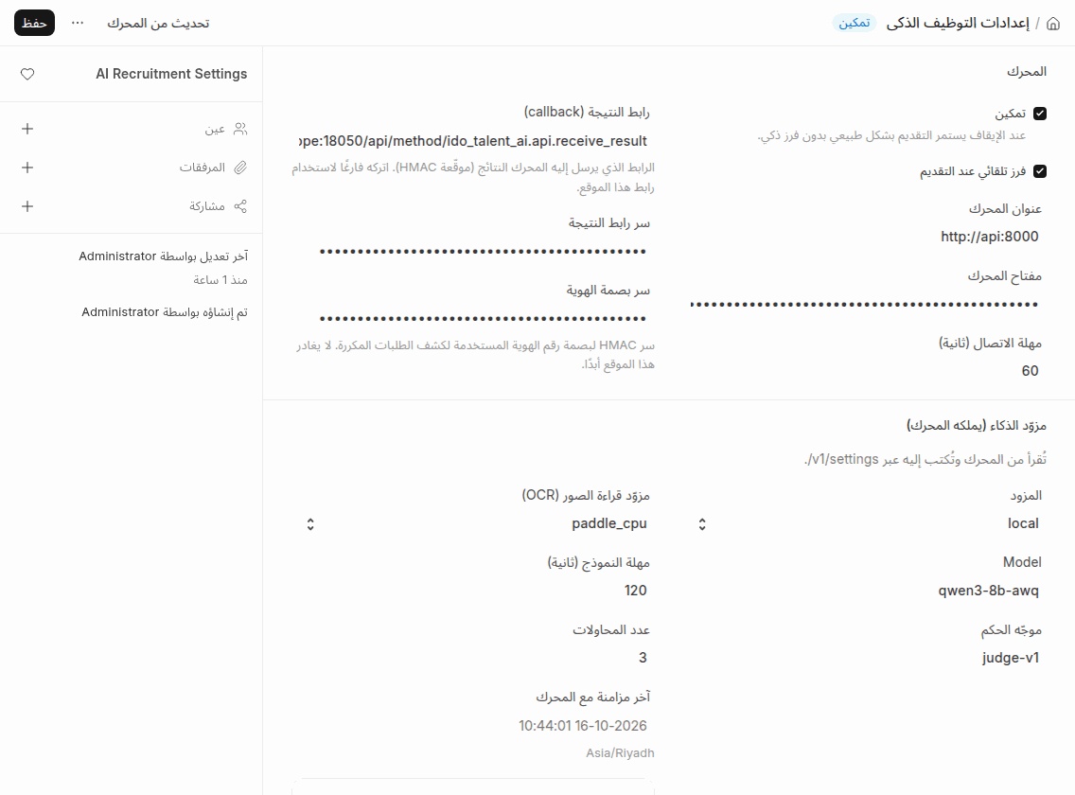
شاشة الإعدادات: مدير النظام بيعدّل ربط المحرك وإعداداته.
للفريق التقني
RL-009 demo user sysmanager@example.com (System Manager)

من عين مدير الموارد البشرية
الدور: بيعتمد المعايير، ويشوف الترتيب، وياخد القرار، ويعدّل الإعدادات.
بيدخل بـ: HR Manager، HR User، Employee
بيشوف: الصفحة الرئيسية «التوظيف الذكي»، خريطة الدورة، ملف المعايير، الشاغر، قائمة المتقدمين، طلب المتقدم، قسم تقييم الذكاء، تحليل السيرة، ملف السيرة الأصلي، الترتيب، متابعة الدفعة، بنك المتقدمين، مهام الذكاء، الإعدادات، سجل التدقيق، صفحة التقديم العامة
ممنوع عليه: الكونسول
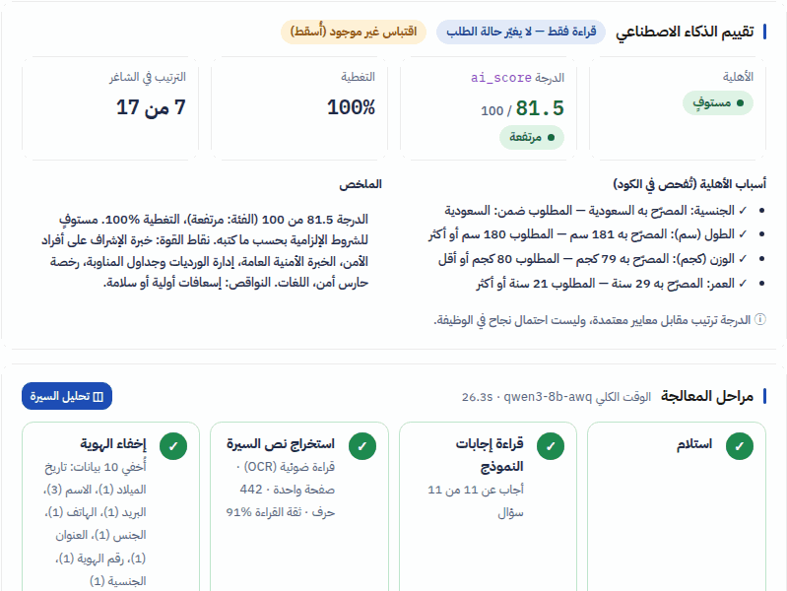
طلب متقدم بأزرار القرار وإلغاء الحكم: ده اللي بيقرر.
للفريق التقني
RL-004 demo user hr.manager@example.com (HR Manager, HR User, Employee)

من عين أخصائي التوظيف
الدور: نفس شغل المدير في الطلبات والقرارات، بس الإعدادات مقفولة عليه.
بيدخل بـ: HR User، Employee
بيشوف: الصفحة الرئيسية «التوظيف الذكي»، خريطة الدورة، ملف المعايير، الشاغر، قائمة المتقدمين، طلب المتقدم، قسم تقييم الذكاء، تحليل السيرة، ملف السيرة الأصلي، الترتيب، متابعة الدفعة، بنك المتقدمين، مهام الذكاء، سجل التدقيق، صفحة التقديم العامة
ممنوع عليه: الإعدادات، الكونسول
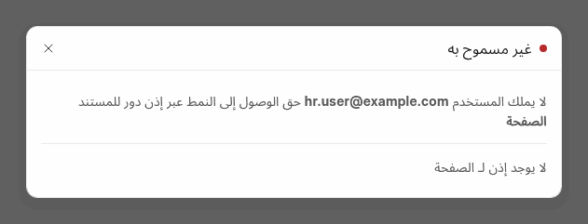
الرسالة اللي بتظهر له لما يحاول يفتح الإعدادات: مرفوض، وباقي شاشات التوظيف مفتوحة له.
للفريق التقني
RL-005 demo user hr.user@example.com (HR User, Employee)

من عين المقابِل
الدور: بيعمل المقابلات بس، ومش بيشوف أي درجة أو تقييم أو سيرة.
بيدخل بـ: Interviewer، Employee
بيشوف: صفحة التقديم العامة
ممنوع عليه: الصفحة الرئيسية «التوظيف الذكي»، خريطة الدورة، ملف المعايير، الشاغر، قائمة المتقدمين، طلب المتقدم، قسم تقييم الذكاء، تحليل السيرة، ملف السيرة الأصلي، الترتيب، متابعة الدفعة، بنك المتقدمين، مهام الذكاء، الإعدادات، سجل التدقيق، الكونسول
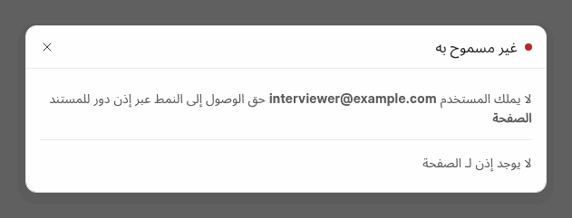
الرسالة اللي بتظهر له لما يحاول يفتح شاشة توظيف.
للفريق التقني
RL-007 demo user interviewer@example.com (Interviewer, Employee)

من عين الموظف العادي
الدور: مش بيشوف أي حاجة من التوظيف خالص.
بيدخل بـ: Employee
بيشوف: صفحة التقديم العامة
ممنوع عليه: الصفحة الرئيسية «التوظيف الذكي»، خريطة الدورة، ملف المعايير، الشاغر، قائمة المتقدمين، طلب المتقدم، قسم تقييم الذكاء، تحليل السيرة، ملف السيرة الأصلي، الترتيب، متابعة الدفعة، بنك المتقدمين، مهام الذكاء، الإعدادات، سجل التدقيق، الكونسول
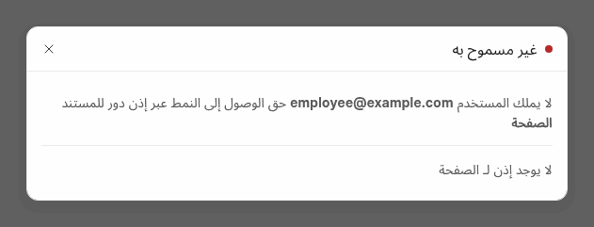
الرسالة اللي بتظهر له لما يحاول يفتح شاشة توظيف.
للفريق التقني
RL-006 demo user employee@example.com (Employee)

من عين موظف الخدمة الذاتية
الدور: بيدخل على خدماته الشخصية بس، والتوظيف كله ممنوع عليه.
بيدخل بـ: Employee Self Service، Employee
بيشوف: صفحة التقديم العامة
ممنوع عليه: الصفحة الرئيسية «التوظيف الذكي»، خريطة الدورة، ملف المعايير، الشاغر، قائمة المتقدمين، طلب المتقدم، قسم تقييم الذكاء، تحليل السيرة، ملف السيرة الأصلي، الترتيب، متابعة الدفعة، بنك المتقدمين، مهام الذكاء، الإعدادات، سجل التدقيق، الكونسول
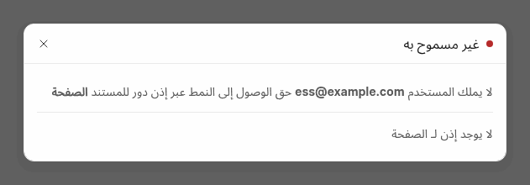
الرسالة اللي بتظهر له لما يحاول يفتح شاشة توظيف.
للفريق التقني
RL-008 demo user ess@example.com (Employee Self Service)

من عين متقدم عنده حساب
الدور: بيقدّم من الموقع، ومش بيقدر يفتح طلبه ولا طلب حد تاني جوه النظام.
بيدخل بـ: Website User
بيشوف: صفحة التقديم العامة
ممنوع عليه: الصفحة الرئيسية «التوظيف الذكي»، خريطة الدورة، ملف المعايير، الشاغر، قائمة المتقدمين، طلب المتقدم، قسم تقييم الذكاء، تحليل السيرة، ملف السيرة الأصلي، الترتيب، متابعة الدفعة، بنك المتقدمين، مهام الذكاء، الإعدادات، سجل التدقيق، الكونسول
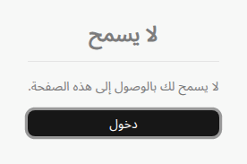
الرسالة اللي بتظهر له لما يحاول يفتح شاشة توظيف.
للفريق التقني
RL-010 demo user portal.applicant@example.com (Website User)

من عين زائر من غير حساب
الدور: بيشوف صفحة الوظائف ونموذج التقديم بس.
بيدخل بـ: من غير تسجيل دخول
بيشوف: صفحة التقديم العامة
ممنوع عليه: الصفحة الرئيسية «التوظيف الذكي»، خريطة الدورة، ملف المعايير، الشاغر، قائمة المتقدمين، طلب المتقدم، قسم تقييم الذكاء، تحليل السيرة، ملف السيرة الأصلي، الترتيب، متابعة الدفعة، بنك المتقدمين، مهام الذكاء، الإعدادات، سجل التدقيق، الكونسول
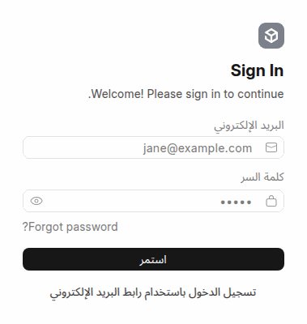
الرسالة اللي بتظهر له لما يحاول يفتح شاشة توظيف.

المقارنة: الأدوار في الأعمدة والشاشات في الصفوف
الجدول جاي من الاختبار الشامل نفسه: كل خانة اتفتحت فعلًا بالمستخدم ده واتصوّرت.
الشاشة | مدير الموقع | مدير النظام | مدير الموارد البشرية | أخصائي التوظيف | المقابِل | الموظف العادي | موظف الخدمة الذاتية | متقدم عنده حساب | زائر من غير حساب
الصفحة الرئيسية «التوظيف الذكي» | يشوف | يشوف | يشوف | يشوف | ممنوع | ممنوع | ممنوع | ممنوع | ممنوع
خريطة الدورة | يشوف | يشوف | يشوف | يشوف | ممنوع | ممنوع | ممنوع | ممنوع | ممنوع
ملف المعايير | يعدّل | يعدّل | يعدّل | يعدّل | ممنوع | ممنوع | ممنوع | ممنوع | ممنوع
الشاغر | يعدّل | يعدّل | يعدّل | يعدّل | ممنوع | ممنوع | ممنوع | ممنوع | ممنوع
قائمة المتقدمين | يعدّل | يعدّل | يعدّل | يعدّل | ممنوع | ممنوع | ممنوع | ممنوع | ممنوع
طلب المتقدم | يعدّل | يعدّل | يعدّل | يعدّل | ممنوع | ممنوع | ممنوع | ممنوع | ممنوع
قسم تقييم الذكاء | يعدّل | يعدّل | يعدّل | يعدّل | ممنوع | ممنوع | ممنوع | ممنوع | ممنوع
تحليل السيرة | يشوف | يشوف | يشوف | يشوف | ممنوع | ممنوع | ممنوع | ممنوع | ممنوع
ملف السيرة الأصلي | يشوف | يشوف | يشوف | يشوف | ممنوع | ممنوع | ممنوع | ممنوع | ممنوع
الترتيب | يعدّل | يعدّل | يعدّل | يعدّل | ممنوع | ممنوع | ممنوع | ممنوع | ممنوع
متابعة الدفعة | يعدّل | يعدّل | يعدّل | يعدّل | ممنوع | ممنوع | ممنوع | ممنوع | ممنوع
بنك المتقدمين | يشوف | يشوف | يشوف | يشوف | ممنوع | ممنوع | ممنوع | ممنوع | ممنوع
مهام الذكاء | يشوف | يشوف | يشوف | يشوف | ممنوع | ممنوع | ممنوع | ممنوع | ممنوع
الإعدادات | يعدّل | يعدّل | يعدّل | ممنوع | ممنوع | ممنوع | ممنوع | ممنوع | ممنوع
سجل التدقيق | يشوف | يشوف | يشوف | يشوف | ممنوع | ممنوع | ممنوع | ممنوع | ممنوع
صفحة التقديم العامة | يعدّل | يعدّل | يعدّل | يعدّل | يعدّل | يعدّل | يعدّل | يعدّل | يعدّل
الكونسول | ممنوع | ممنوع | ممنوع | ممنوع | ممنوع | ممنوع | ممنوع | ممنوع | ممنوع

يشوف معناها بيفتح الشاشة ويقرا بس، ويعدّل معناها بيقدر ياخد إجراء، وممنوع معناها النظام رفض.

6 — الرحلة كاملة: الخطوات من 0 لـ 15
كل صفحة فيها صورة واحدة وشرحها بس. الخطوات بترتيب الدليل، وبعدها نفس الدورة من الكونسول.

الدورة على صفحة واحدة
الجدول ده فيه كل خطوة من الدورة في سطر، بالترتيب.
كل خطوة ليها صفحة جاية فيها صورة الشاشة وشرحها.
الخطوة | الشاشة | مين بيعملها
0 | الصفحة الرئيسية «التوظيف الذكي» | مدير الموارد البشرية وأخصائي التوظيف ومدير النظام
0 | الصفحة الرئيسية: باقي الأزرار | مدير الموارد البشرية وأخصائي التوظيف ومدير النظام
1 | ملف المعايير | مدير الموارد البشرية يعتمد، وأخصائي التوظيف يقدر يجهّز مسودة
2 | الشاغر | الموارد البشرية
3 | النشر على صفحة الوظائف | أي زائر، من غير حساب
4 | صفحة الوظيفة | المتقدم
5 | نموذج التقديم: بيانات المتقدم | المتقدم
6 | المعالجة: المراحل العشرة | النظام
7 | متابعة الدفعة | الموارد البشرية
8 | قائمة المتقدمين | الموارد البشرية
9 | شاشة المتقدم: الخلاصة | الموارد البشرية
10 | الترتيب | الموارد البشرية
11 | بنك المتقدمين | الموارد البشرية
12 | مهام الذكاء | الموارد البشرية والفريق التقني
13 | الإعدادات | مدير الموارد البشرية ومدير النظام بس
14 | سجل التدقيق | الموارد البشرية ومدير النظام
15 | اختبارات القبول | الفريق كله، والعميل في التسليم

الخطوة 0 — الصفحة الرئيسية «التوظيف الذكي»
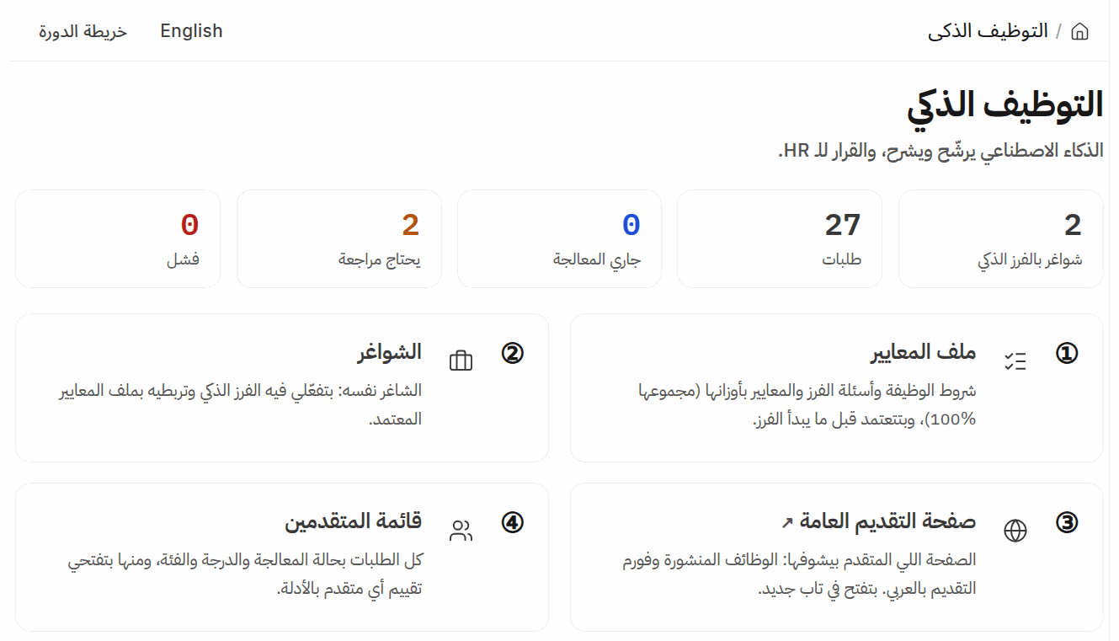
أعلى الصفحة الرئيسية: العدّادات الخمسة والأزرار من الأول للرابع.
إيه ده وليه: صفحة واحدة فيها كل خطوات الدورة كأزرار كبيرة، بالترتيب.
الهدف إن الموظف الجديد يعرف يبدأ منين من غير تدريب طويل.
مين: مدير الموارد البشرية وأخصائي التوظيف ومدير النظام.
هتشوفي إيه، من اليمين للشمال: فوق العدّادات: الشواغر والطلبات واللي تحت المعالجة واللي محتاج مراجعة واللي فشل.
تحتها تسع أزرار، تحت كل زرار سطر بيشرح هو لإيه.
بنعتمد على إيه: صلاحيات الدور: الزرار اللي الدور مش مسموح له بيظهر رمادي ومكتوب عليه «غير متاح لدورك».
مثال حقيقي: العدّادات وقت التصوير: 2 شاغر، و27 طلب، و2 محتاج مراجعة.
ورا الكواليس: تسجيل الدخول بيشغّل دالة صغيرة بتودّي أدوار الموارد البشرية للصفحة دي، وبتخلّي لغتهم عربي لو مش متحددة.
للفريق التقني
SC-003 Frappe page /desk/ai-recruitment
HK-010 login hook → "التوظيف الذكي" for HR roles
EP-014 /api/method/ido_talent_ai.api.home_counts
BT-001 Sidebar item AI Recruitment → Page ai-recruitment
SC-014 Workspace sidebar "Talent AI"
SC-015 Desktop icon "Talent AI"
BT-076 BT-077 BT-078 BT-079 BT-080 BT-081 BT-082 BT-083 BT-084 home page cards 1–9

وبعدها: اختاري أول زرار «ملف المعايير» عشان نبدأ الدورة.

الخطوة 0 — الصفحة الرئيسية: باقي الأزرار
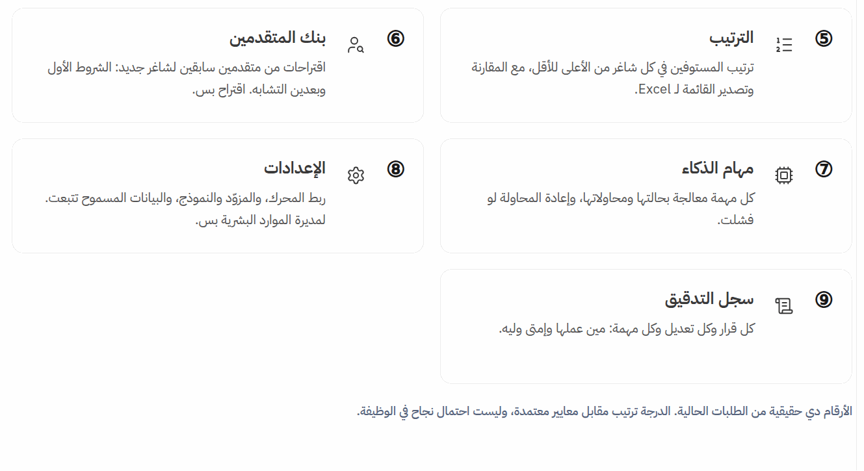
أزرار الدورة من الخامس للتاسع كاملة: الترتيب، وبنك المتقدمين، ومهام الذكاء، والإعدادات، وسجل التدقيق.
إيه ده وليه: الأزرار بترتيب الشغل نفسه: من ملف المعايير لحد سجل التدقيق.
مين: مدير الموارد البشرية وأخصائي التوظيف ومدير النظام.
هتشوفي إيه، من اليمين للشمال: الأزرار من الخامس للتاسع: الترتيب، وبنك المتقدمين، ومهام الذكاء، والإعدادات، وسجل التدقيق، وتحت كل زرار سطر بيشرحه.
تحت الأزرار سطر التنويه: الأرقام حقيقية من الطلبات الحالية، والدرجة ترتيب مش احتمال نجاح.
بنعتمد على إيه: نفس الصلاحيات: الزرار الممنوع بيظهر رمادي.
مثال حقيقي: كل زرار من دول له خطوة في الفصل ده بالترتيب.
ورا الكواليس: الأزرار بتفتح صفحات المنصة نفسها، مفيش نسخة تانية من أي شاشة.
وبعدها: الخطوة الجاية: خريطة الدورة.

الخطوة 0 ب — خريطة الدورة
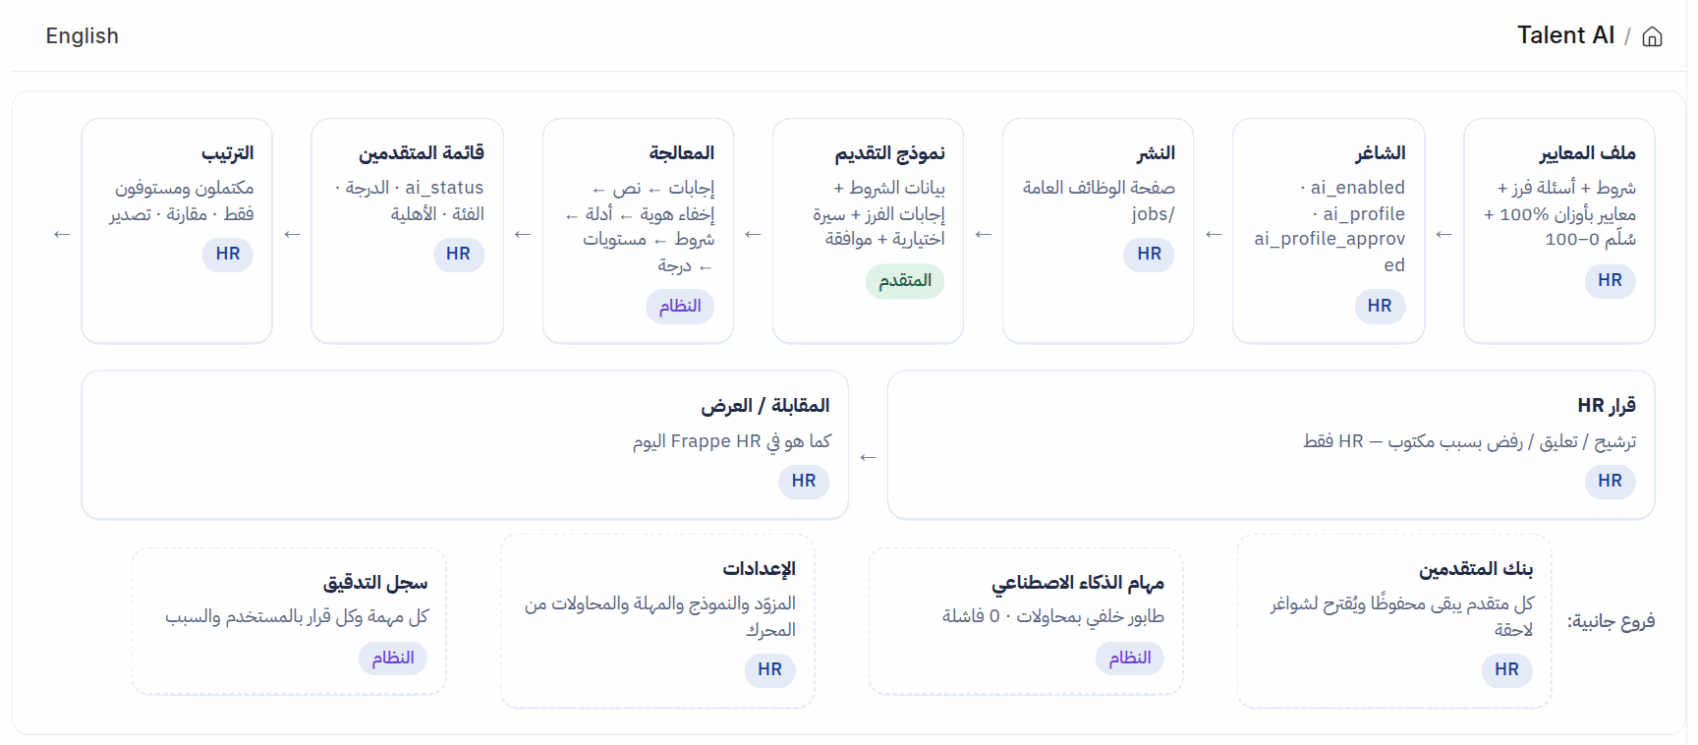
أعلى خريطة الدورة: المربعات من ملف المعايير للمعالجة.
إيه ده وليه: خريطة بتورّي مين بيعمل كل خطوة: الموارد البشرية ولا المتقدم ولا النظام.
مفيدة في أول يوم، وفي الشرح للإدارة.
مين: أي حد من الموارد البشرية.
هتشوفي إيه، من اليمين للشمال: المربعات من اليمين: ملف المعايير، الشاغر، النشر، التقديم، المعالجة، الترتيب، القرار.
تحت كل مربع شارة صغيرة باسم اللي بيعمله.
بنعتمد على إيه: حالة الشواغر الحقيقية: الشاغر المفتوح أخضر والمقفول رمادي.
مثال حقيقي: الشاغر «مشرف أمن — الرياض» ظاهر مفتوح وفيه 27 طلب.
ورا الكواليس: الصفحة بتقرا الأرقام من قاعدة بيانات المنصة نفسها، ومفيش أرقام ثابتة.
للفريق التقني
SC-005 Frappe page /desk/talent-ai
BT-002 Sidebar item Cycle map → Page talent-ai
BT-075 Frappe button "خريطة الدورة"
EP-015 /api/method/ido_talent_ai.api.openings

وبعدها: اضغطي على مربع «ملف المعايير».

الخطوة 0 ب — خريطة الدورة: الباقي
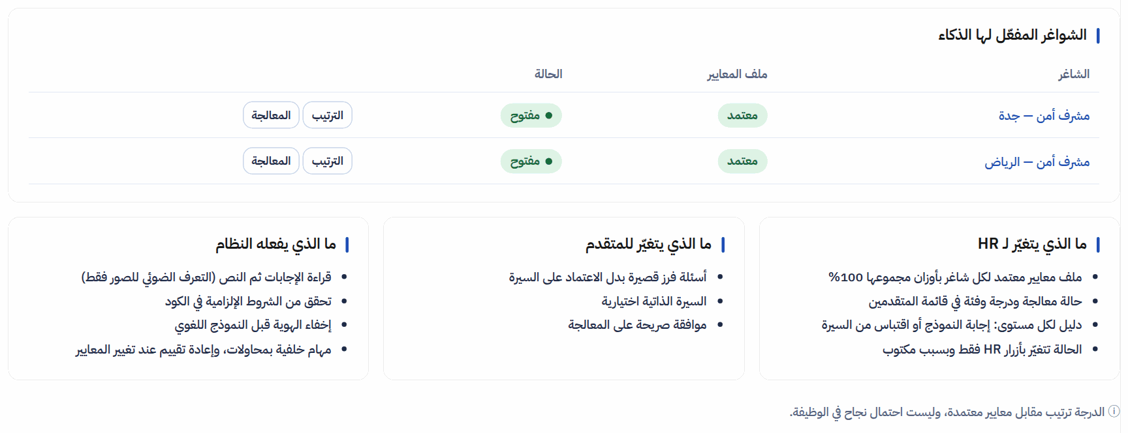
باقي الخريطة: الترتيب والقرار وبنك المتقدمين، وحالة الشواغر.
إيه ده وليه: آخر الدورة: الترتيب، والقرار، وبعدها بنك المتقدمين للشاغر الجاي.
مين: أي حد من الموارد البشرية.
هتشوفي إيه، من اليمين للشمال: باقي المربعات، وتحتها الشواغر المفعّلة وحالة كل واحد.
بنعتمد على إيه: حالة الشواغر الحقيقية من قاعدة البيانات.
مثال حقيقي: الشاغر «مشرف أمن — الرياض» ظاهر مفتوح.
ورا الكواليس: كل مربع بيفتح الشاشة الحقيقية بنفس الرابط اللي في الفصل ده.
وبعدها: اضغطي على مربع «ملف المعايير».

الخطوة 1 — ملف المعايير
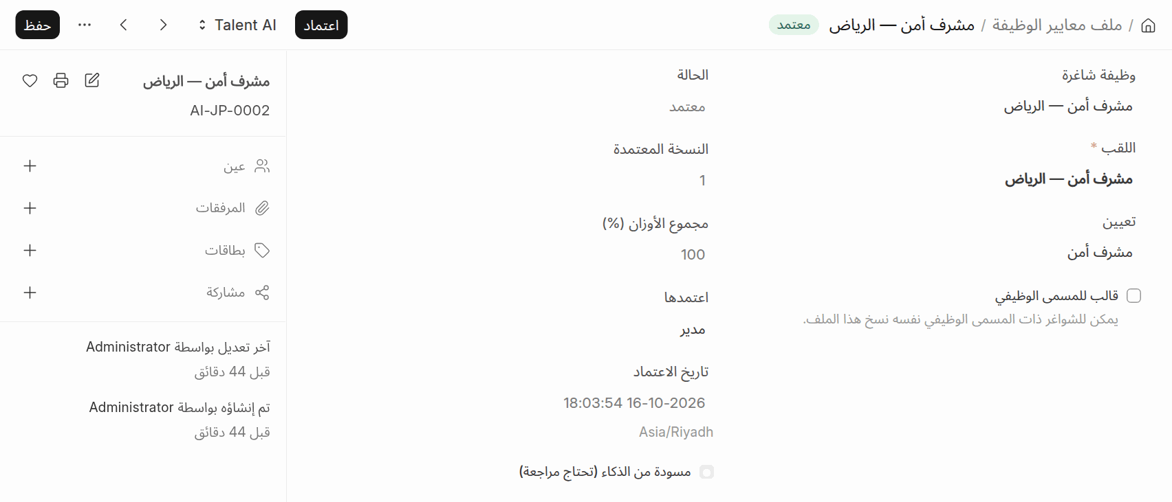
ملف المعايير المعتمد لوظيفة «مشرف أمن».
إيه ده وليه: هنا الموارد البشرية بتكتب على أي أساس هيتقيّم المتقدمين.
من غير ملف معتمد النظام ما بيقيّمش حد خالص.
مين: مدير الموارد البشرية يعتمد، وأخصائي التوظيف يقدر يجهّز مسودة.
هتشوفي إيه، من اليمين للشمال: فوق الحالة والنسخة.
تحتها المعايير بأوزانها، والشروط الإلزامية، وأسئلة نموذج التقديم.
بنعتمد على إيه: أوزان مجموعها 100% بالظبط، ومستويات ثابتة 0 و25 و50 و75 و100 لكل معيار مع وصف مكتوب.
مثال حقيقي: الملف فيه 7 معايير مجموعها 100%، منها 2 إلزامية، و11 سؤال في النموذج.
ورا الكواليس: كل اعتماد بيعمل نسخة جديدة ثابتة بتتبعت للمحرك، والنتائج القديمة بتتعلّم «قديمة».
للفريق التقني
SC-007 Frappe list and form /desk/ai-job-profile
DT-005 AI Job Profile
DT-004 AI Job Criterion
DT-008 AI Job Rule
DT-007 AI Job Question
DT-006 AI Job Profile Version
BT-066 Frappe button "اعتماد"
EP-023 /api/method/ido_talent_ai.profile.approve
EP-052 PUT /v1/jobs/{ref}
BT-003 Sidebar item AI Job Profile → DocType AI Job Profile
DC-002 CLAUDE.md decision 2: Weights are percentages that must total 100%.

وبعدها: بعد الاعتماد، الملف بيتربط بالشاغر في الخطوة 2.

الخطوة 1 ب — سلّم التقييم لكل معيار
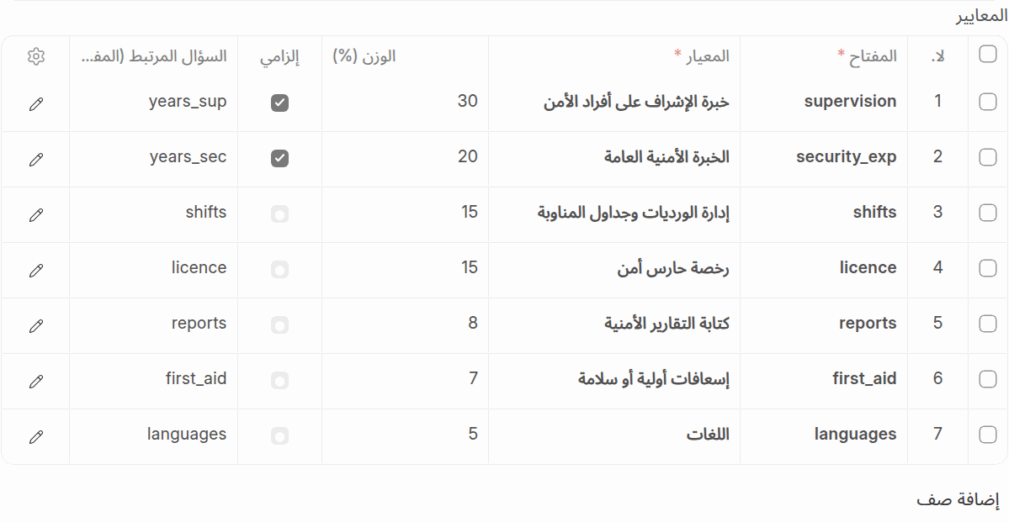
جدول المعايير: الوزن والمستويات والسؤال اللي بيغذّي كل معيار.
إيه ده وليه: كل معيار ليه خمس مستويات مكتوبة، عشان الحكم يبقى ثابت ومفهوم.
والإجابة الرقمية بتتحوّل لمستوى بالكود من تلميح مكتوب جنبها.
مين: الموارد البشرية.
هتشوفي إيه، من اليمين للشمال: كل صف معيار: الاسم، الوزن، إلزامي ولا لأ، السؤال المرتبط، ووصف المستويات الخمسة.
بنعتمد على إيه: التلميحات زي «أكتر من 5» أو «سارية» هي اللي بتخلّي الحكم على الإجابات المنظمة يتعمل في الكود من غير نموذج لغوي.
مثال حقيقي: معيار «خبرة الإشراف على أفراد الأمن» وزنه 30.0%.
ورا الكواليس: المعيار المرتبط بسؤال رقمي أو اختياري بيتقيّم بالكود، والنموذج اللغوي بيحكم على النصوص والسيرة بس.
للفريق التقني
BT-068 Frappe button "اقتراح معايير AI"
EP-025 /api/method/ido_talent_ai.profile.draft_criteria
EP-050 POST /v1/jobs/draft-criteria
BT-069 Frappe button "نسخ من قالب المسمى الوظيفي"
EP-027 /api/method/ido_talent_ai.profile.copy_from_template
EP-026 /api/method/ido_talent_ai.profile.templates_for
DC-006 CLAUDE.md decision 6: The LLM judges, code computes.

وبعدها: لو غيّرتي وزن، النظام بيورّيكي أثره قبل الاعتماد.

الخطوة 1 ج — معاينة الأثر قبل الاعتماد
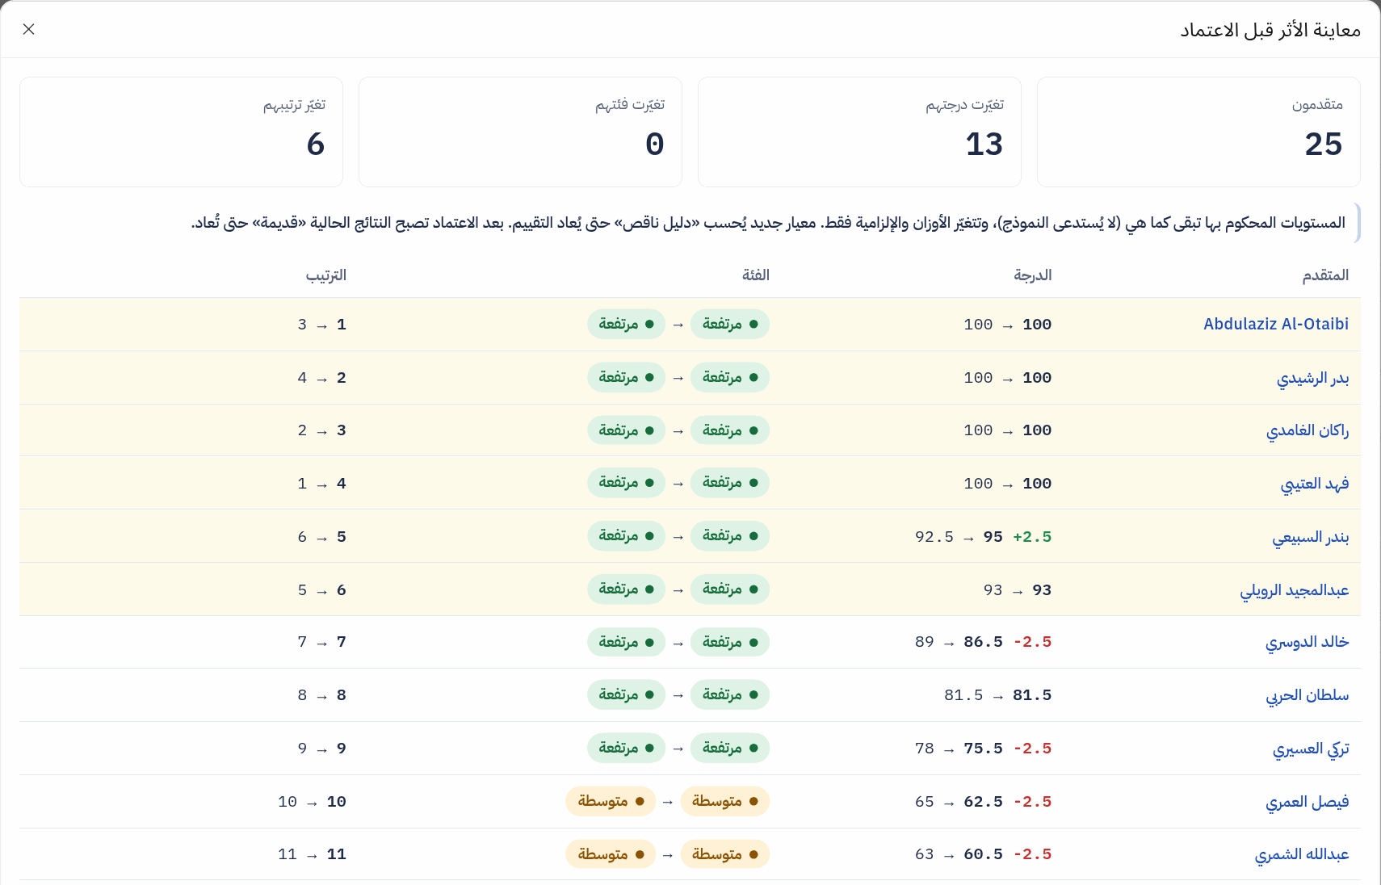
مين هيطلع ومين هينزل لو اتعتمدت الأوزان الجديدة.
إيه ده وليه: قبل ما تعتمدي تغيير، بتشوفي أثره على المتقدمين الحاليين.
كده القرار بيبقى عن علم، مش تجربة.
مين: مدير الموارد البشرية.
هتشوفي إيه، من اليمين للشمال: جدول المتقدمين بالدرجة الحالية والدرجة الجديدة والفرق والترتيب الجديد.
بنعتمد على إيه: المستويات اللي اتحكم بيها قبل كده بتفضل زي ما هي، والحساب بيتعاد بالأوزان الجديدة بس، من غير أي نموذج لغوي.
مثال حقيقي: في الصورة نقلنا 5% من «رخصة حارس أمن» لـ «إدارة الورديات»، والجدول ورّى مين اتحرك.
ورا الكواليس: المعاينة مش بتحفظ أي حاجة؛ التغيير الحقيقي بيحصل بالاعتماد بس.
للفريق التقني
BT-067 Frappe button "معاينة الأثر"
EP-024 /api/method/ido_talent_ai.profile.impact_preview
EP-056 POST /v1/jobs/{ref}/impact

وبعدها: لو المجموع مش 100% الاعتماد بيترفض، زي الصفحة الجاية.

الخطوة 1 د — المجموع لازم يبقى 100%
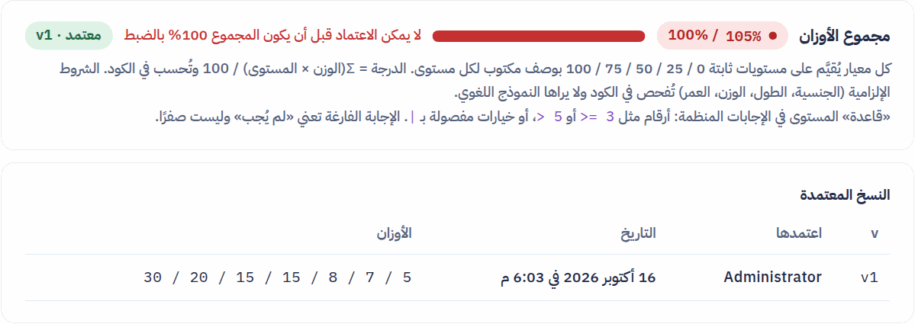
رسالة بتظهر لما مجموع الأوزان يبقى غير 100%.
إيه ده وليه: الدرجة نسبة من 100، فلو الأوزان مجموعها غلط الدرجة تبقى ملهاش معنى.
عشان كده الاعتماد بيترفض لحد ما المجموع يظبط.
مين: مدير الموارد البشرية.
هتشوفي إيه، من اليمين للشمال: سطر أحمر فيه المجموع الحالي والمطلوب.
بنعتمد على إيه: قاعدة ثابتة في الكود: المجموع 100% بالظبط.
مثال حقيقي: رفعنا وزن معيار 5% فبقى المجموع 105%، والاعتماد اترفض.
ورا الكواليس: نفس الشرط بيتفحص مرتين: في الشاشة، وفي السيرفر وقت الاعتماد.
للفريق التقني
test K14 — weights 105% refused, new version, re-score

وبعدها: بعد ما يظبط المجموع، اعتمدي النسخة واربطيها بالشاغر.

الخطوة 2 — الشاغر
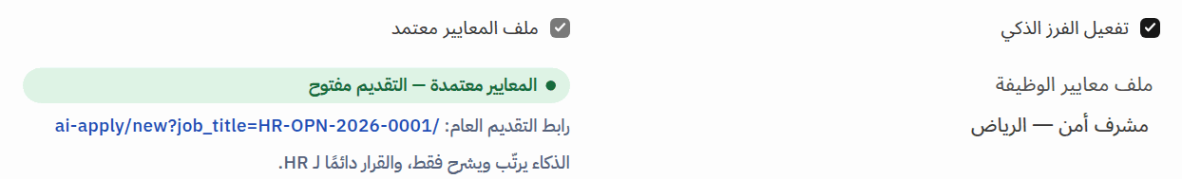
قسم الفرز الذكي جوه الوظيفة الشاغرة، واسمه Talent AI
إيه ده وليه: هنا بنقول إن الشاغر ده بيستخدم الفرز الذكي، وبنربطه بملف معاييره.
من غير الربط، الطلبات بتتحفظ عادي ومش بتتقيّم.
مين: الموارد البشرية.
هتشوفي إيه، من اليمين للشمال: مربع تشغيل الفرز الذكي، وملف المعايير، وحالة اعتماده، وروابط سريعة.
بنعتمد على إيه: ملف معايير معتمد؛ لو مش معتمد بيظهر تنبيه أصفر.
مثال حقيقي: الشاغر «مشرف أمن — الرياض» مربوط بالنسخة رقم 1 من الملف.
ورا الكواليس: التحقق من الشاغر بيمنع ربطه بملف مش معتمد، وحذف الشاغر بيحذف وظيفته من المحرك.
للفريق التقني
SC-012 Frappe form Job Opening (extended by the app)
FD-001 Job Opening.ai_enabled (Check)
FD-002 Job Opening.ai_profile (Link)
FD-003 Job Opening.ai_profile_approved (Check)
FD-004 Job Opening.ai_links (HTML)
HK-004 doc event validate → ido_talent_ai.screening.on_opening_validate
HK-005 doc event on_trash → ido_talent_ai.screening.on_opening_trash
BT-004 Sidebar item Job Opening → DocType Job Opening
BT-050 Frappe button "ملف المعايير"
BT-051 Frappe button "إنشاء ملف المعايير"

وبعدها: انشري الشاغر على الموقع.

الخطوة 3 — النشر على صفحة الوظائف
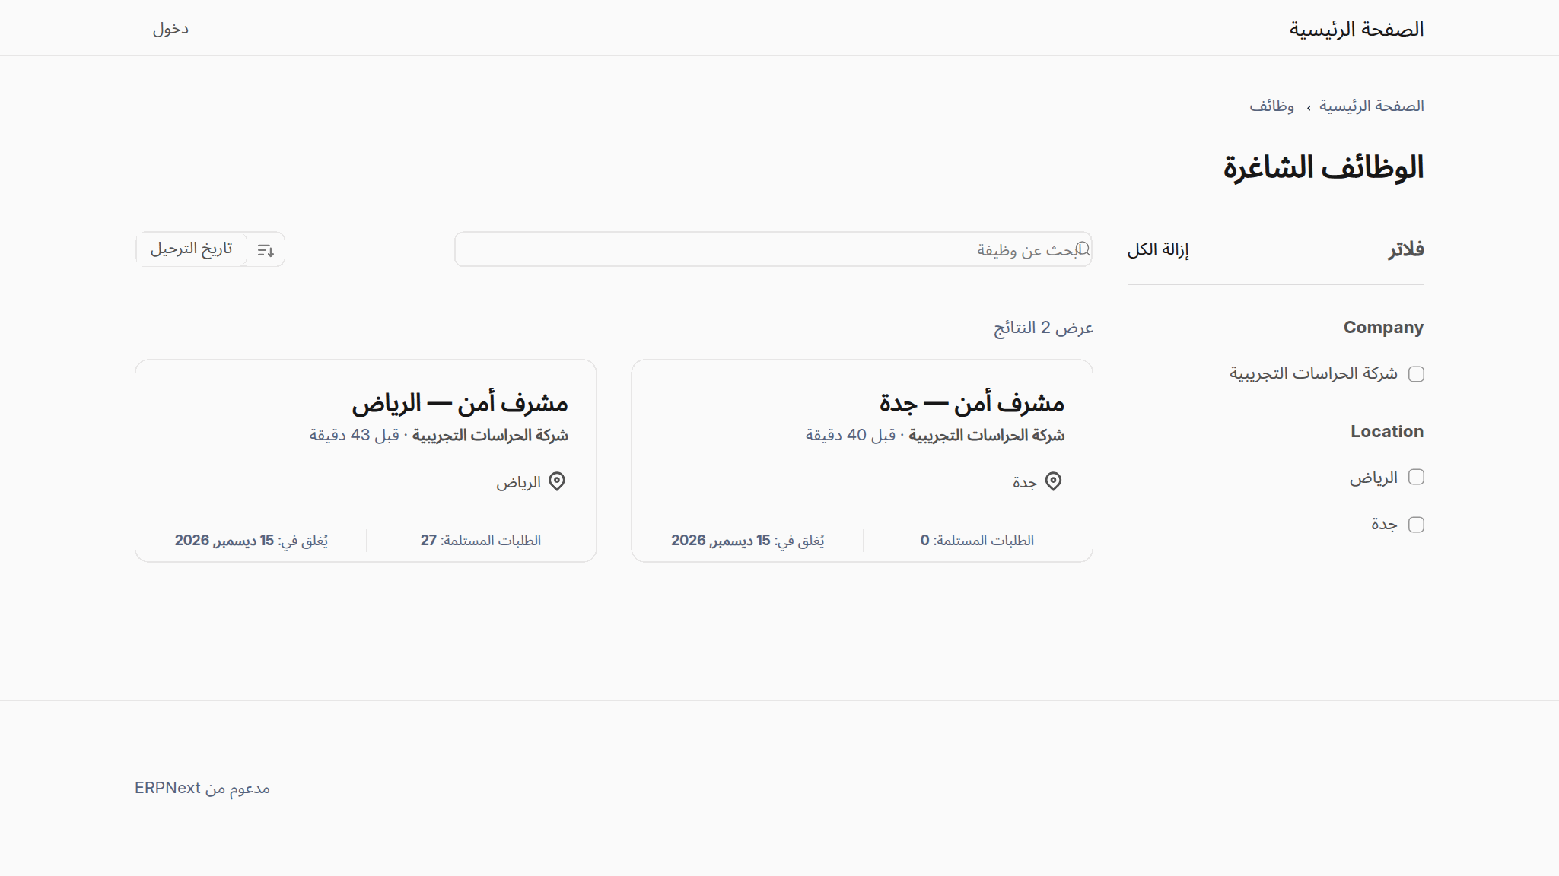
صفحة الوظائف العامة كما يراها أي زائر.
إيه ده وليه: الشواغر المنشورة بتظهر هنا للناس.
الصفحة دي جزء من المنصة نفسها، ومعدّلناش فيها سطر كود.
مين: أي زائر، من غير حساب.
هتشوفي إيه، من اليمين للشمال: كروت الوظائف: المسمى والشركة والمكان وتاريخ الإغلاق.
بنعتمد على إيه: خاصية النشر في الشاغر نفسه.
مثال حقيقي: فيه 2 شاغر منشور في الديمو.
ورا الكواليس: ملف تنسيق صغير من تطبيقنا بيحسّن الألوان والأحجام في الصفحة دي بس.
للفريق التقني
SC-017 Public job list /jobs (HRMS page, Talent AI requirements added)
DC-024 PROGRESS.md (Round 2 — completion, design pass, full…): No change to HRMS templates

وبعدها: المتقدم بيفتح الوظيفة.

الخطوة 4 — صفحة الوظيفة
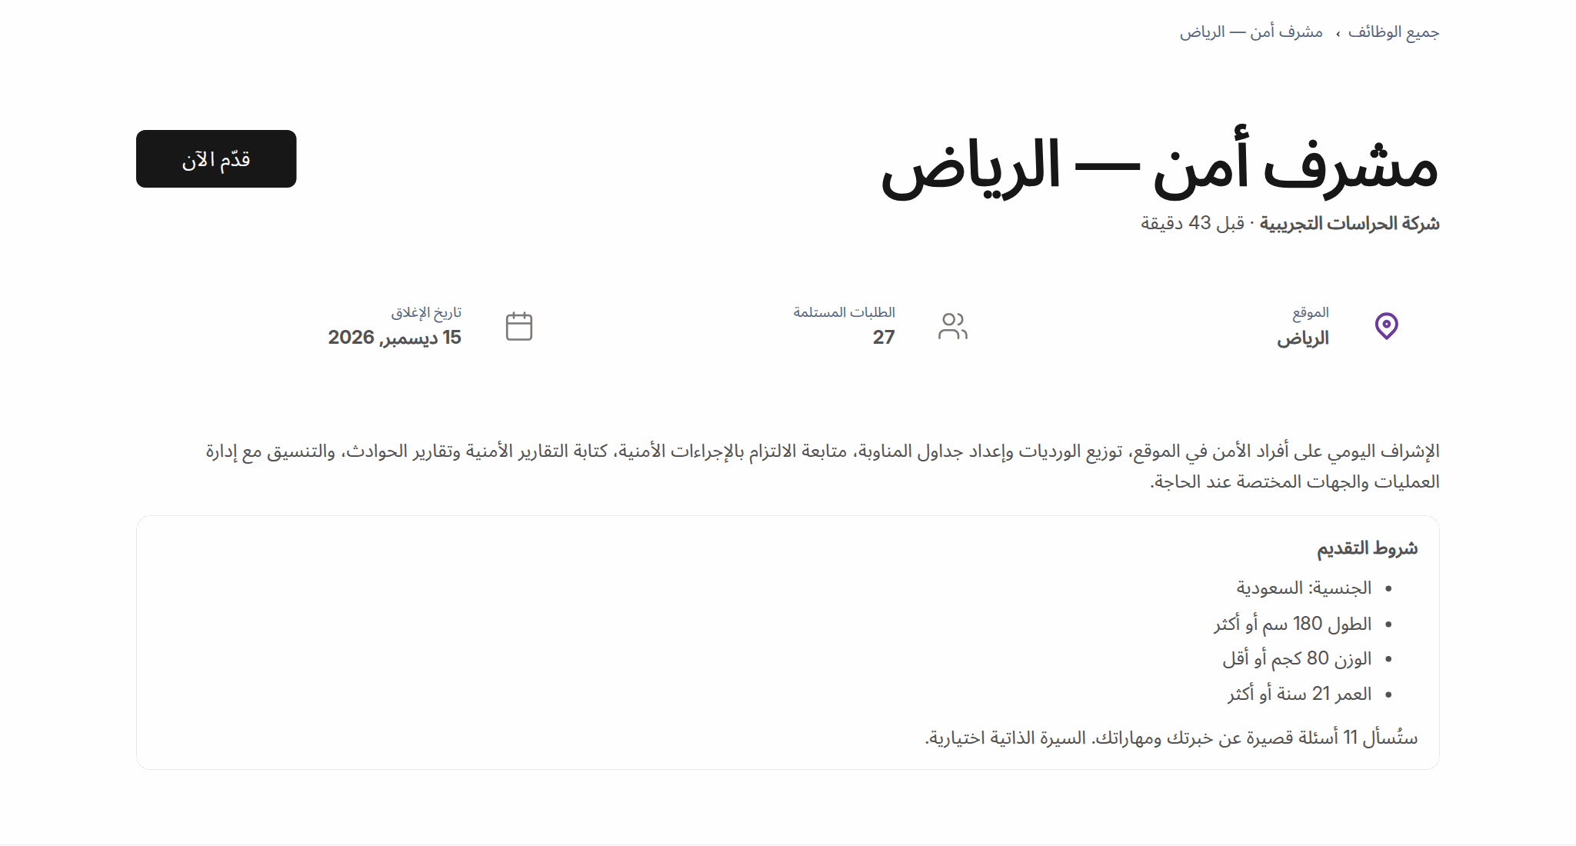
صفحة وظيفة «مشرف أمن — الرياض» مع شروط التقديم.
إيه ده وليه: المتقدم بيعرف الشروط قبل ما يقدّم، عشان مايضيعش وقته.
وزرار «قدّم الآن» بيودّيه لنموذجنا.
مين: المتقدم.
هتشوفي إيه، من اليمين للشمال: تفاصيل الوظيفة، وتحتها مربع «شروط التقديم»، وتحته زرار التقديم.
بنعتمد على إيه: الشروط الإلزامية من ملف المعايير المعتمد.
مثال حقيقي: الشروط الظاهرة: الجنسية سعودية، والطول 180 سم أو أكتر، والوزن 80 كجم أو أقل، والسن 21 أو أكتر.
ورا الكواليس: سكربت صغير بيجيب الشروط بالعربي من السيرفر ويحطها في الصفحة.
للفريق التقني
SC-018 Public job page /jobs/<route> (HRMS page, Apply button to the AI form)
EP-002 /api/method/ido_talent_ai.api.job_requirements

وبعدها: المتقدم بيضغط «قدّم الآن».

الخطوة 5 — نموذج التقديم: بيانات المتقدم
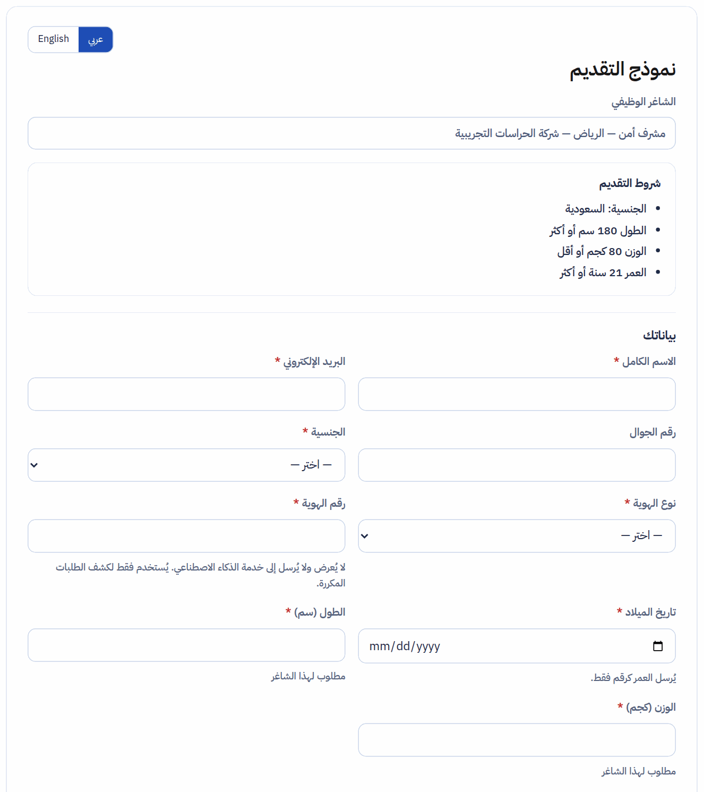
أعلى النموذج: زرار اللغة، واسم الشاغر، ومربع «شروط التقديم»، وقسم «بياناتك» من الاسم الكامل لحد الوزن.
إيه ده وليه: النموذج ده هو المصدر الأساسي للبيانات، والسيرة الذاتية اختيارية، وكل سؤال فيه مربوط بمعيار.
مين: المتقدم.
هتشوفي إيه، من اليمين للشمال: فوق: زرار اللغة، وعنوان النموذج، واسم الشاغر والشركة، ومربع الشروط الأربعة.
قسم «بياناتك»: الاسم والبريد والجوال والجنسية ونوع الهوية ورقمها وتاريخ الميلاد والطول والوزن؛ النجمة الحمرا معناها إلزامي.
تحت رقم الهوية جملة إنه ما بيتبعتش للذكاء الاصطناعي، وتحت الطول والوزن «مطلوب لهذا الشاغر».
بنعتمد على إيه: أسئلة النسخة المعتمدة، والموافقة على المعالجة إلزامية.
مثال حقيقي: الشاغر في الصورة «مشرف أمن — الرياض»، وشروطه الأربعة جاية من ملف المعايير المعتمد.
ورا الكواليس: خانة التاريخ بتتعرض بصيغة متصفح المتقدم نفسه، فعلى جهاز لغته عربي بتظهر يوم/شهر/سنة.
للفريق التقني
SC-016 Public page /ai-apply/new
EP-001 /api/method/ido_talent_ai.api.apply
SE-077 site config talent_ai_apply_limit (public form rate limit)
SY-009 public form rate limit per IP

وبعدها: الصفحة الجاية: أسئلة الفرز.

الخطوة 5 أ — نموذج التقديم: أسئلة الفرز
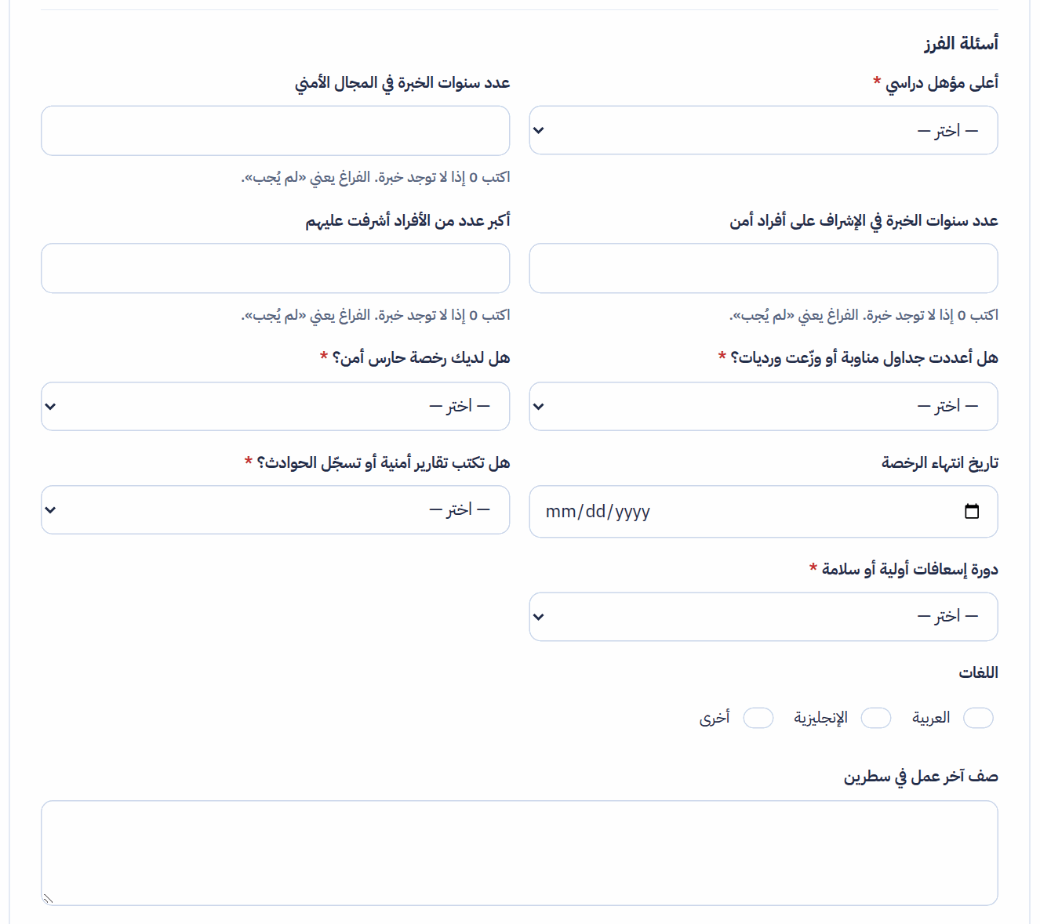
قسم «أسئلة الفرز» كامل: 11 سؤال من ملف المعايير المعتمد، من «أعلى مؤهل دراسي» لحد «صف آخر عمل في سطرين».
إيه ده وليه: الأسئلة دي هي اللي بتتقيّم، وكل سؤال مربوط بمعيار.
الإجابات الرقمية والاختيارية بتتحكم بالكود، والنص الحر بالنموذج اللغوي.
مين: المتقدم.
هتشوفي إيه، من اليمين للشمال: الأسئلة بأنواعها: اختيار من قائمة، ورقم، وتاريخ، وتأشير أكتر من لغة، ونص حر في آخر سؤال.
تحت كل سؤال رقمي تلميح: الصفر إجابة، والفراغ معناه ما جاوبتش.
بنعتمد على إيه: أسئلة النسخة المعتمدة من ملف المعايير.
مثال حقيقي: في الديمو 5 أسئلة اختيار، و3 أسئلة رقمية، وسؤال تاريخ، وسؤال تأشير، وسؤال نص حر.
ورا الكواليس: السؤال اللي من غير نجمة اختياري، والفراغ فيه بيتسجّل «لم يُجب» ومستواه صفر.
وبعدها: آخر النموذج: السيرة والموافقة.

الخطوة 5 ب — نموذج التقديم: السيرة والموافقة والإرسال
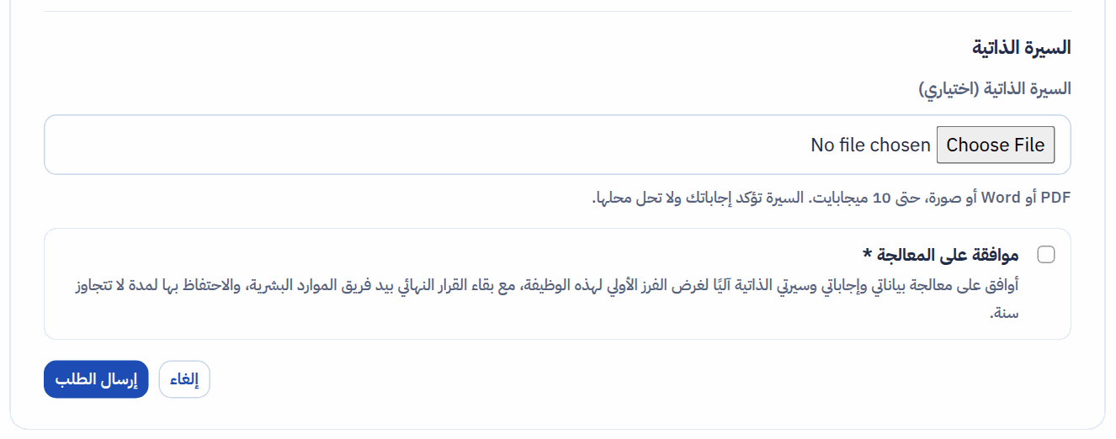
آخر النموذج: خانة رفع السيرة الذاتية (اختياري)، ونص الموافقة مع مربع التأشير، وزرارَي «إلغاء» و«إرسال الطلب».
إيه ده وليه: السيرة اختيارية، والموافقة إلزامية: من غيرها الزرار مش بيبعت.
مين: المتقدم.
هتشوفي إيه، من اليمين للشمال: قسم «السيرة الذاتية»: زرار اختيار الملف وتحته الأنواع المسموحة والحد 10 ميجابايت.
تحته مربع الموافقة على المعالجة بنصها الكامل، وفي الآخر زرار «إرسال الطلب» الأزرق وجنبه «إلغاء».
بنعتمد على إيه: نص الموافقة من الإعدادات، ونسخته بتتسجّل مع الطلب.
مثال حقيقي: الطلب اتبعت في 0.69 ثانية بس، والنتيجة ظهرت بعد 51.7 ثانية.
ورا الكواليس: الطلب بيتحفظ الأول دايمًا، والتقييم بيشتغل في الخلفية بعد الحفظ؛ عطل المحرك عمره ما بيضيّع طلب.
الملف بيتفحص في المنصة الأول، ولو تالف الطلب بيتحفظ من غيره.
للفريق التقني
SY-010 CV size limit 10 MB and allowed extensions
SY-011 consent recorded with its version; withdrawal stops processing and deletes the pool profile
FD-011 Job Applicant.ai_consent (Check)
FD-012 Job Applicant.ai_consent_version (Data)
FD-013 Job Applicant.ai_consent_on (Datetime)
HK-001 doc event after_insert → ido_talent_ai.screening.on_applicant_insert
test C01 - scanned CV submitted through the public form: the times above

وبعدها: الصفحة الجاية: نفس النموذج على الموبايل.

الخطوة 5 ج — نفس النموذج على الموبايل
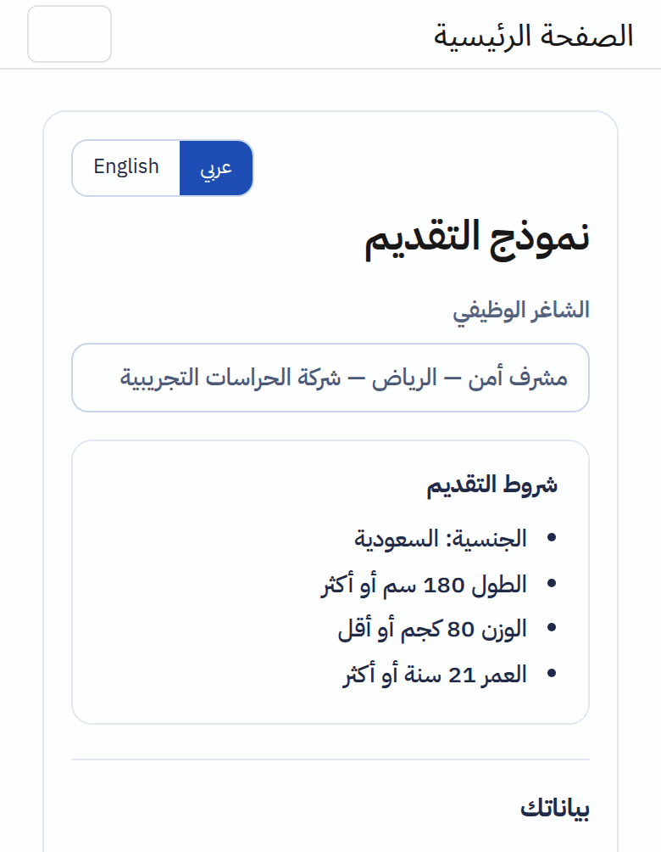
النموذج على شاشة موبايل عرضها 390 نقطة.
إيه ده وليه: أغلب المتقدمين هيقدّموا من الموبايل.
النموذج بيبقى عمود واحد ومقاسات مريحة.
مين: المتقدم.
هتشوفي إيه، من اليمين للشمال: نفس الحقول تحت بعض، والخط مقروء.
بنعتمد على إيه: تصميم بيتأقلم مع العرض.
مثال حقيقي: اتجرب على 375 و390 نقطة من غير أي نص مقطوع.
ورا الكواليس: نفس الصفحة ونفس الكود، مفيش نسخة تانية للموبايل.
وبعدها: بعد الإرسال بتظهر رسالة شكر.

الخطوة 5 د — رسالة الشكر
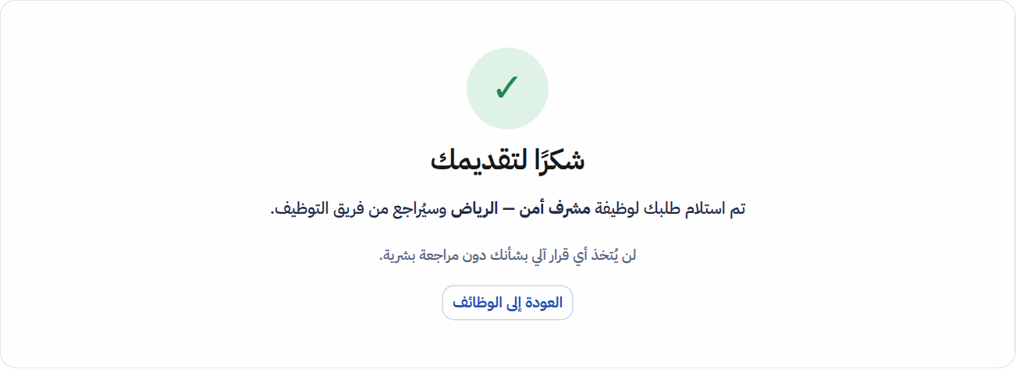
اللي بيشوفه المتقدم بعد الإرسال.
إيه ده وليه: المتقدم بيعرف إن طلبه وصل، وإن مفيش قرار آلي هيتاخد عليه.
مفيش أي درجة بتظهر له.
مين: المتقدم.
هتشوفي إيه، من اليمين للشمال: علامة صح، واسم الوظيفة، وجملة إن الموارد البشرية هي اللي هتراجع.
بنعتمد على إيه: حفظ الطلب في Frappe.
مثال حقيقي: دي رسالة طلب حقيقي من الاختبار الشامل.
ورا الكواليس: الرد بيرجع رقم مرجعي بس، من غير أي بيانات تانية.
للفريق التقني
test C01 — Arabic scanned CV through the public form

وبعدها: الطلب يظهر عند الموارد البشرية.

الخطوة 5 هـ — الإجابات جوه طلب المتقدم
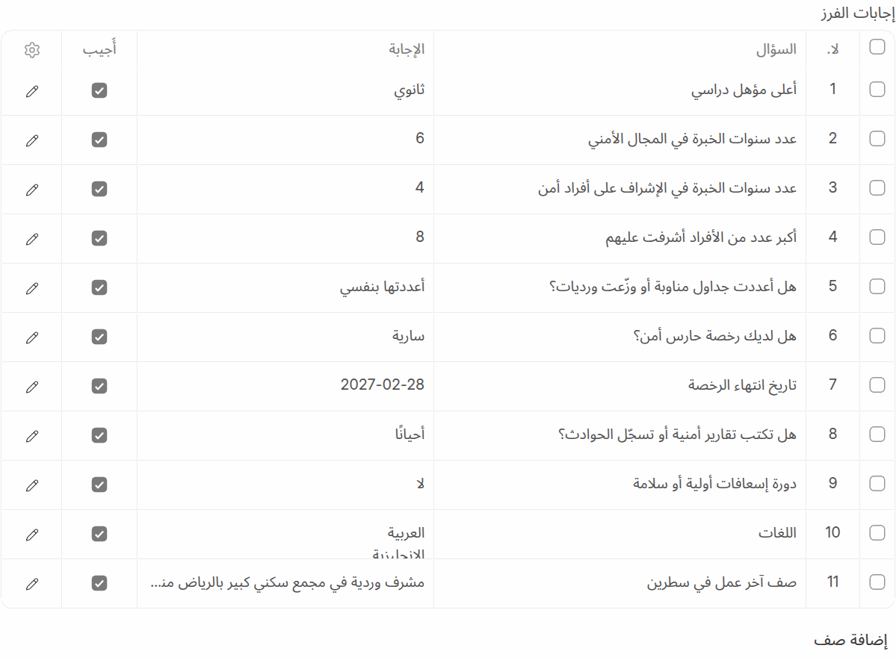
جدول «إجابات الفرز» في طلب المتقدم.
إيه ده وليه: كل إجابة اتحفظت كسطر، جنب السؤال بتاعها.
لو الموارد البشرية عدّلت إجابة، النتيجة القديمة بتتعلّم «قديمة».
مين: الموارد البشرية.
هتشوفي إيه، من اليمين للشمال: رقم السطر، السؤال، الإجابة، وعلامة إن كان أجاب.
بنعتمد على إيه: الإجابات هي المصدر الأساسي، والفراغ معناه «لم يُجب».
مثال حقيقي: طلب سلطان الحربي: أجاب عن 11 من 11 سؤال.
ورا الكواليس: الجدول نوع بيانات فرعي في المنصة، وبيتبعت للمحرك كإجابات بس.
للفريق التقني
FD-018 Job Applicant.ai_answers (Table)
DT-001 AI Applicant Answer
FD-005 Job Applicant.nationality (Link)
FD-006 Job Applicant.date_of_birth (Date)
FD-009 Job Applicant.height_cm (Int)
FD-010 Job Applicant.weight_kg (Int)
FD-007 Job Applicant.id_type (Select)
FD-008 Job Applicant.national_id (Data)

وبعدها: المعالجة بتبدأ.

الخطوة 6 — المعالجة: المراحل العشرة
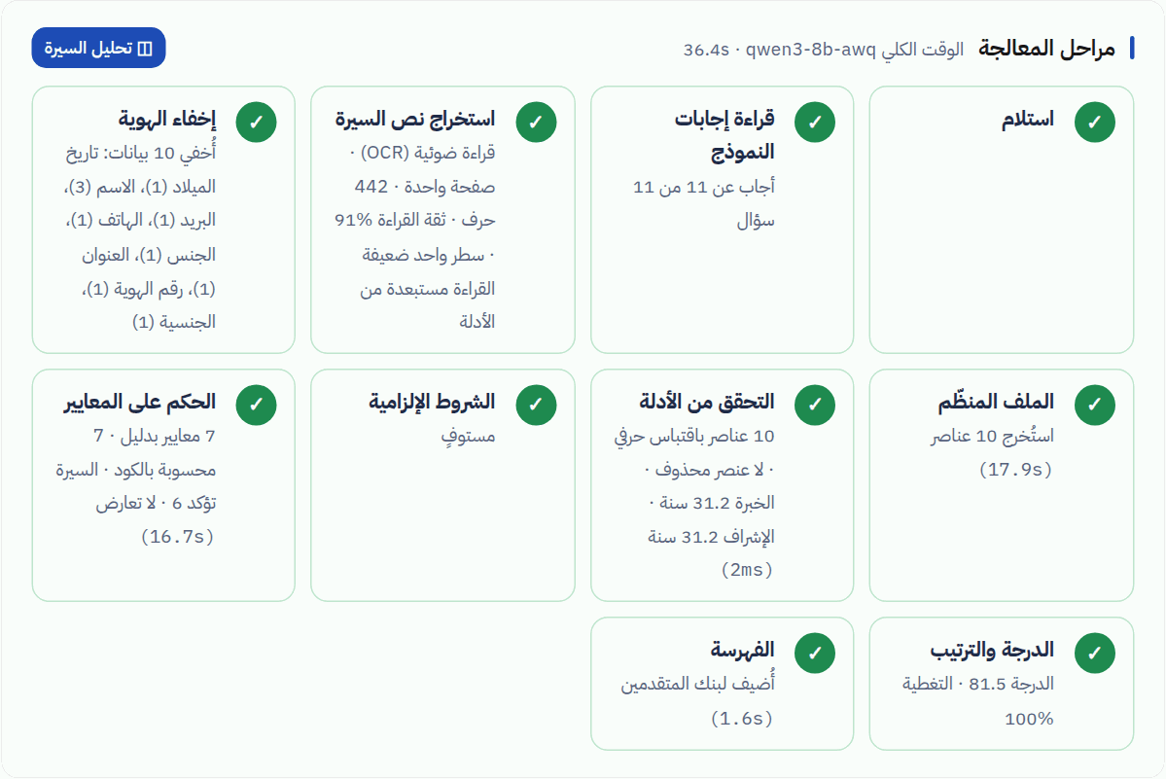
المراحل العشرة لطلب سلطان الحربي.
إيه ده وليه: كل طلب بيعدّي على عشر مراحل بالترتيب، وكل مرحلة ليها ملاحظة ووقت.
الموظف بيشوف النظام عمل إيه بالظبط.
مين: النظام.
هتشوفي إيه، من اليمين للشمال: عشر كروت: استلام، الإجابات، نص السيرة، إخفاء الهوية، الملف المنظم، التحقق، الشروط، الحكم، الدرجة، الفهرسة.
بنعتمد على إيه: الإجابات والسيرة والمعايير المعتمدة.
مثال حقيقي: الطلب ده خلص في 36.4 ثانية.
ورا الكواليس: كل مرحلة مشروحة في صفحة لوحدها في الفصل الجاي.
للفريق التقني
FD-020 Job Applicant.ai_status (Select)
SS-001 screening status queued → ai_status Processing
SS-002 screening status processing → ai_status Processing
SS-003 screening status completed → ai_status Completed
SS-004 screening status needs_review → ai_status Needs Review
SS-005 screening status failed → ai_status Failed
EP-058 POST /v1/screenings
EP-060 GET /v1/screenings/{screening_id}
HK-006 scheduled job ido_talent_ai.screening.sync_running_jobs
HK-007 scheduled job ido_talent_ai.screening.queue_missing

وبعدها: النتيجة بترجع لطلب المتقدم.

الخطوة 7 — متابعة الدفعة
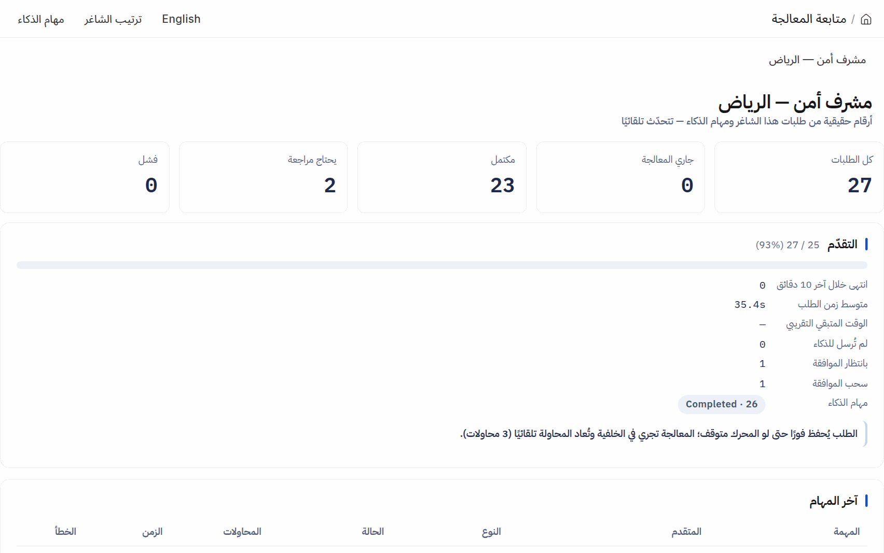
متابعة معالجة كل طلبات الشاغر.
إيه ده وليه: لما يوصل ألف طلب، الموظف محتاج يعرف وصلنا لفين.
الصفحة دي بتتحدّث لوحدها.
مين: الموارد البشرية.
هتشوفي إيه، من اليمين للشمال: عدّادات: مكتمل، تحت المعالجة، محتاج مراجعة، فشل، قديم، وشريط تقدّم.
بنعتمد على إيه: مهام الذكاء المحفوظة في Frappe.
مثال حقيقي: إعادة تقييم 37 طلب خلصت في 448.8 ثانية.
ورا الكواليس: كل طلب ليه مهمة؛ المهمة اللي بتفشل بتتعاد لوحدها كل ساعة.
للفريق التقني
SC-001 Frappe page /desk/ai-batch
EP-013 /api/method/ido_talent_ai.api.batch_status
BT-006 Sidebar item AI Batch Monitor → Page ai-batch
BT-053 Frappe button "متابعة المعالجة"
HK-009 scheduled job ido_talent_ai.screening.retry_failed_jobs
test K14 - re-score of the whole opening after a new version

وبعدها: افتحي قائمة المتقدمين.

الخطوة 8 — قائمة المتقدمين
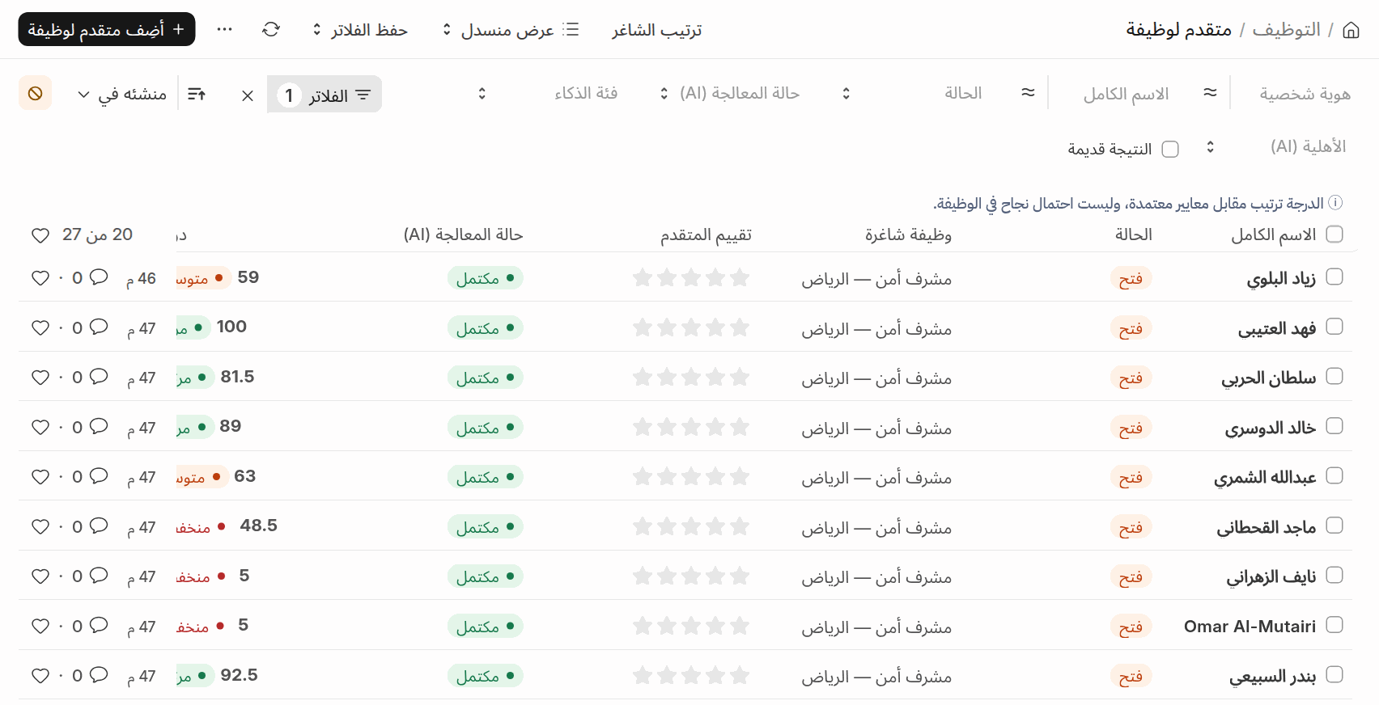
قائمة المتقدمين بأعمدة الذكاء.
إيه ده وليه: القائمة العادية في المنصة، ومعاها أعمدة الحالة والدرجة والفئة والأهلية.
تقدري تفلتري بأي واحد فيهم.
مين: الموارد البشرية.
هتشوفي إيه، من اليمين للشمال: الاسم، الحالة، حالة المعالجة، الدرجة مع الفئة والترتيب، الأهلية.
بنعتمد على إيه: حقول الذكاء في طلب المتقدم.
مثال حقيقي: أول القائمة في الترتيب: فهد العتيبي بدرجة 100.0.
ورا الكواليس: الأعمدة دي مقفولة على أدوار الموارد البشرية بس، والموظف العادي مش بيشوفها.
للفريق التقني
SC-013 Frappe list Job Applicant (AI columns)
BT-005 Sidebar item Job Applicant → DocType Job Applicant
FD-021 Job Applicant.ai_score (Float)
FD-022 Job Applicant.ai_band (Select)
FD-023 Job Applicant.ai_eligibility (Select)
FD-025 Job Applicant.ai_rank (Int)
FD-028 Job Applicant.ai_stale (Check)
FD-029 Job Applicant.ai_duplicate_of (Link)

وبعدها: افتحي أي طلب.

الخطوة 9 — شاشة المتقدم: الخلاصة
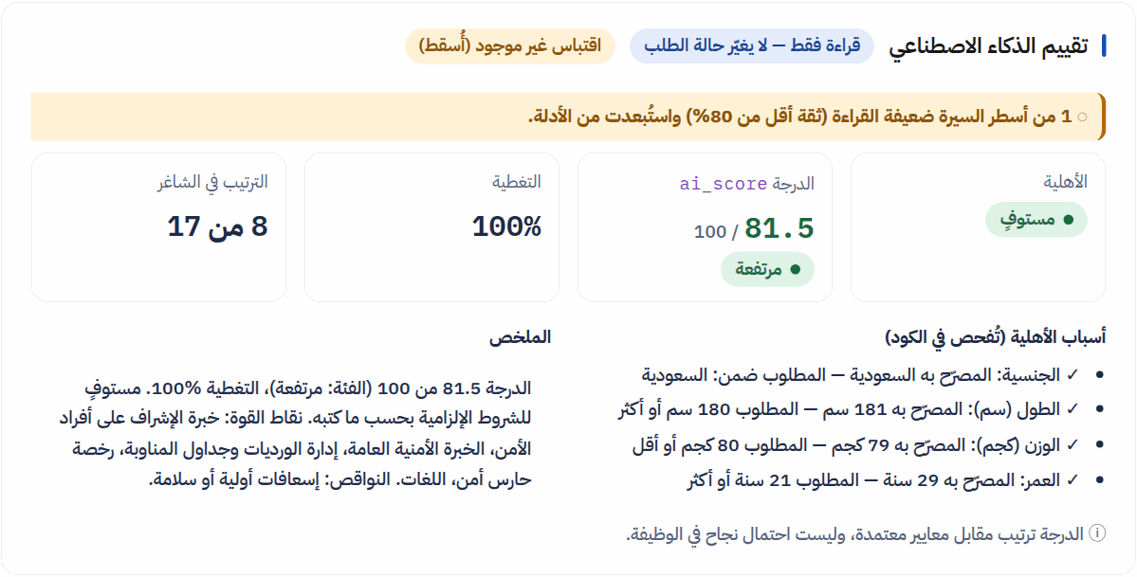
خلاصة تقييم سلطان الحربي.
إيه ده وليه: أول ما تفتحي الطلب بتشوفي الأهلية والدرجة والتغطية والترتيب.
وتحتهم أسباب الأهلية وملخص مكتوب.
مين: الموارد البشرية.
هتشوفي إيه، من اليمين للشمال: أربع خانات: الأهلية، الدرجة، التغطية، الترتيب.
تحتهم سطر لكل شرط إلزامي، وجنبهم الملخص.
بنعتمد على إيه: نتيجة المحرك المخزّنة في تقييم المتقدم.
مثال حقيقي: درجة سلطان الحربي 81.5، وفئتها مرتفعة، والتغطية 100%.
ورا الكواليس: القسم ده للقراءة بس: مفيش حاجة فيه بتغيّر حالة الطلب.
للفريق التقني
FD-019 Job Applicant.ai_html (HTML)
FD-026 Job Applicant.ai_assessment (Link)
FD-024 Job Applicant.ai_coverage (Percent)
FD-027 Job Applicant.ai_evaluated_on (Datetime)
DT-003 AI Candidate Assessment
SC-006 Frappe list and form /desk/ai-candidate-assessment
BT-010 Sidebar item AI Candidate Assessment → DocType AI Candidate Assessment
EP-004 /api/method/ido_talent_ai.api.get_assessment
EP-003 /api/method/ido_talent_ai.api.receive_result
DC-007 CLAUDE.md decision 7: AI never changes an applicant's status.

وبعدها: انزلي لنقاط القوة والنواقص.

الخطوة 9 ب — نقاط القوة والنواقص
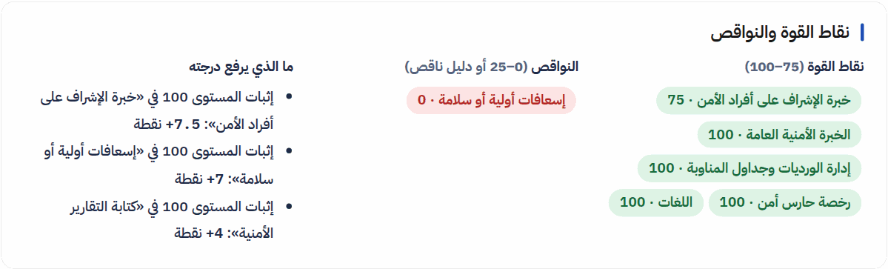
نقاط القوة والنواقص واللي يرفع الدرجة.
إيه ده وليه: الموظف بيعرف في ثانية المتقدم قوي في إيه وناقصه إيه.
وكمان كام نقطة ممكن يكسبها لو أثبت حاجة معينة.
مين: الموارد البشرية.
هتشوفي إيه، من اليمين للشمال: يمين نقاط القوة، وفي النص النواقص، وشمال «ما الذي يرفع درجته».
بنعتمد على إيه: المستويات والأوزان؛ الحساب كله بالكود.
مثال حقيقي: إثبات المستوى 100 في «خبرة الإشراف على أفراد الأمن» بيرفع الدرجة 7.5 نقطة.
ورا الكواليس: النقط المحسوبة هي الوزن مضروب في الفرق للمستوى 100، مقسوم على 100.
وبعدها: انزلي لجدول المعايير والأدلة.

الخطوة 9 ج — المعايير والأدلة
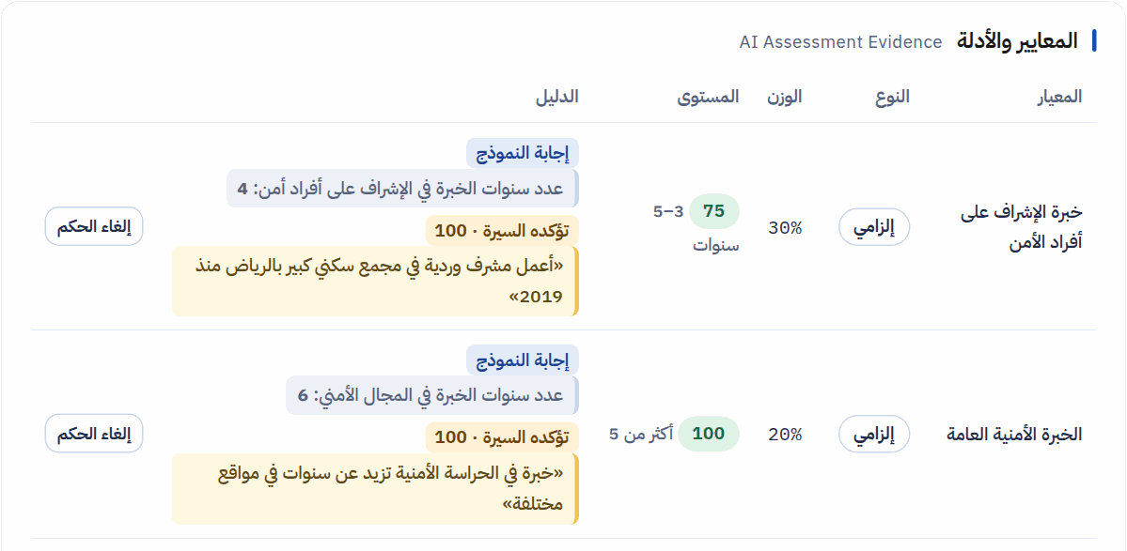
جدول المعايير: الوزن والمستوى والدليل لكل معيار.
إيه ده وليه: ده قلب التقييم: كل مستوى قصاده دليل تقدري تتأكدي منه بنفسك.
لو مفيش دليل، المستوى صفر ومعاه وسم «دليل ناقص».
مين: الموارد البشرية.
هتشوفي إيه، من اليمين للشمال: المعيار، إلزامي ولا اختياري، الوزن، المستوى، الدليل، وزرار «إلغاء الحكم».
بنعتمد على إيه: إجابة النموذج لازم تساوي الإجابة المخزّنة، والاقتباس لازم يبقى موجود بالحرف في السيرة.
مثال حقيقي: معيار «خبرة الإشراف على أفراد الأمن»: الإجابة «4»، والسيرة أكّدت بجملة «أعمل مشرف وردية في مجمع سكني كبير بالرياض منذ 2019».
ورا الكواليس: الكود بيراجع كل دليل قبل ما يقبله، والاقتباس اللي مش موجود بيتشال مع وسم.
للفريق التقني
DT-002 AI Assessment Evidence
BT-058 Frappe in-page action data-tai=hilite
BT-059 Frappe in-page action data-tai=override
EP-006 /api/method/ido_talent_ai.api.override
EP-061 POST /v1/screenings/{screening_id}/override
FL-013 flag hr_override — HR override
DC-005 CLAUDE.md decision 5: Every judgement needs evidence

وبعدها: اضغطي على أي اقتباس يتظلّل في نص السيرة.

الخطوة 9 د — نص السيرة كما يراه النموذج
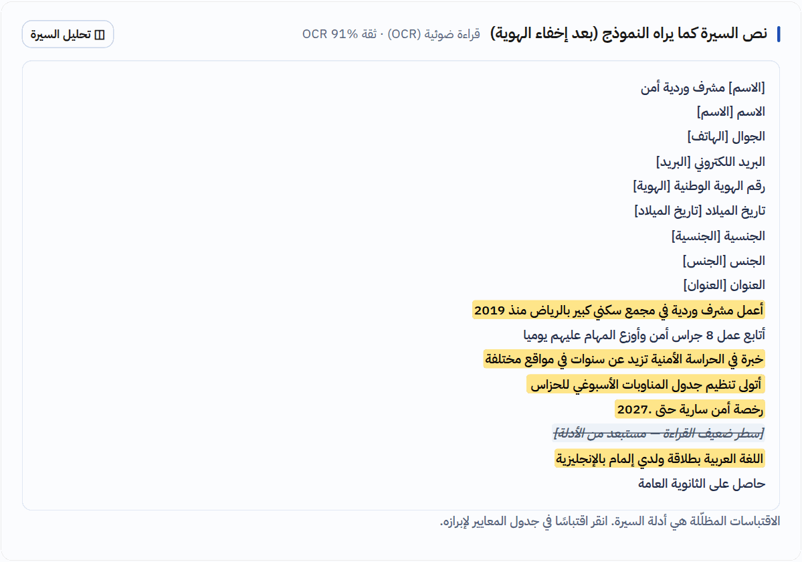
نص السيرة بعد إخفاء الهوية، والاقتباسات متظلّلة.
إيه ده وليه: ده النص اللي النموذج اللغوي قراه، بعد شيل الاسم والأرقام.
التظليل الأصفر هو الأدلة.
مين: الموارد البشرية.
هتشوفي إيه، من اليمين للشمال: النص، وفيه رموز مكان البيانات المخفية، والاقتباسات متظلّلة.
بنعتمد على إيه: إخفاء الهوية قبل أي نموذج لغوي.
مثال حقيقي: سيرة سلطان الحربي اتقرت بالقراءة الضوئية بثقة 91%.
ورا الكواليس: زرار «تحليل السيرة» بيفتح الملف الأصلي ومربعات القراءة.
للفريق التقني
BT-043 Frappe button "تحليل السيرة"
BT-060 Frappe in-page action data-tai=cv
EP-019 /api/method/ido_talent_ai.api.cv_analysis
EP-020 /api/method/ido_talent_ai.api.cv_page
EP-043 GET /v1/candidates/{ref}/cv
EP-045 GET /v1/candidates/{ref}/cv/pages/{page}
EP-044 GET /v1/candidates/{ref}/cv/file

وبعدها: بعد المراجعة، القرار.

الخطوة 9 هـ — القرار والسبب
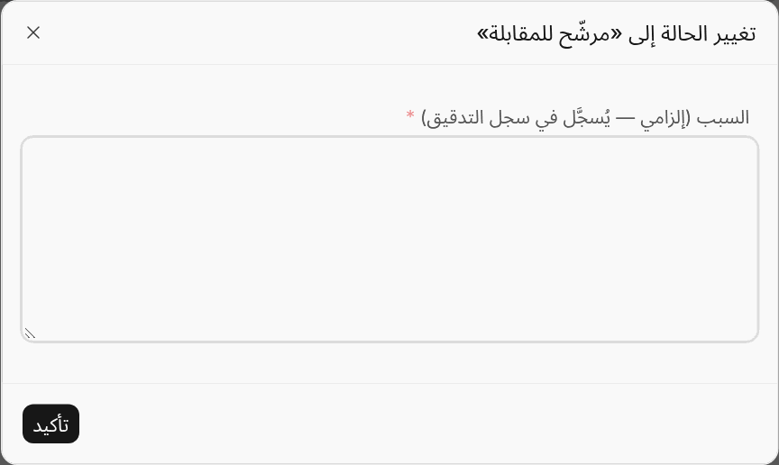
نافذة القرار: السبب إلزامي.
إيه ده وليه: القرار بتاخده الموارد البشرية بس، ولازم يتكتب سببه.
النظام بيحفظ مين قرر وإمتى.
مين: مدير الموارد البشرية أو أخصائي التوظيف.
هتشوفي إيه، من اليمين للشمال: عنوان القرار، ومربع السبب، وزرار التأكيد.
بنعتمد على إيه: صلاحية الكتابة على طلب المتقدم.
مثال حقيقي: من غير سبب الطلب اترفض، وبالسبب الحالات اتغيرت وظهرت في السجل.
ورا الكواليس: أزرار المنصة القديمة اللي بتغيّر الحالة من غير سبب اتشالت، واتحط بدالها زرار «القرار».
للفريق التقني
BT-047 Frappe decision button "ترشيح للمقابلة" (Shortlisted)
BT-048 Frappe decision button "تعليق" (Hold)
BT-049 Frappe decision button "رفض" (Rejected)
BT-061 Frappe in-page action data-tai=decide
EP-005 /api/method/ido_talent_ai.api.decide
FD-035 Job Applicant.ai_decision_reason (Small Text)
FD-036 Job Applicant.ai_decided_by (Link)
FD-037 Job Applicant.ai_decided_on (Datetime)
SS-020 HR decision Shortlisted (Job Applicant.status)
SS-021 HR decision Hold (Job Applicant.status)
SS-022 HR decision Rejected (Job Applicant.status)
SS-023 HR decision Open (Job Applicant.status)
SS-024 HR decision Replied (Job Applicant.status)
SS-025 HR decision Accepted (Job Applicant.status)
test K09 - shortlist, hold, reject with a reason; empty reason refused

وبعدها: القرار بيظهر في طلب المتقدم وفي سجل التدقيق.

الخطوة 9 و — القرار محفوظ

قسم «قرار الموارد البشرية» بعد الحفظ.
إيه ده وليه: أي حد يفتح الطلب بعد كده يعرف مين قرر وليه.
وده بيحمي الموظف والشركة.
مين: الموارد البشرية.
هتشوفي إيه، من اليمين للشمال: أزرار القرار، وتحتها آخر قرار باسم صاحبه ووقته وسببه.
بنعتمد على إيه: سجل التدقيق.
مثال حقيقي: في الاختبار الشامل اتسجّل ترشيح وتعليق ورفض، وكل واحد بسببه.
ورا الكواليس: تغيير الحالة من أي مكان تاني بيتسجّل في السجل برضه.
للفريق التقني
HK-002 doc event on_update → ido_talent_ai.screening.on_applicant_update
BT-042 Frappe button "إعادة التقييم"
BT-056 Frappe in-page action data-tai=rescreen
EP-007 /api/method/ido_talent_ai.api.rescreen
BT-044 Frappe button "سحب موافقة المعالجة"
EP-017 /api/method/ido_talent_ai.api.withdraw_consent
FD-016 Job Applicant.ai_consent_withdrawn_on (Datetime)
BT-046 Frappe button "ترتيب الشاغر"

وبعدها: شوفي الترتيب الكامل للشاغر.

الخطوة 10 — الترتيب
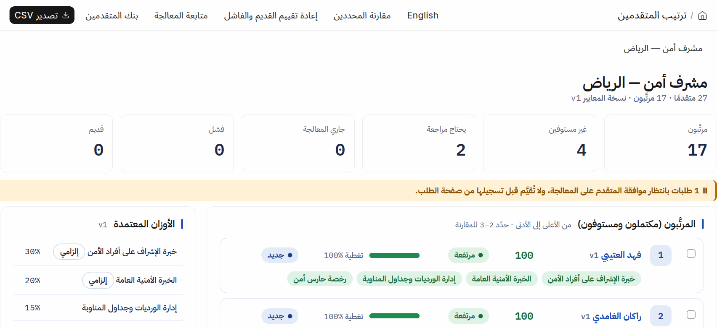
ترتيب متقدمي «مشرف أمن — الرياض».
إيه ده وليه: المرتّبين بس هم المكتملين والمستوفين للشروط، من الأعلى للأدنى.
الباقي في مجموعات مقفولة تحت، وكل مجموعة بسببها.
مين: الموارد البشرية.
هتشوفي إيه، من اليمين للشمال: عدّادات فوق، وبعدها صف لكل متقدم: الترتيب، الاسم، الدرجة، الفئة، التغطية، والحالة.
وعلى الجنب الأوزان المعتمدة وطريقة الحساب.
بنعتمد على إيه: الدرجات المحسوبة في المحرك، والأسماء من Frappe.
مثال حقيقي: 17 مرتّب من 27 طلب، و4 غير مستوفين، و2 محتاجين مراجعة.
ورا الكواليس: الترتيب بيتحسب في الكود، وأي نتيجة قديمة أو مكررة بتخرج منه لحد ما تتعالج.
للفريق التقني
SC-002 Frappe page /desk/ai-ranking
BT-007 Sidebar item AI Ranking → Page ai-ranking
BT-052 Frappe button "ترتيب المتقدمين"
EP-010 /api/method/ido_talent_ai.api.ranking
EP-055 GET /v1/jobs/{ref}/ranking
BT-074 Frappe button "إعادة تقييم القديم والفاشل"
EP-009 /api/method/ido_talent_ai.api.rescreen_all
EP-057 POST /v1/jobs/{ref}/rescreen
BT-065 Frappe button "فتح المتقدم"

وبعدها: قارني بين أفضل تلاتة.

الخطوة 10 ب — المقارنة
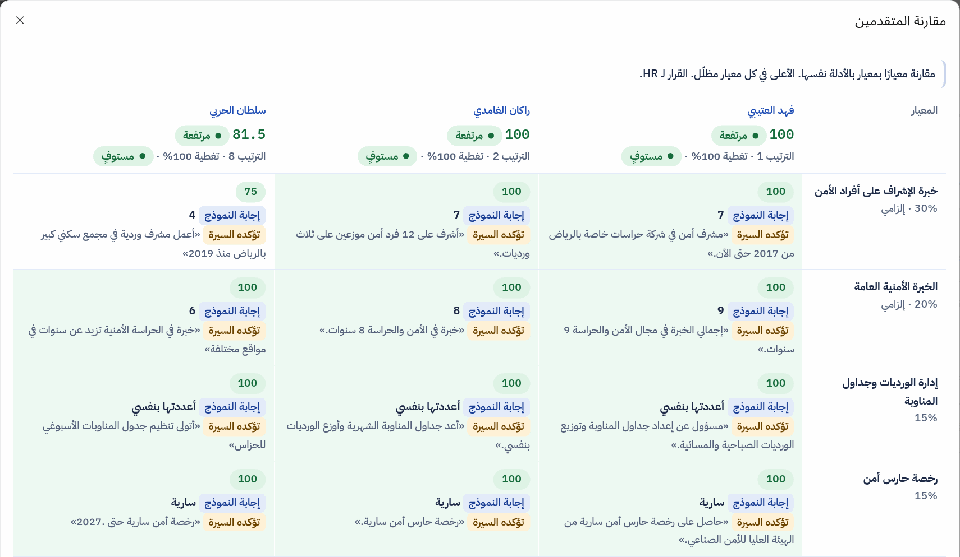
مقارنة تلات متقدمين جنب بعض.
إيه ده وليه: بتحددي من 2 لـ 3 متقدمين وتشوفيهم معيار معيار.
المقارنة بتشتغل في نفس الشاغر بس.
مين: الموارد البشرية.
هتشوفي إيه، من اليمين للشمال: عمود لكل متقدم، وصف لكل معيار فيه المستوى والدليل.
بنعتمد على إيه: نفس نتائج التقييم، مفيش حساب جديد.
مثال حقيقي: قارنّا أول تلاتة في الترتيب.
ورا الكواليس: طلب مقارنة متقدمين من شاغرين مختلفين بيترفض.
للفريق التقني
BT-073 Frappe button "مقارنة المحددين"
EP-012 /api/method/ido_talent_ai.api.compare
test K11 - three ranked applicants compared

وبعدها: لو محتاجة، صدّري القائمة لإكسل.

الخطوة 10 ج — تصدير القائمة
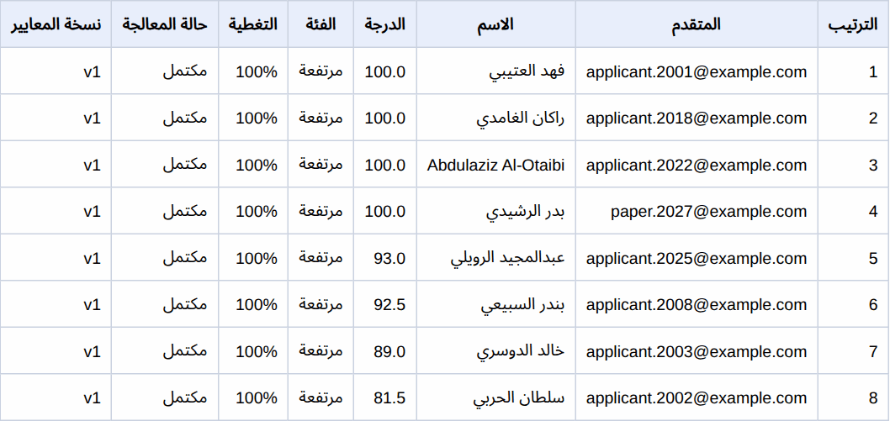
أول صفوف ملف التصدير زي ما بيفتح في إكسل.
إيه ده وليه: ملف للمشاركة أو الأرشيف، بالعربي من غير حروف بايظة.
مفيش فيه رقم هوية.
مين: الموارد البشرية.
هتشوفي إيه، من اليمين للشمال: الترتيب، الاسم، الدرجة، الفئة، التغطية، الأهلية، والحالة.
بنعتمد على إيه: نفس نتيجة الترتيب.
مثال حقيقي: الملف فيه 27 صف بالعربي، ومفيهوش ولا رقم هوية.
ورا الكواليس: الملف بترميز بيخلي إكسل يعرض العربي صح.
للفريق التقني
EP-011 /api/method/ido_talent_ai.api.export_ranking_csv
test K10 - CSV export checked row by row

وبعدها: الخطوة الجاية: بنك المتقدمين.

الخطوة 10 د — المجموعات اللي برّه الترتيب
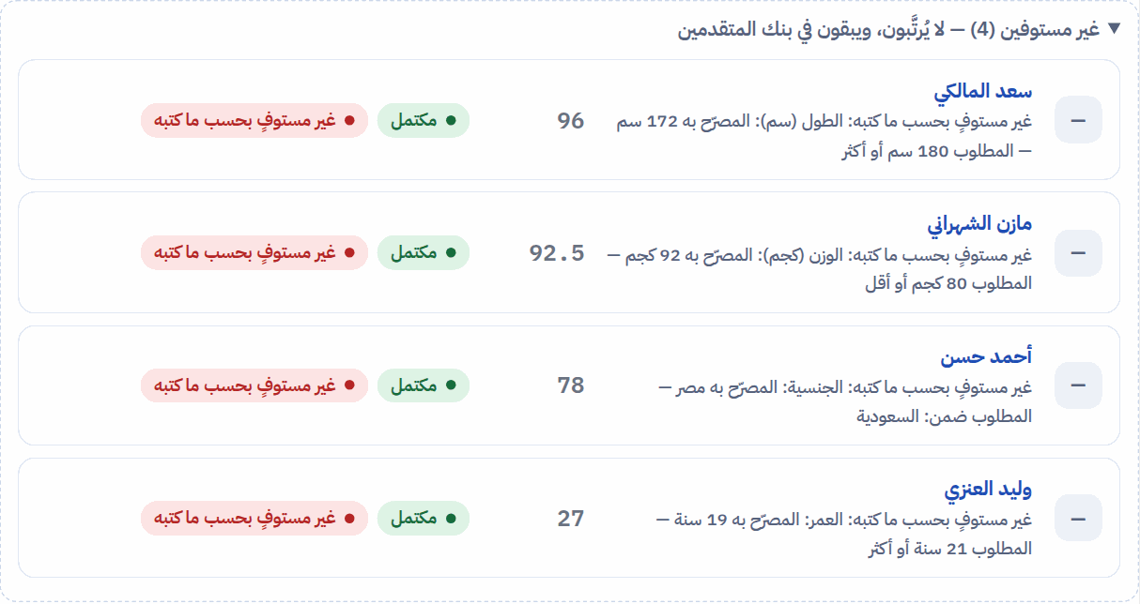
مجموعة «غير مستوفين» مفتوحة، وكل متقدم بسببه.
إيه ده وليه: اللي برّه الترتيب مش مرفوض: هو بس مستني حاجة أو مش مستوفي شرط.
السبب مكتوب قصاد كل واحد.
مين: الموارد البشرية.
هتشوفي إيه، من اليمين للشمال: مجموعات: غير مستوفين، يحتاج مراجعة، جاري المعالجة، فشل، قديم، مكرر، «بانتظار الموافقة»، و«مستبعد: سحب الموافقة».
بنعتمد على إيه: الأهلية والوسوم من المحرك.
مثال حقيقي: سعد المالكي: غير مستوفٍ بحسب ما كتبه: الطول (سم): المصرّح به 172 سم — المطلوب 180 سم أو أكثر؛ مازن الشهراني: غير مستوفٍ بحسب ما كتبه: الوزن (كجم): المصرّح به 92 كجم — المطلوب 80 كجم أو أقل
ورا الكواليس: كل مجموعة بتتحسب بالكود من حالة النتيجة.
للفريق التقني
SS-012 ranking group duplicate — Duplicate — only the original application is ranked
SS-013 ranking group processing — Processing
SS-014 ranking group failed — Processing failed
SS-015 ranking group stale — Stale — previous criteria version
SS-016 ranking group data_changed — Result does not reflect the latest edit
SS-017 ranking group not_eligible — Not eligible (as declared)
SS-018 ranking group needs_review — Missing value, low coverage or contradiction

وبعدها: بنك المتقدمين للشاغر التاني.

الخطوة 11 — بنك المتقدمين
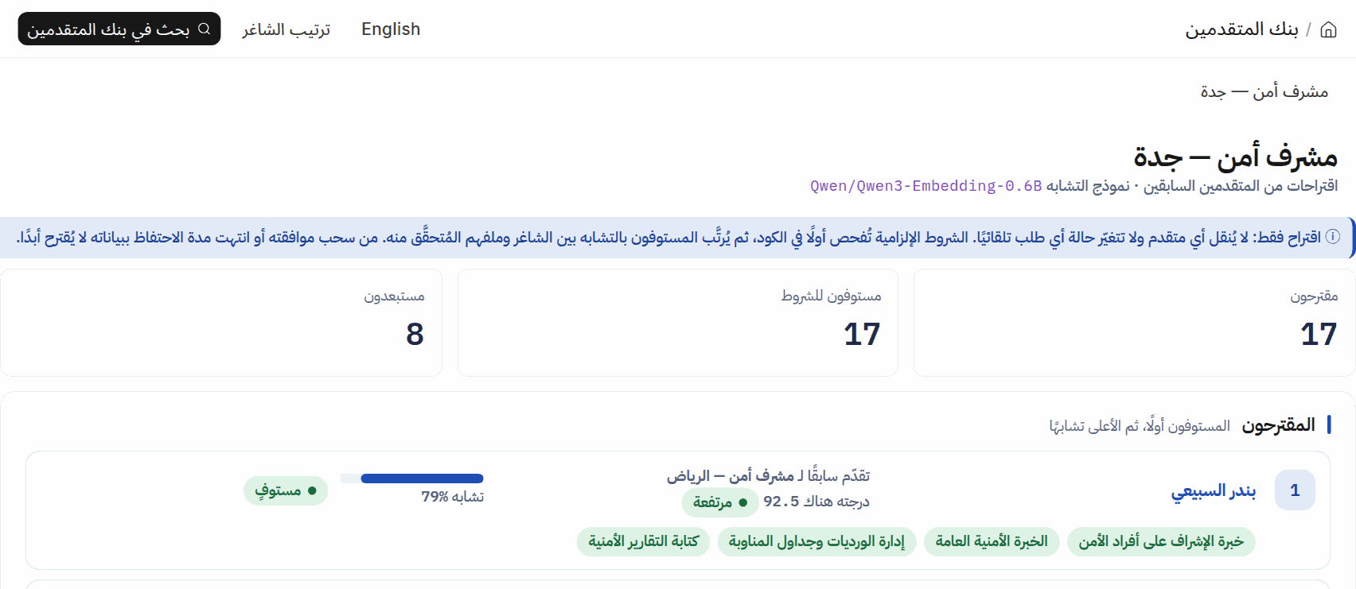
اقتراحات من متقدمين قدام لشاغر «مشرف أمن — جدة».
إيه ده وليه: لما يفتح شاغر جديد، النظام بيقترح ناس قدّموا قبل كده ومناسبين.
اقتراح بس: مفيش طلب بيتنقل ولا حالة بتتغير.
مين: الموارد البشرية.
هتشوفي إيه، من اليمين للشمال: المقترحين بنسبة التشابه، وتحتهم المستبعدين وسبب كل واحد.
بنعتمد على إيه: الشروط الإلزامية الأول، وبعدها التشابه، والموافقة ومدة الاحتفاظ.
مثال حقيقي: 17 مقترح و8 مستبعد في الديمو.
ورا الكواليس: الملف المفهرس هو الملف المتحقق منه، من غير الاسم ولا الهوية.
للفريق التقني
SC-004 Frappe page /desk/ai-talent-pool
BT-008 Sidebar item AI Talent Pool → Page ai-talent-pool
BT-054 Frappe button "بنك المتقدمين"
EP-016 /api/method/ido_talent_ai.api.talent_pool
EP-065 POST /v1/talent-pool/search
EP-066 GET /v1/talent-pool/status
EP-067 POST /v1/talent-pool/reindex
SY-012 retention period for the talent pool
DC-021 PROGRESS.md (Phase 8 — talent pool (feature 13)…): One suggestion per person
DC-022 PROGRESS.md (Phase 8 — talent pool (feature 13)…): Suggestions are filtered to the host's own applicants
DC-020 PROGRESS.md (Phase 8 — talent pool (feature 13)…): What is embedded
DC-019 PROGRESS.md (Phase 8 — talent pool (feature 13)…): Embeddings on CPU in a separate service

وبعدها: مهام الذكاء.

الخطوة 12 — مهام الذكاء
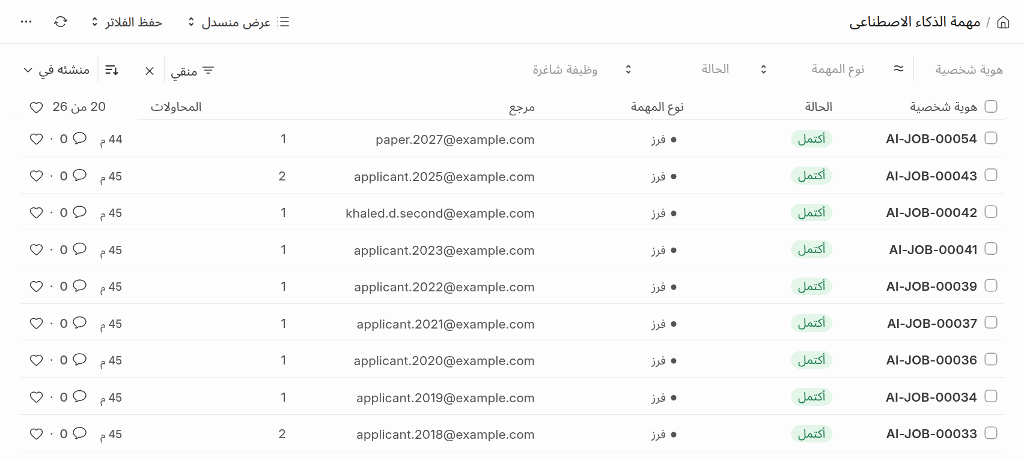
قائمة مهام المعالجة.
إيه ده وليه: كل طلب بيتقيّم كمهمة ليها حالة وعدد محاولات ووقت.
لو حاجة فشلت، هنا تعرفي ليه.
مين: الموارد البشرية والفريق التقني.
هتشوفي إيه، من اليمين للشمال: المهمة، المتقدم، الشاغر، الحالة، المحاولات، الوقت.
بنعتمد على إيه: تسجيل كل محاولة.
مثال حقيقي: المهمة فشلت والمحرك واقف، ورجعت اكتملت بعد إعادة المحاولة في 8.7 ثانية.
ورا الكواليس: المهام بتتعاد لوحدها كل ساعة، وتقدري تعيديها بزرار.
للفريق التقني
SC-009 Frappe list and form /desk/ai-recruitment-job
DT-010 AI Recruitment Job
BT-009 Sidebar item AI Recruitment Job → DocType AI Recruitment Job
BT-072 Frappe button "مهام الذكاء"
BT-070 Frappe button "إعادة المحاولة"
BT-057 Frappe in-page action data-tai=retry
EP-008 /api/method/ido_talent_ai.api.retry_job
EP-062 POST /v1/screenings/{screening_id}/retry
SS-029 AI Recruitment Job status Queued
SS-030 AI Recruitment Job status Running
SS-031 AI Recruitment Job status Completed
SS-032 AI Recruitment Job status Failed
test K15 - engine down: failed job, retry

وبعدها: الإعدادات.

الخطوة 12 ب — تفاصيل مهمة
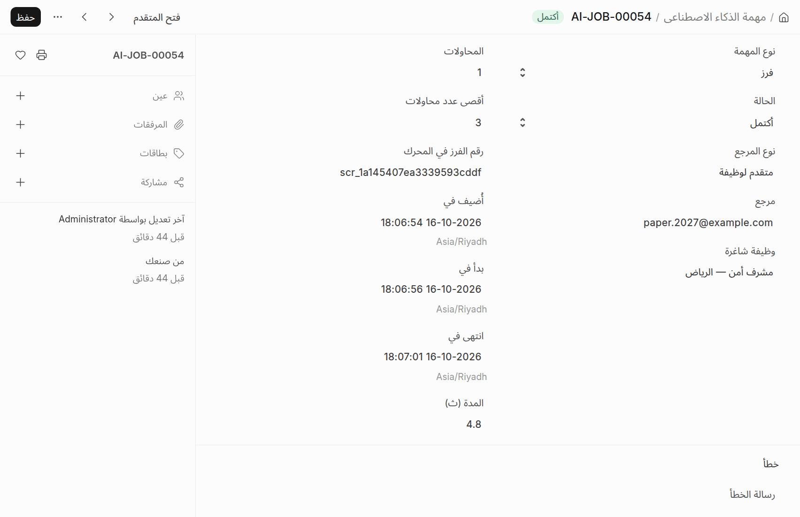
سجل مهمة واحدة.
إيه ده وليه: تفاصيل محاولة المعالجة: بدأت إمتى وخلصت إمتى وكام محاولة.
مفيد للفريق التقني لو في مشكلة.
مين: الفريق التقني.
هتشوفي إيه، من اليمين للشمال: النوع، الحالة، المحاولات، المدة، رقم المعالجة في المحرك، ورسالة الخطأ لو فيه.
بنعتمد على إيه: سجل المهمة.
مثال حقيقي: كل طلب في الديمو ليه مهمة واحدة على الأقل.
ورا الكواليس: رقم المعالجة بيربط المهمة بنتيجتها في المحرك.
وبعدها: الإعدادات.

الخطوة 13 — الإعدادات
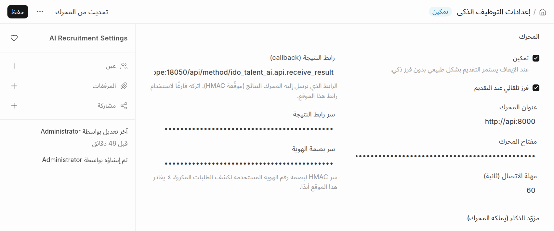
شاشة إعدادات الذكاء في Frappe.
إيه ده وليه: هنا رابط المحرك، ومزوّد الذكاء، والقراءة الضوئية، والحقائق المسموح إرسالها.
إعدادات الذكاء نفسها محفوظة في المحرك، والشاشة بتقراها وتكتبها.
مين: مدير الموارد البشرية ومدير النظام بس.
هتشوفي إيه، من اليمين للشمال: حالة الاتصال، وبعدها الإعدادات في أقسام.
رابط النتيجة مقطوع في خانته لضيقها، وبيظهر كامل في كارت «حالة المحرك» تحت، وهو: http://frappe:18050/api/method/ido_talent_ai.api.receive_result
بنعتمد على إيه: قراءة وكتابة الإعدادات من المحرك.
مثال حقيقي: المزوّد الحالي محلي على نفس السيرفر، والنموذج اسمه qwen3-8b-awq
ورا الكواليس: الأسرار في حقول كلمة سر، ومش بتظهر في أي رد.
للفريق التقني
SC-010 Frappe form /desk/ai-recruitment-settings
DT-011 AI Recruitment Settings
BT-012 Sidebar item AI Recruitment Settings → DocType AI Recruitment Settings
BT-071 Frappe button "تحديث من المحرك"
EP-028 /api/method/ido_talent_ai.talent_ai.doctype.ai_recruitment_settings.ai_recruitment_settings.refresh_from_engine
EP-021 /api/method/ido_talent_ai.api.engine_settings
EP-063 GET /v1/settings
EP-064 PUT /v1/settings
DC-013 CLAUDE.md decision 13: The engine owns the AI/OCR provider settings
DC-008 CLAUDE.md decision 8: AI provider is configurable (local | cloud)

وبعدها: سجل التدقيق.

الخطوة 14 — سجل التدقيق
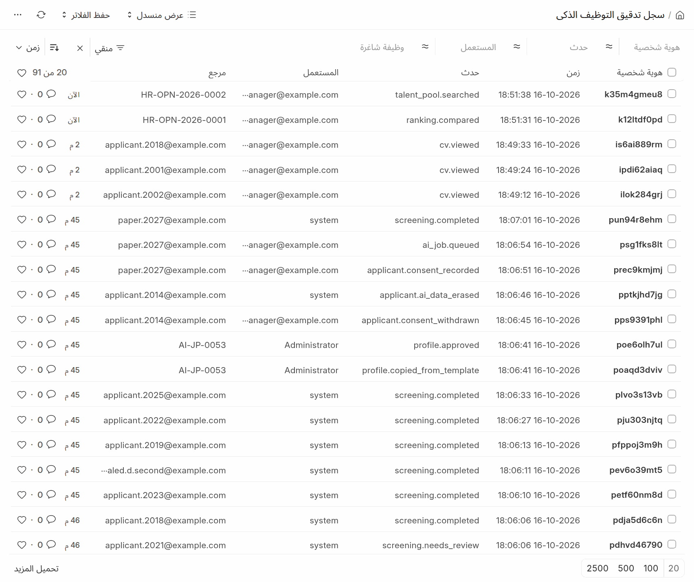
سجل التدقيق.
إيه ده وليه: كل إجراء للذكاء وكل قرار للموارد البشرية متسجّل هنا.
محدش يقدر يعدّل السجل.
مين: الموارد البشرية ومدير النظام.
هتشوفي إيه، من اليمين للشمال: الوقت، الإجراء، المرجع، اللي عمله، والسبب.
بنعتمد على إيه: تسجيل تلقائي من الكود.
مثال حقيقي: قرارات الاختبار الشامل كلها ظاهرة هنا بأسبابها.
ورا الكواليس: مسح متقدم بيخلي صفوفه في السجل من غير بيانات تعرّف بيه.
للفريق التقني
SC-008 Frappe list and form /desk/ai-recruitment-audit-log
DT-009 AI Recruitment Audit Log
BT-011 Sidebar item AI Recruitment Audit Log → DocType AI Recruitment Audit Log
SY-013 every AI action and HR decision in the audit log (with reason and actor)
SY-019 deleting an applicant de-identifies the audit rows
HK-003 doc event on_trash → ido_talent_ai.screening.on_applicant_trash
EP-029 GET /v1/audit

وبعدها: اختبارات القبول.

الخطوة 14 ب — سطر من السجل
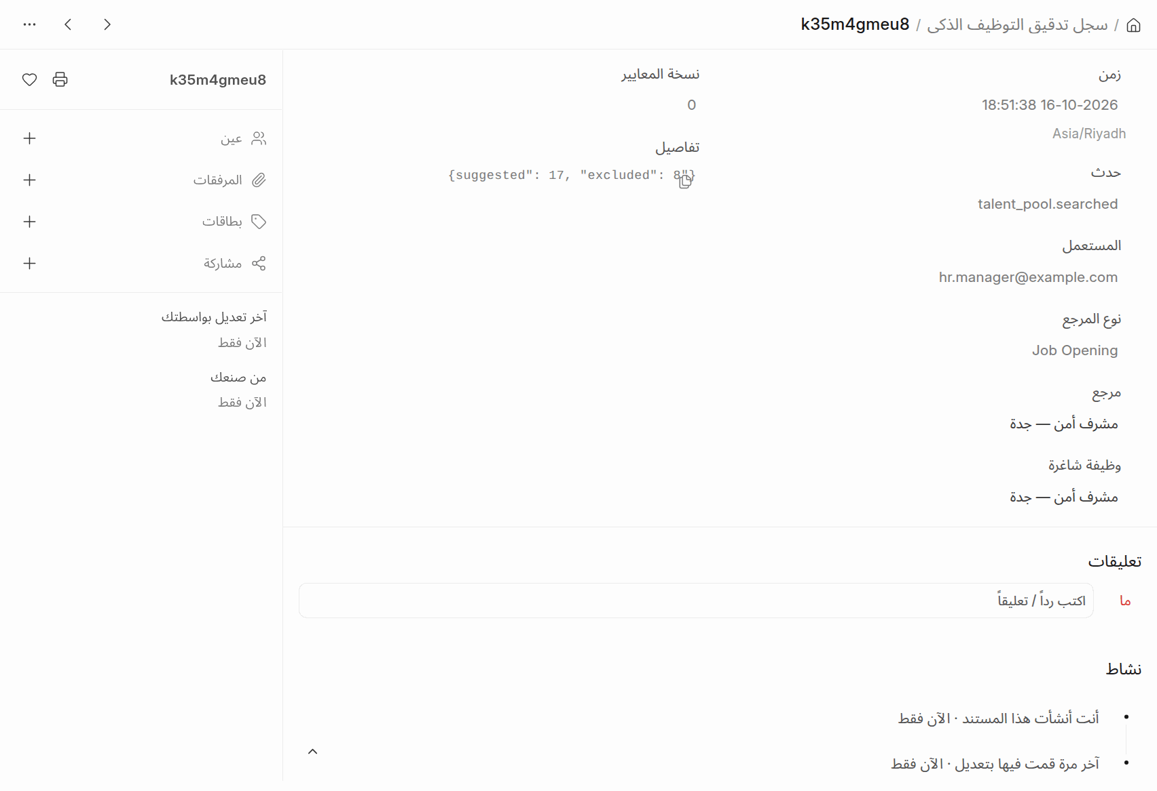
تفاصيل سطر واحد في السجل.
إيه ده وليه: كل سطر فيه كل التفاصيل اللي تخلّي أي مراجعة بعدين سهلة.
والسطر للقراءة بس.
مين: الموارد البشرية والمراجعين.
هتشوفي إيه، من اليمين للشمال: الإجراء، المستخدم، الوقت، المرجع، الشاغر، نسخة المعايير، والتفاصيل.
بنعتمد على إيه: السجل.
مثال حقيقي: أحدث سطر وقت التصوير.
ورا الكواليس: مفيش دور يقدر يعدّل أو يمسح سطر.
وبعدها: اختبارات القبول.

الخطوة 15 — اختبارات القبول
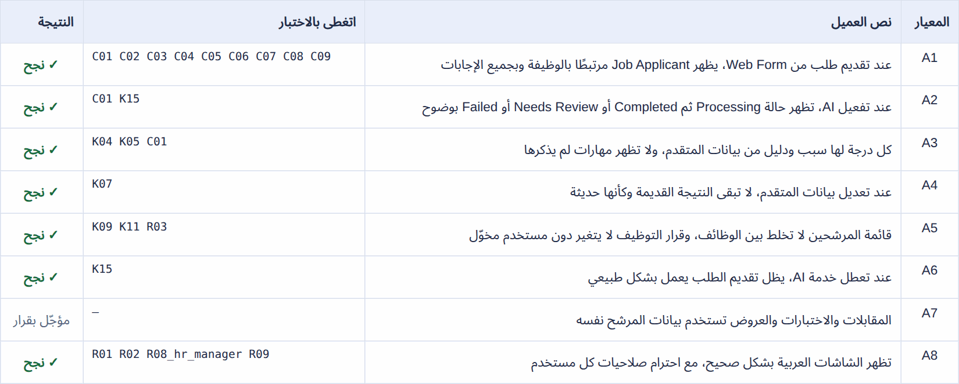
معايير القبول الثمانية بتاعة العميل ونتيجة كل واحد.
إيه ده وليه: دي الشروط اللي العميل كتبها عشان يعتبر المرحلة الأولى خلصت.
كل معيار اتجرب في متصفح حقيقي بمستخدمين حقيقيين.
مين: الفريق كله، والعميل في التسليم.
هتشوفي إيه، من اليمين للشمال: رقم المعيار، ووصفه، والاختبار اللي غطّاه، والنتيجة.
بنعتمد على إيه: تقرير القبول وتقرير الاختبار الشامل.
مثال حقيقي: الاختبار الشامل عدّى 40 من 40 فحص.
ورا الكواليس: المعيار السابع خاص بميزات مؤجلة، ومش مطلوب في المرحلة دي.
للفريق التقني
DC-012 CLAUDE.md decision 12: The client's 8 acceptance criteria
DC-011 CLAUDE.md decision 11: Scope.

وبعدها: الفصل الجاي بيشرح المراحل العشرة واحدة واحدة.

من الكونسول — الدخول
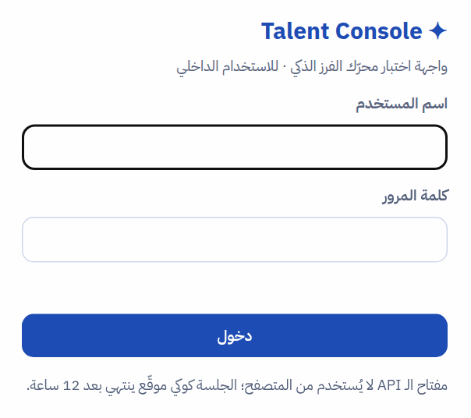
صفحة دخول الكونسول.
إيه ده وليه: الكونسول واجهة تجربة للمحرك لوحده، من غير المنصة.
الدخول بكوكي موقّع، ومفتاح الواجهة البرمجية عمره ما بيوصل للمتصفح.
مين: نادين أو الفريق التقني.
هتشوفي إيه، من اليمين للشمال: اسم المستخدم وكلمة السر.
بنعتمد على إيه: مستخدم الكونسول في ملف الإعدادات.
مثال حقيقي: الدخول بياخد ثانية تقريبًا.
ورا الكواليس: الكوكي بينتهي بعد 12 ساعة.
للفريق التقني
SC-031 Talent Console screen login
EP-035 GET /console/login
EP-036 POST /console/login
EP-037 POST /console/logout
EP-038 GET /console/me
SY-003 console login with a signed HttpOnly cookie (12 h)
EP-034 GET /console

وبعدها: الرئيسية.

من الكونسول — الرئيسية
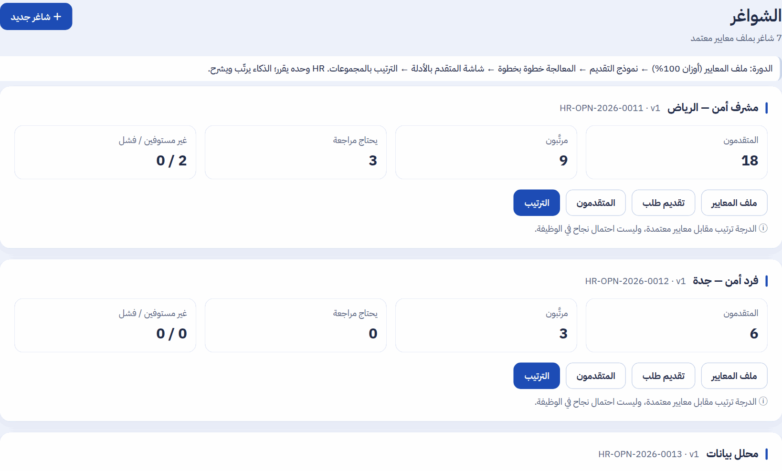
الشواغر في الكونسول.
إيه ده وليه: كل شاغر بملف معاييره وعدّاداته.
من هنا بتروحي لأي خطوة.
مين: نادين.
هتشوفي إيه، من اليمين للشمال: كارت لكل شاغر وأزرار للملف والتقديم والمتقدمين والترتيب.
بنعتمد على إيه: وظائف المحرك.
مثال حقيقي: الشاغر مشرف أمن — الرياض ظاهر بنفس أرقام Frappe.
ورا الكواليس: نفس المحرك اللي المنصة بتكلّمه.
للفريق التقني
SC-019 Talent Console screen home
BT-013 Talent Console action go
BT-017 Talent Console action pickJob
EP-051 GET /v1/jobs
EP-053 GET /v1/jobs/{ref}

وبعدها: ملف المعايير.

من الكونسول — ملف المعايير
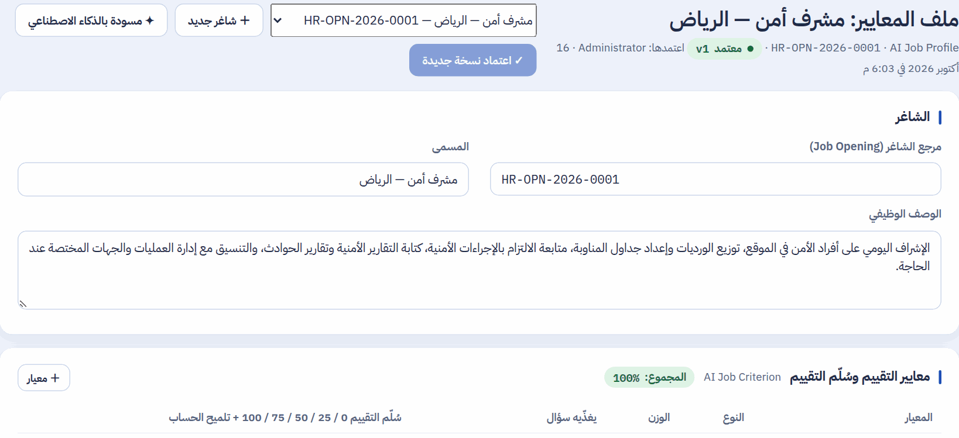
محرّر المعايير في الكونسول.
إيه ده وليه: نفس فكرة ملف المعايير في المنصة، بس على المحرك مباشرة.
مفيد للتجربة قبل التسليم.
مين: نادين.
هتشوفي إيه، من اليمين للشمال: المعايير بأوزانها ومستوياتها، والشروط، والأسئلة.
بنعتمد على إيه: نفس قواعد الاعتماد.
مثال حقيقي: 7 معايير مجموعها 100%.
ورا الكواليس: الاعتماد بيعمل نسخة جديدة في المحرك.
للفريق التقني
SC-023 Talent Console screen profile
BT-025 Talent Console action approveProfile
BT-024 Talent Console action aiDraft
BT-022 Talent Console action useDraft
BT-023 Talent Console action discardDraft
BT-026 Talent Console action addCrit
BT-019 Talent Console action delCrit
BT-027 Talent Console action addRule
BT-020 Talent Console action delRule
BT-028 Talent Console action addQ
BT-021 Talent Console action delQ
BT-018 Talent Console action newJob
EP-054 DELETE /v1/jobs/{ref}

وبعدها: نموذج التقديم.

من الكونسول — نموذج التقديم
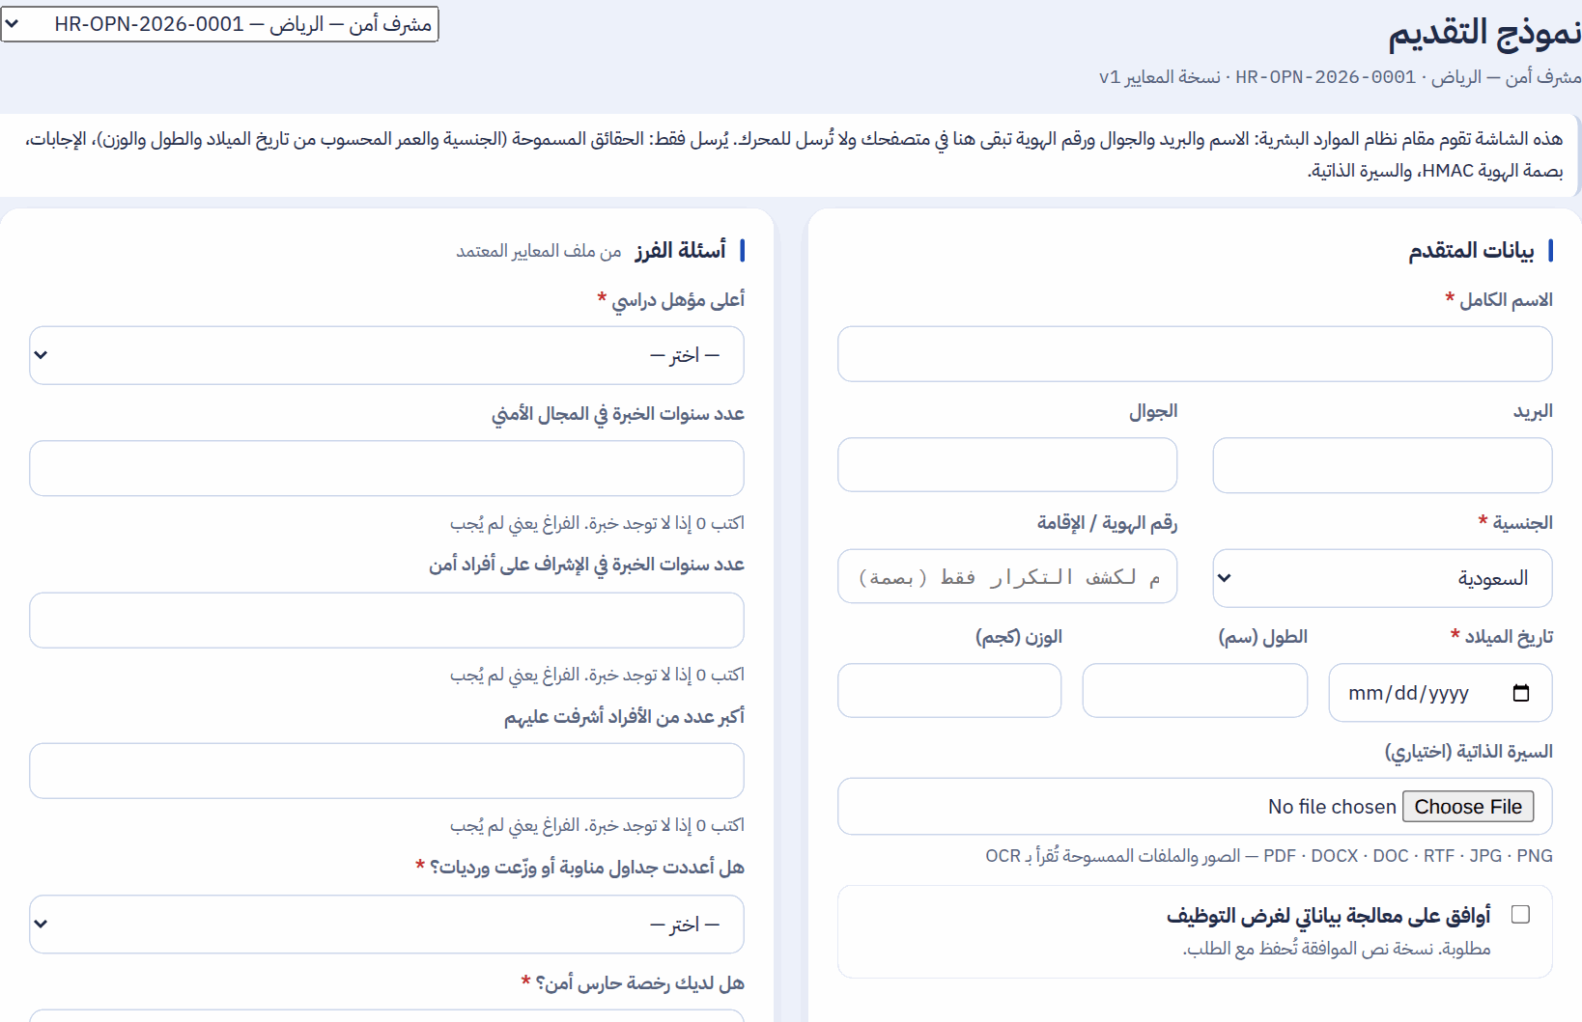
نموذج تقديم الكونسول.
إيه ده وليه: الكونسول بيعمل دور النظام المضيف: البيانات الشخصية بتفضل في المتصفح.
بيتبعت للمحرك الحقائق المسموحة والإجابات بس.
مين: نادين.
هتشوفي إيه، من اليمين للشمال: البيانات، والأسئلة، ورفع السيرة.
بنعتمد على إيه: نفس أسئلة النسخة المعتمدة.
مثال حقيقي: طول فاضي من هنا طلّع «يحتاج مراجعة»، في الاختبار K03b
ورا الكواليس: رقم الهوية بيتحوّل لبصمة قبل ما يتبعت.
للفريق التقني
SC-020 Talent Console screen apply
BT-029 Talent Console action submitForm
EP-039 POST /console/id-token
EP-031 PUT /v1/candidates/{ref}
EP-042 PUT /v1/candidates/{ref}/cv

وبعدها: المعالجة.

من الكونسول — المعالجة
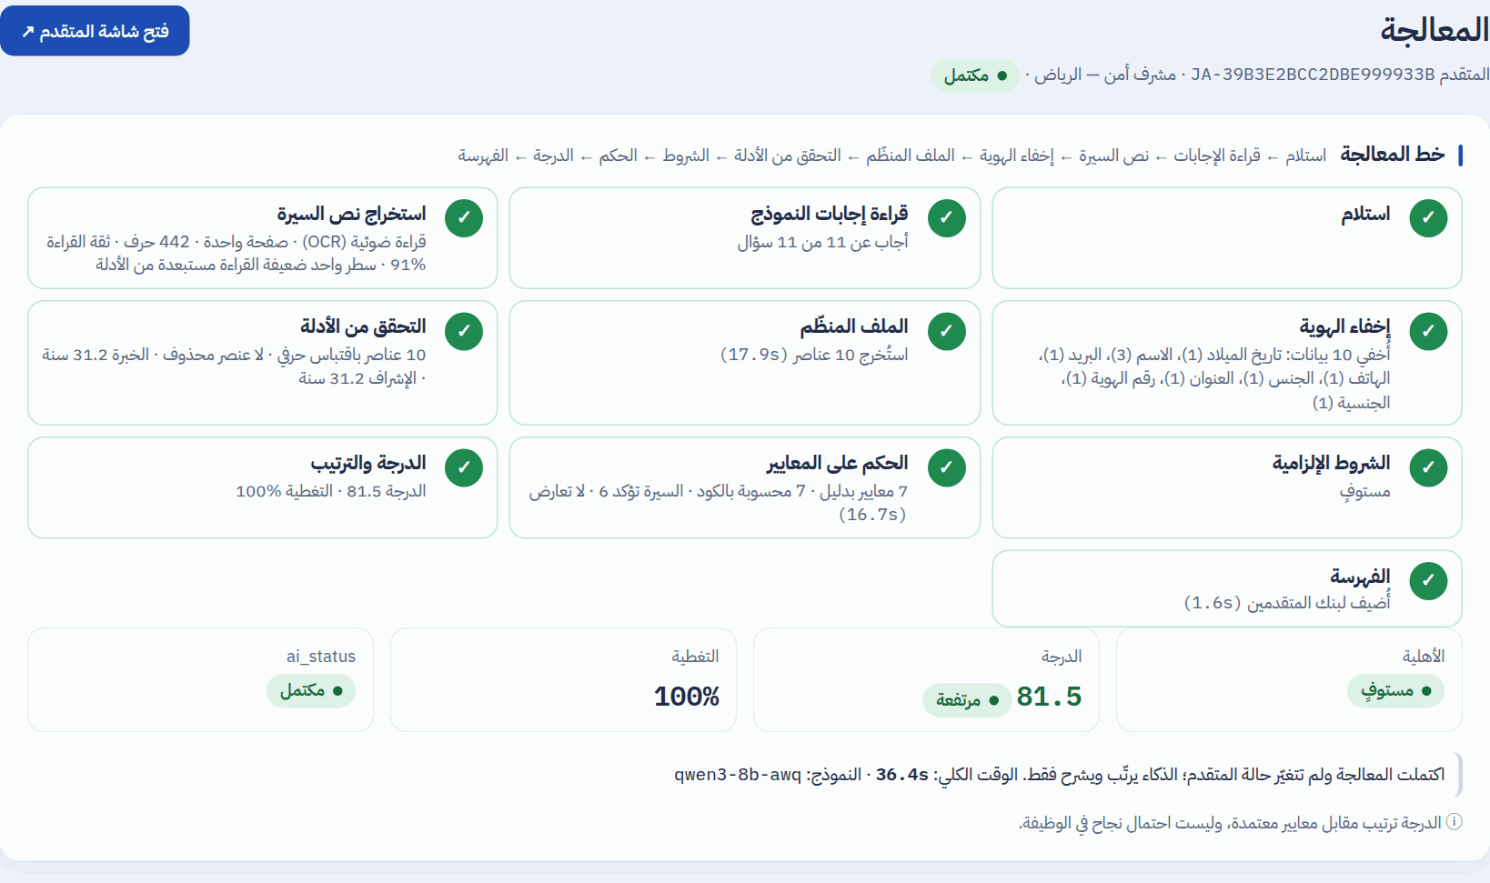
المراحل العشرة في الكونسول.
إيه ده وليه: نفس المراحل بالترتيب، بتتحدّث كل ثانية.
تحتها النتيجة.
مين: نادين.
هتشوفي إيه، من اليمين للشمال: عشر خطوات وتحتهم الأهلية والدرجة والتغطية.
بنعتمد على إيه: نتيجة المحرك.
مثال حقيقي: الطلب سلطان الحربي اتعرض هنا بنفس الأرقام.
ورا الكواليس: نفس المعالجة اللي المنصة بتستخدمها.
للفريق التقني
SC-024 Talent Console screen processing
BT-030 Talent Console action retry

وبعدها: شاشة المتقدم.

من الكونسول — المتقدمون
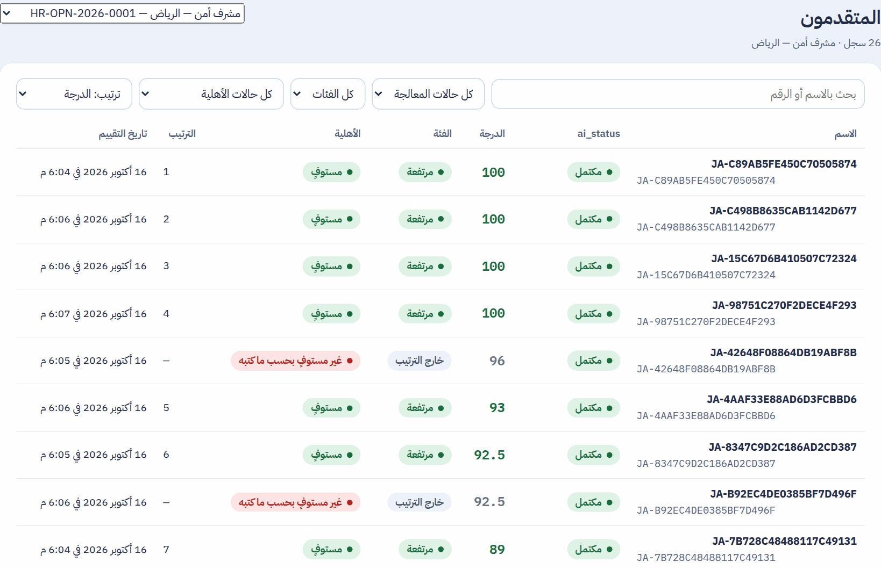
قائمة متقدمي الشاغر في الكونسول.
إيه ده وليه: كل المتقدمين بالحالة والدرجة والفئة والأهلية.
بفلاتر وترتيب.
مين: نادين.
هتشوفي إيه، من اليمين للشمال: جدول المتقدمين.
بنعتمد على إيه: المحرك.
مثال حقيقي: 26 متقدم من المنصة، وغيرهم من تجارب الكونسول.
ورا الكواليس: الأسماء في الكونسول محفوظة في المتصفح بس.
للفريق التقني
SC-021 Talent Console screen list
BT-031 Talent Console action openApp
EP-030 GET /v1/candidates
EP-059 GET /v1/screenings

وبعدها: شاشة المتقدم.

من الكونسول — شاشة المتقدم
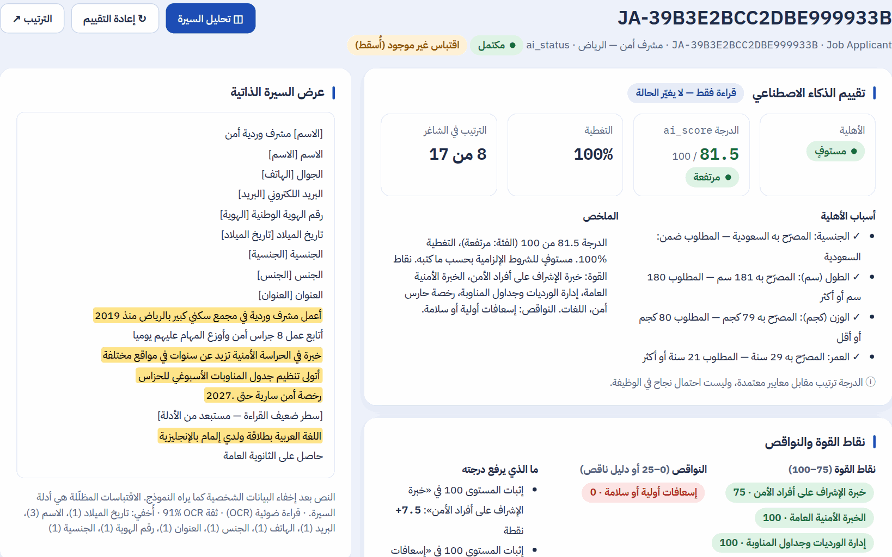
تقييم متقدم في الكونسول.
إيه ده وليه: نفس محتوى قسم التقييم في Frappe.
معاه نص السيرة على الجنب.
مين: نادين.
هتشوفي إيه، من اليمين للشمال: الخلاصة، المراحل، المعايير والأدلة، والسيرة.
بنعتمد على إيه: المحرك.
مثال حقيقي: سلطان الحربي: 81.5 من 100.
ورا الكواليس: إلغاء الحكم من هنا بيتسجّل باسم مستخدم الكونسول.
للفريق التقني
SC-030 Talent Console screen applicant
BT-038 Talent Console action override
BT-037 Talent Console action hilite
BT-036 Talent Console action rescreenOne
EP-032 GET /v1/candidates/{ref}
EP-033 DELETE /v1/candidates/{ref}

وبعدها: الترتيب.

من الكونسول — الترتيب
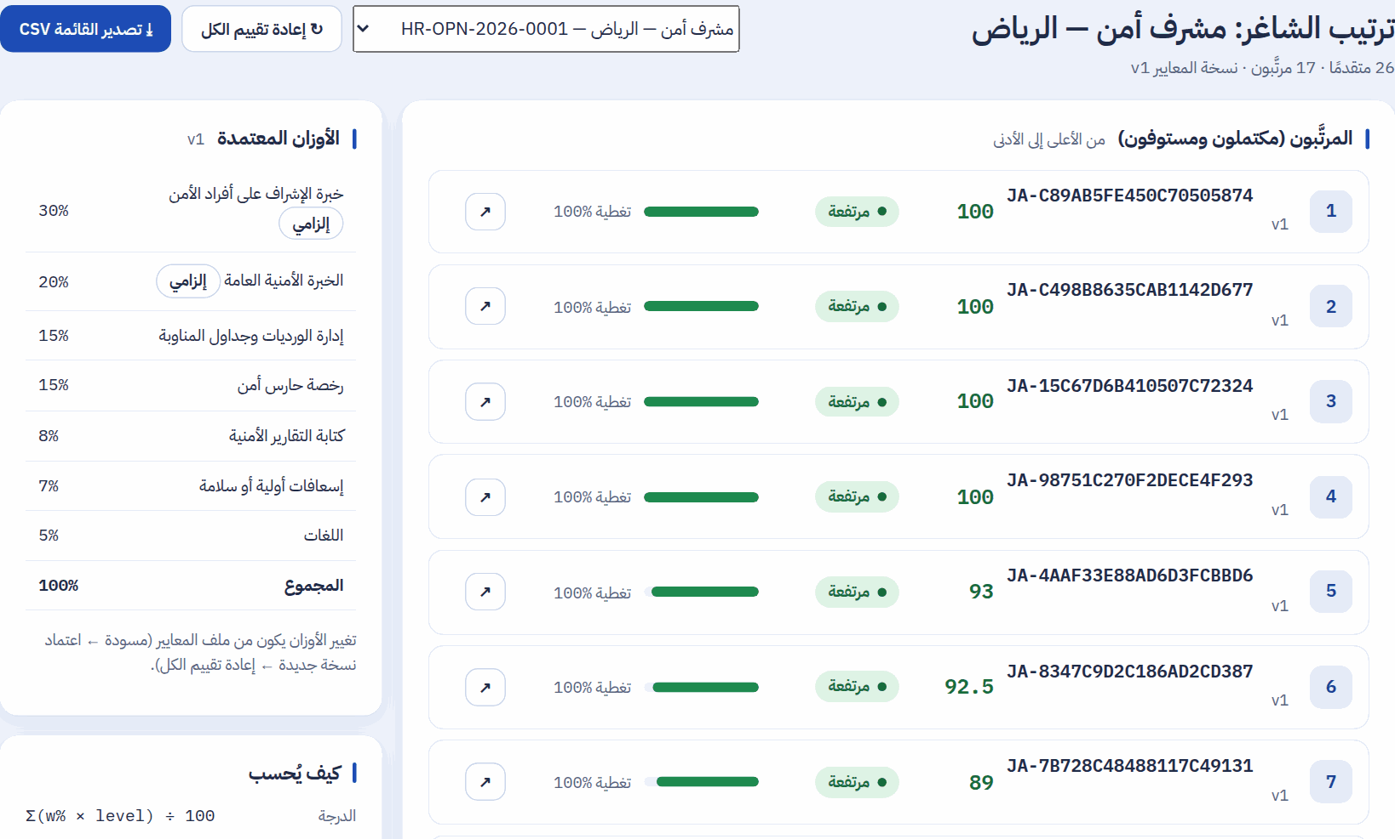
الترتيب في الكونسول.
إيه ده وليه: نفس الترتيب بالمجموعات.
ومعاه التصدير وإعادة التقييم.
مين: نادين.
هتشوفي إيه، من اليمين للشمال: صفوف المرتّبين، والمجموعات، والأوزان.
بنعتمد على إيه: المحرك.
مثال حقيقي: أول واحد فهد العتيبي.
ورا الكواليس: الترتيب نفسه من نفس الكود.
للفريق التقني
SC-022 Talent Console screen ranking
BT-040 Talent Console action exportCsv
BT-039 Talent Console action rescreenAll

وبعدها: مهام الذكاء.

من الكونسول — المهام
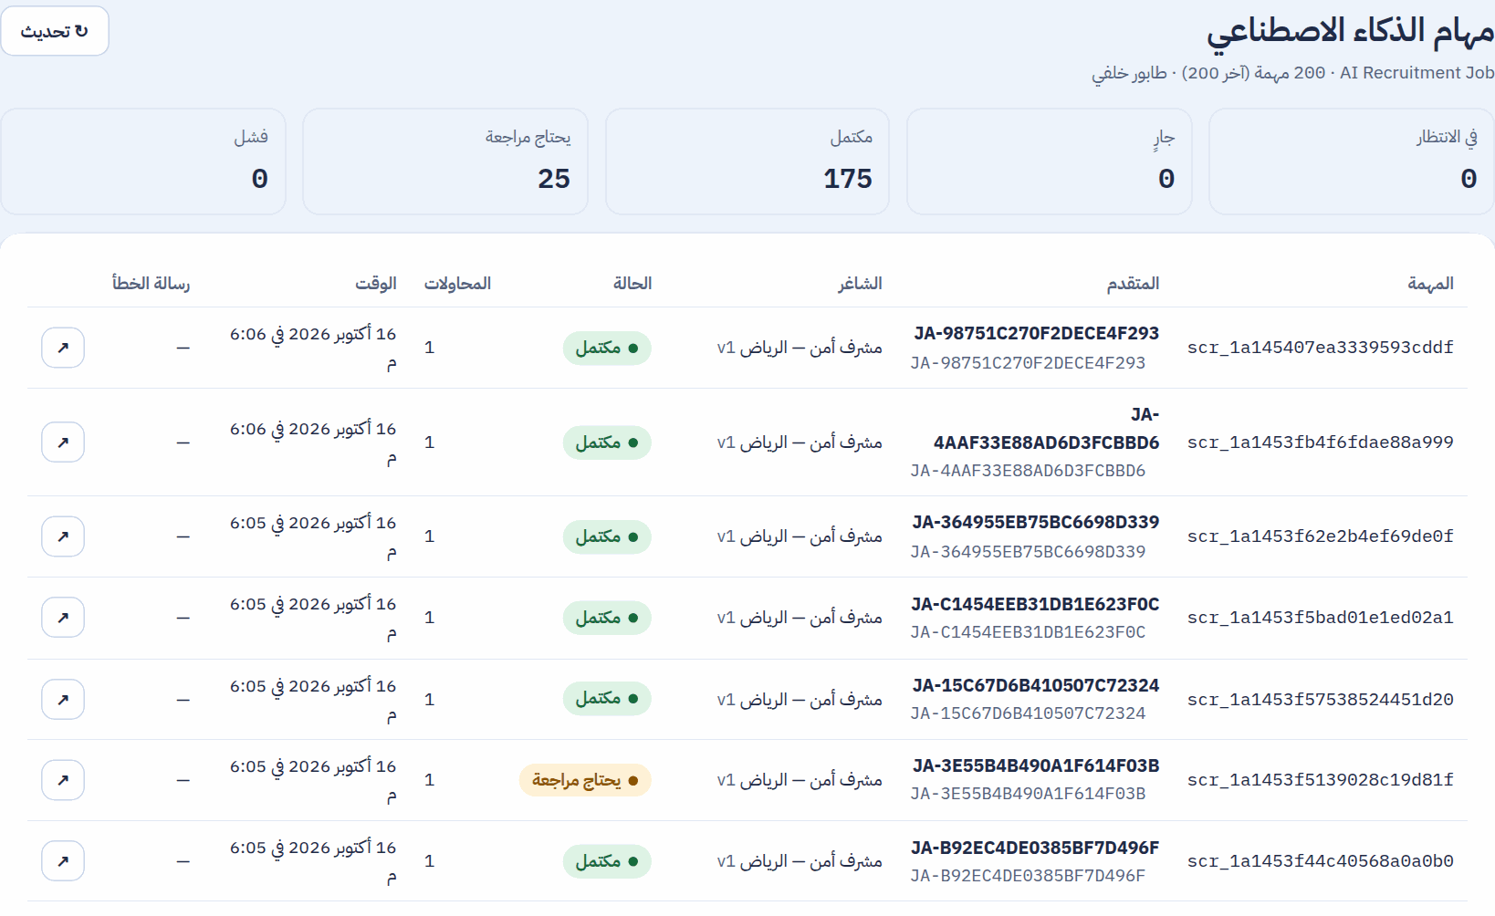
مهام المعالجة في الكونسول.
إيه ده وليه: كل معالجة بحالتها ومحاولاتها.
والفاشلة ليها زرار إعادة.
مين: نادين.
هتشوفي إيه، من اليمين للشمال: جدول المعالجات.
بنعتمد على إيه: المحرك.
مثال حقيقي: كل معالجات الديمو ظاهرة هنا.
ورا الكواليس: إعادة المحاولة بتعمل معالجة جديدة لنفس المتقدم.
للفريق التقني
SC-027 Talent Console screen jobs

وبعدها: السجل.

من الكونسول — سجل التدقيق
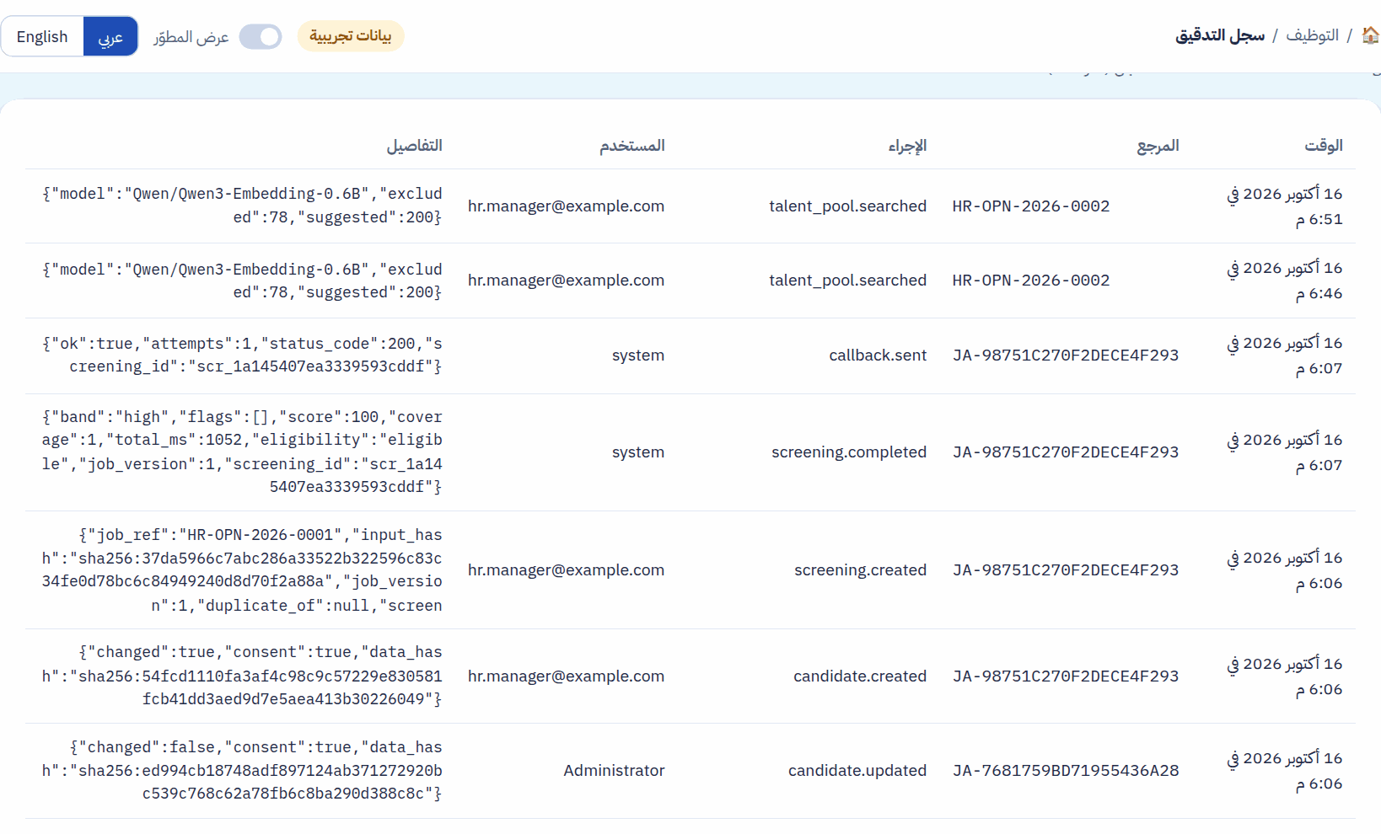
سجل المحرك.
إيه ده وليه: سجل المحرك نفسه: كل وظيفة ومعالجة وتعديل.
مكمّل لسجل Frappe.
مين: نادين.
هتشوفي إيه، من اليمين للشمال: الوقت، المرجع، الإجراء، اللي عمله، والتفاصيل.
بنعتمد على إيه: المحرك.
مثال حقيقي: التعديلات من المنصة ظاهرة باسم المستخدم.
ورا الكواليس: السجل للقراءة بس.
للفريق التقني
SC-028 Talent Console screen audit

وبعدها: الإعدادات.

من الكونسول — الإعدادات
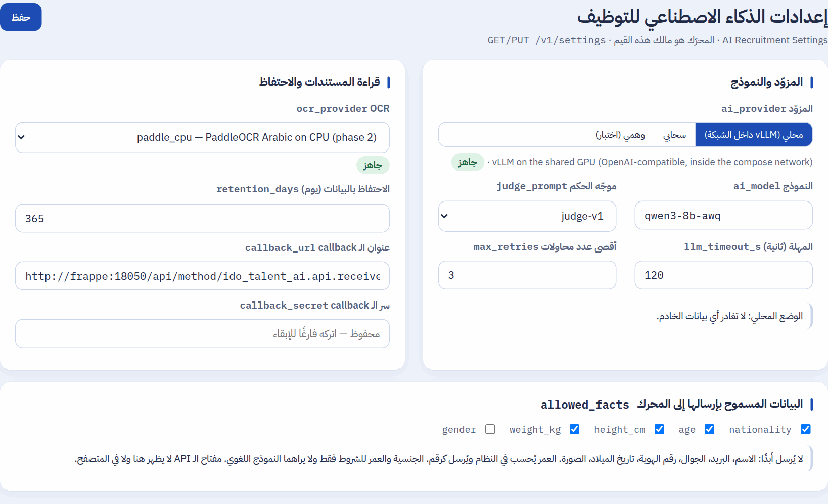
إعدادات المحرك في الكونسول.
إيه ده وليه: نفس الإعدادات اللي شاشة المنصة بتقراها.
أي تغيير هنا بيظهر هناك.
مين: نادين.
هتشوفي إيه، من اليمين للشمال: المزوّد، النموذج، القراءة الضوئية، المهلة، المحاولات، الحقائق المسموحة.
بنعتمد على إيه: المحرك.
مثال حقيقي: المزوّد local.
ورا الكواليس: الوضع السحابي عليه تحذير، لإنه بيبعت النص المخفي لمزوّد برّه.
للفريق التقني
SC-029 Talent Console screen settings
BT-041 Talent Console action saveSettings

وبعدها: تحليل السيرة.

من الكونسول — تحليل السيرة
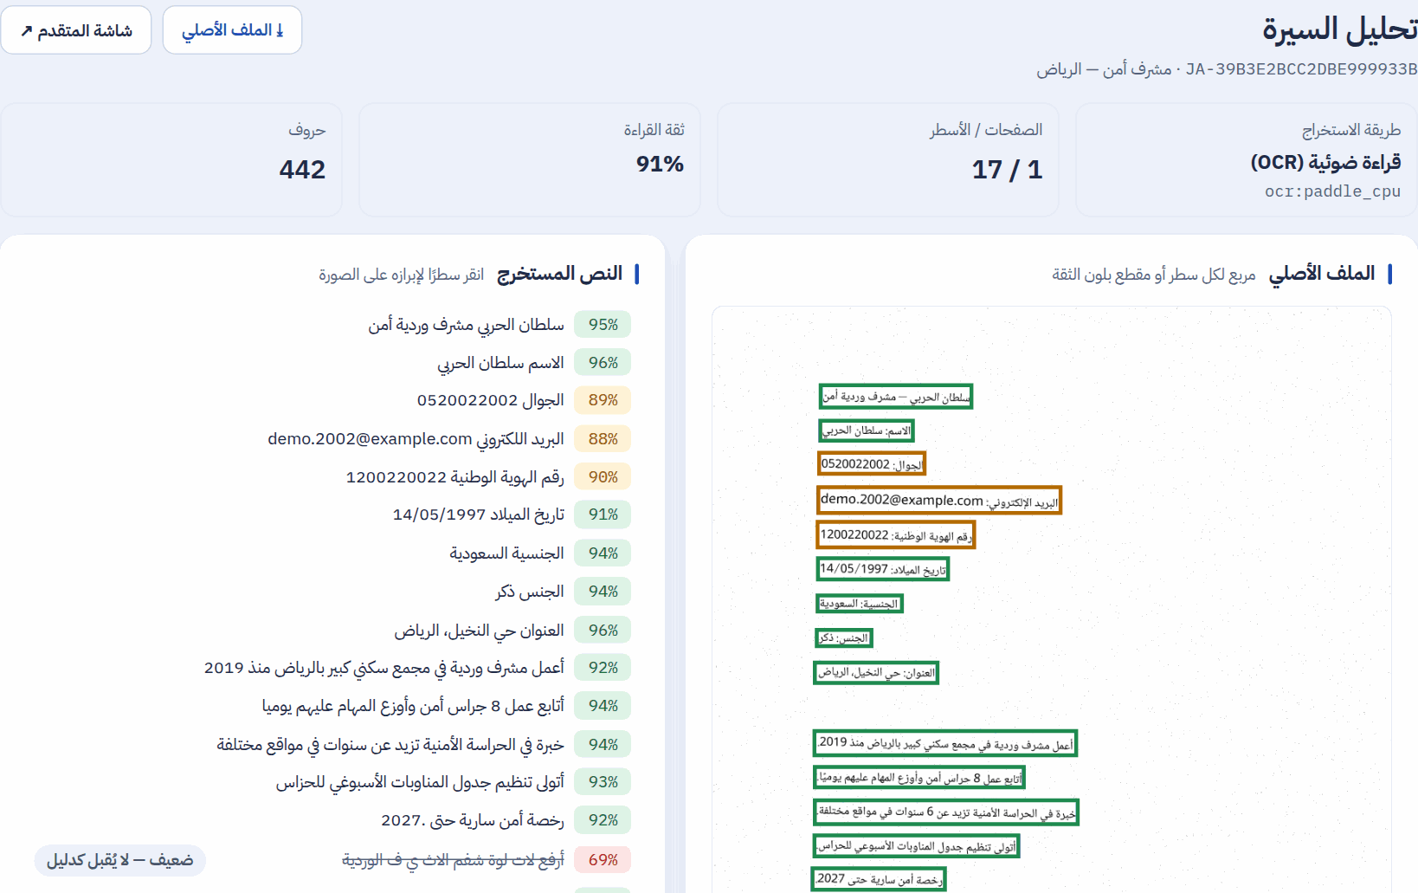
تحليل السيرة في الكونسول.
إيه ده وليه: الملف الأصلي بمربعات القراءة، والنص، وإخفاء الهوية.
نفس اللي في Frappe.
مين: نادين.
هتشوفي إيه، من اليمين للشمال: الصفحة بمربعات ملونة حسب الثقة، والسطور، والأدلة.
بنعتمد على إيه: المحرك.
مثال حقيقي: سيرة سلطان الحربي الممسوحة.
ورا الكواليس: المربعات بإحداثيات من القراءة الضوئية.
للفريق التقني
SC-025 Talent Console screen cv
BT-032 Talent Console action cvLine
BT-033 Talent Console action cvPage
BT-034 Talent Console action cvSel
BT-062 Frappe in-page action data-tai=cvline
BT-063 Frappe in-page action data-tai=cvpage
BT-064 Frappe in-page action data-tai=cvsel

وبعدها: جرّبي ملف.

من الكونسول — جرّبي ملف
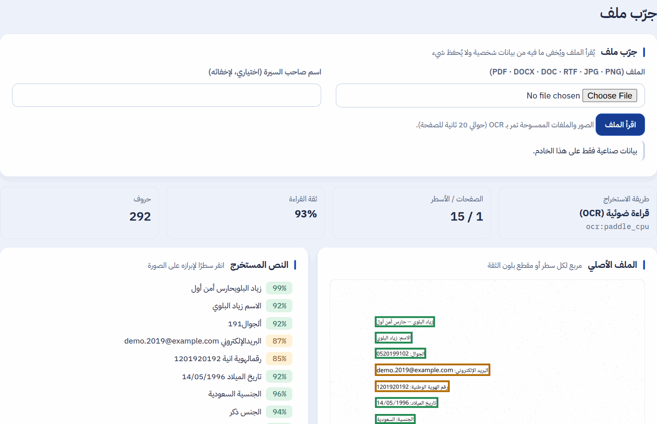
قراءة ملف من غير ما يتحفظ.
إيه ده وليه: ترفعي أي ملف وتشوفي هيتقرا إزاي قبل ما تستخدميه.
مفيش حاجة بتتحفظ.
مين: نادين.
هتشوفي إيه، من اليمين للشمال: طريقة الاستخراج، والثقة، والسطور، وإخفاء الهوية.
بنعتمد على إيه: المحرك.
مثال حقيقي: صورة سيرة ممسوحة من ملفات الديمو اتقرت هنا.
ورا الكواليس: نفس خطوات الاستخراج والإخفاء.
للفريق التقني
SC-026 Talent Console screen tryfile
BT-035 Talent Console action tryRun
EP-047 POST /v1/documents/inspect

وبعدها: عرض المطوّر.

من الكونسول — عرض المطوّر
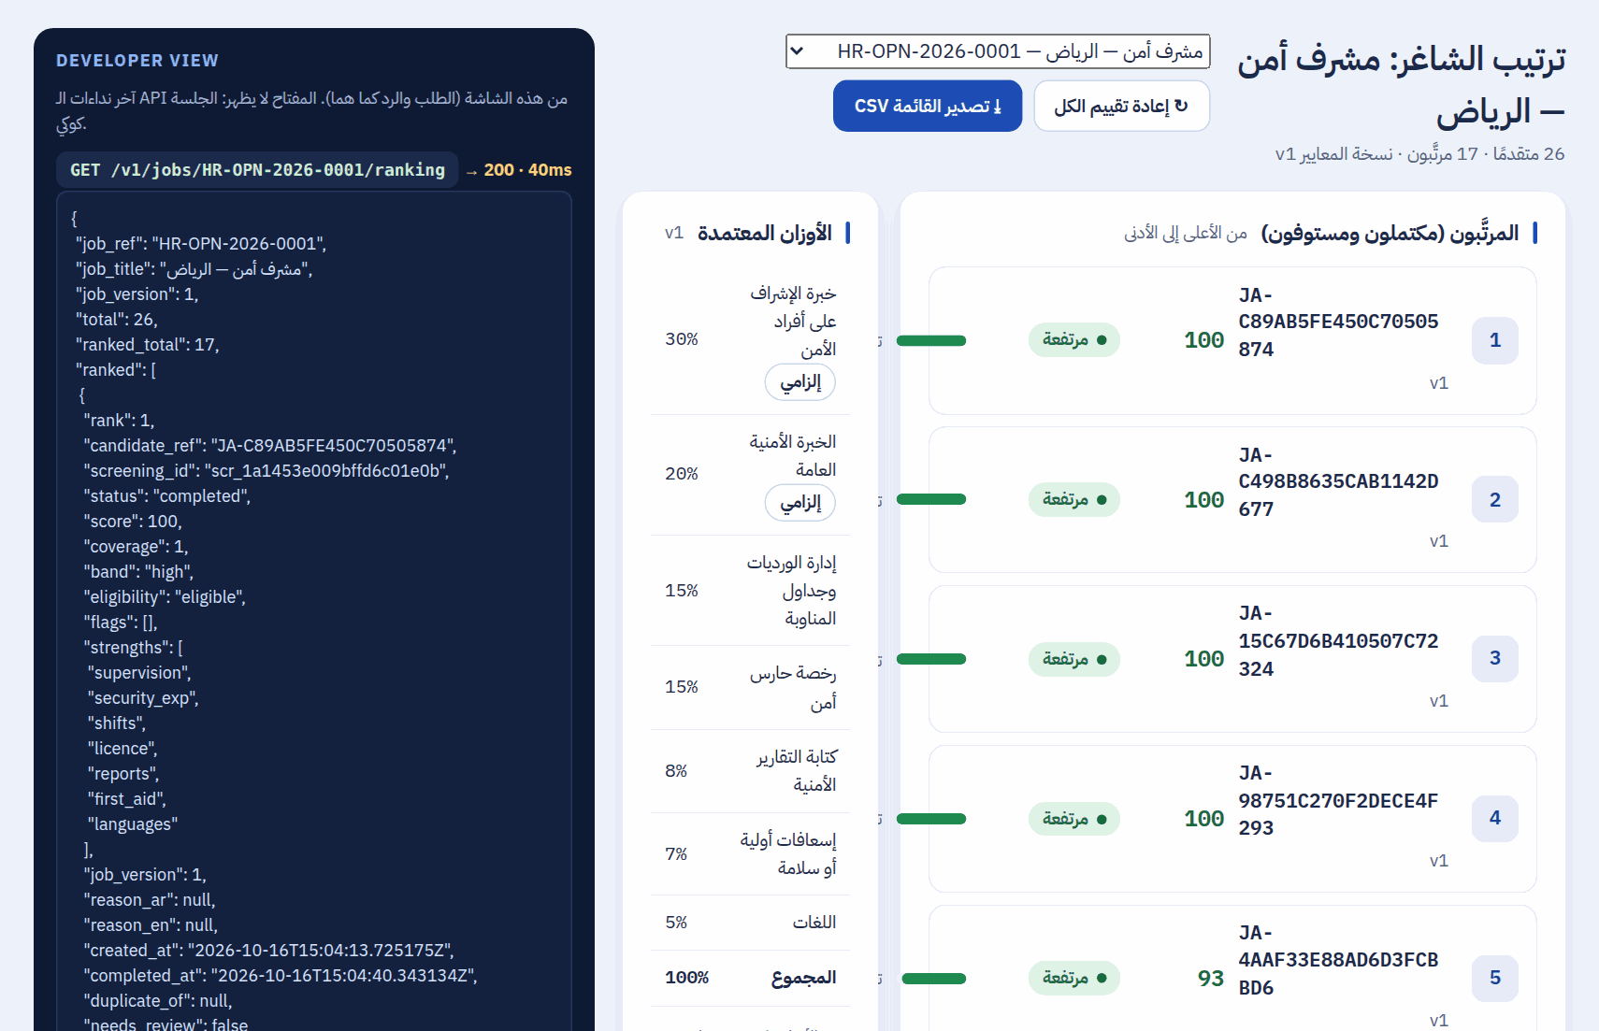
الترتيب ومعاه طلبات الواجهة البرمجية.
إيه ده وليه: بيورّي كل طلب للمحرك وردّه جنب الشاشة.
مفيد للفريق التقني.
مين: الفريق التقني.
هتشوفي إيه، من اليمين للشمال: الشاشة، وعلى الجنب الطلبات بالوقت والحالة.
بنعتمد على إيه: الجلسة بس، من غير مفتاح.
مثال حقيقي: طلب الترتيب ورده ظاهرين.
ورا الكواليس: مفتاح الواجهة البرمجية مش بيظهر.
للفريق التقني
BT-014 Talent Console action toggleDev
BT-015 Talent Console action setLang
BT-016 Talent Console action closeModal
EP-040 GET /console/static/{path:path}
EP-041 GET /console/health
SY-002 Bearer API key per tenant on every /v1 call; key never in browser code
SY-016 console static files: path traversal refused

وبعدها: وثائق الواجهة البرمجية.

للفريق التقني — وثائق الواجهة البرمجية
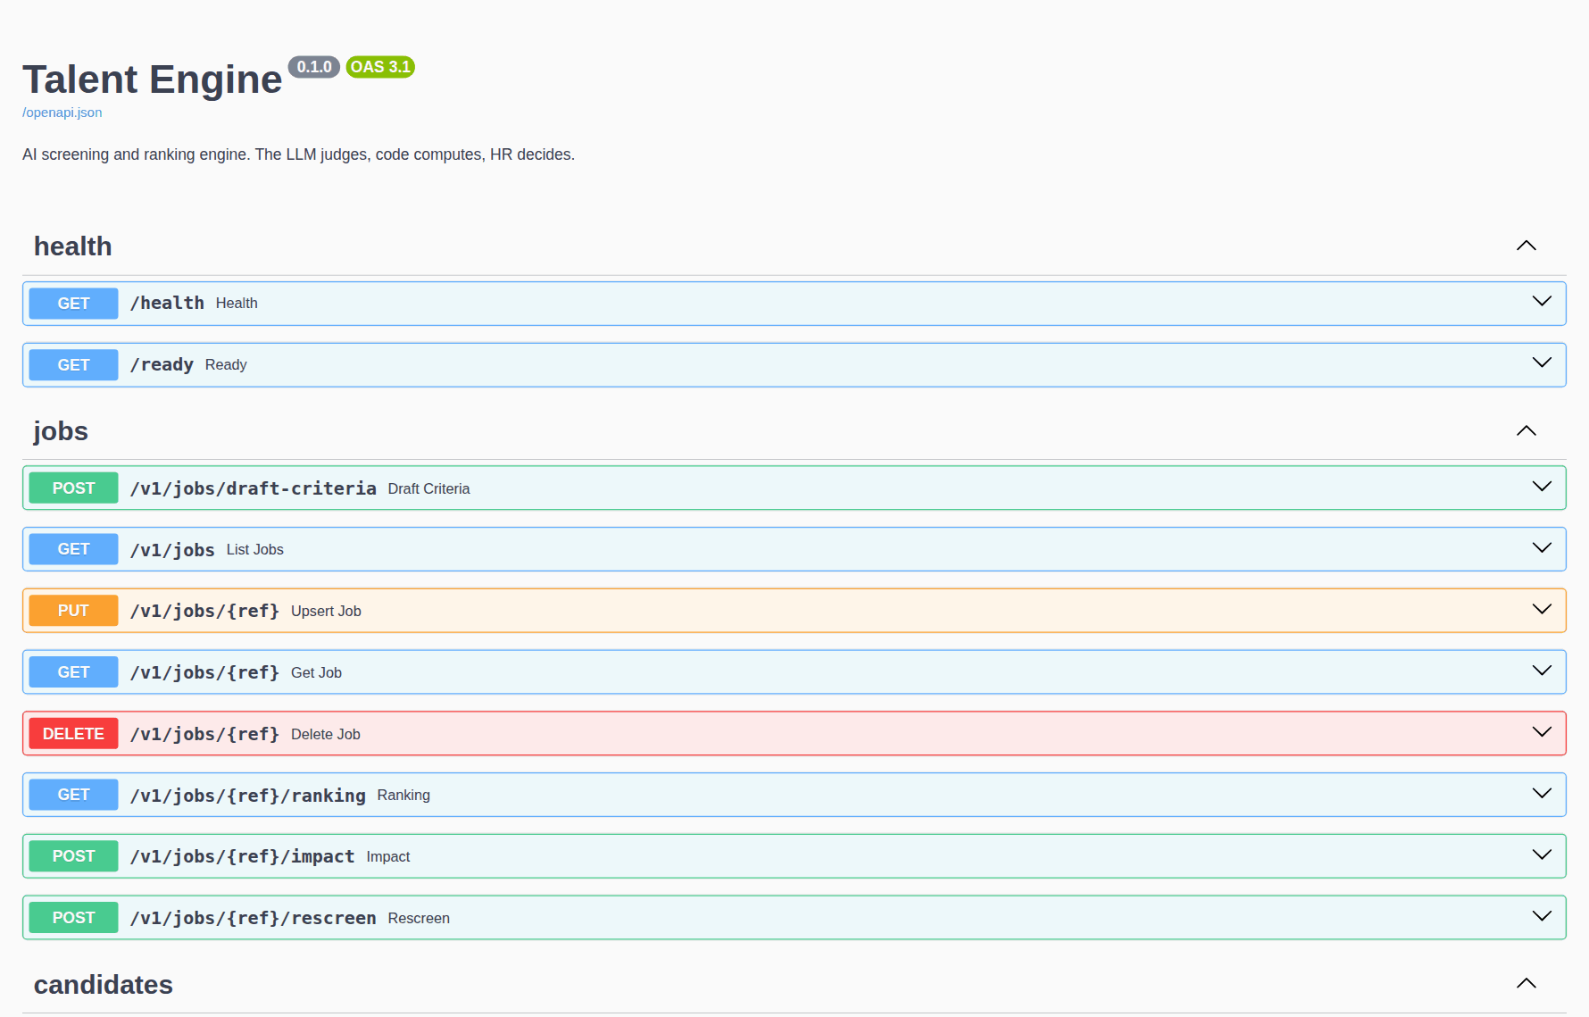
صفحة وثائق المحرك.
إيه ده وليه: كل طريق في الواجهة البرمجية للمحرك موصوف هنا.
للفريق التقني اللي هيربط أنظمة تانية.
مين: الفريق التقني.
هتشوفي إيه، من اليمين للشمال: الطرق مجموعة حسب النوع.
بنعتمد على إيه: المحرك نفسه بيولّد الصفحة.
مثال حقيقي: الجدول الكامل للطرق في الملحق.
ورا الكواليس: كل طريق محمي بمفتاح، ماعدا الصحة.
للفريق التقني
EP-048 GET /health
EP-049 GET /ready

وبعدها: الفصل الجاي: المراحل العشرة.

7 — المراحل العشرة وتحليل السيرة
كل مرحلة في صفحة، بنفس طلب سلطان الحربي من الديمو.

المرحلة 1 — استلام
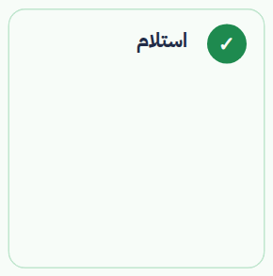
كارت المرحلة 1 في طلب سلطان الحربي.
بتعمل إيه: المحرك بيستلم الطلب، ويتأكد إن فيه موافقة وإن نسخة المعايير معتمدة.
بتاخد إيه: رقم المتقدم، والشاغر، ونسخة المعايير.
بتطلّع إيه: معالجة جديدة بحالة «في الطابور».
في طلب سلطان الحربي: خلصت من غير ملاحظة، وخدت أقل من جزء من الثانية.
خلي بالك: لو الموافقة مسحوبة، المعالجة مش بتبدأ خالص.
للفريق التقني
SG-001 stage intake — Intake

المرحلة 2 — قراءة إجابات النموذج
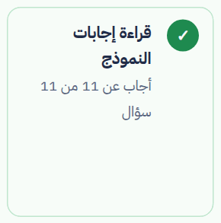
كارت المرحلة 2 في طلب سلطان الحربي.
بتعمل إيه: الإجابات بتترتب: الأرقام أرقام، والاختيارات من القائمة، والفراغ فراغ.
بتاخد إيه: إجابات نموذج التقديم.
بتطلّع إيه: إجابات منظمة، وعدد اللي اتجاوب.
في طلب سلطان الحربي: أجاب عن 11 من 11 سؤال، وخدت أقل من جزء من الثانية.
خلي بالك: الفراغ معناه «لم يُجب»، والصفر إجابة حقيقية، وده بيفرق في الدرجة.
للفريق التقني
SG-002 stage answers — Read form answers
FL-001 flag missing_evidence — Missing evidence

المرحلة 3 — استخراج نص السيرة
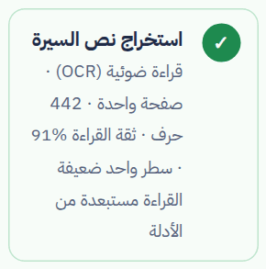
كارت المرحلة 3 في طلب سلطان الحربي.
بتعمل إيه: الكلام بيتطلع من السيرة حسب نوعها: من الملف مباشرة، أو من ملف وورد، أو بعد تحويل الملفات القديمة، أو بالقراءة الضوئية للصور.
بتاخد إيه: ملف السيرة لو موجود.
بتطلّع إيه: نص السيرة، وعدد الصفحات، ونسبة الثقة لو كانت صورة.
في طلب سلطان الحربي: قراءة ضوئية · صفحة واحدة · 442 حرف · ثقة القراءة 91% · سطر واحد ضعيفة القراءة مستبعدة من الأدلة، وخدت أقل من جزء من الثانية.
خلي بالك: ملف تالف أو مقفول بكلمة سر بيتعلّم «غير مقروء»، والتقييم بيكمّل من الإجابات.
السطر اللي القراءة الضوئية مش واثقة فيه (أقل من 80%) بيتشال من النص قبل النموذج، ومش بيتقبل كدليل أبدًا.
للفريق التقني
SG-003 stage cv_text — Extract CV text
FL-007 flag cv_unreadable — CV file unreadable
FL-008 flag low_ocr_confidence — Low OCR confidence
SE-049 engine .env OCR_PROVIDER
SE-052 engine .env OCR_MIN_CONFIDENCE
SE-050 engine .env OCR_THREADS
SE-051 engine .env MAX_UPLOAD_MB
FD-030 Job Applicant.ai_cv_note (Small Text)
FD-034 Job Applicant.ai_cv_sha (Data)

المرحلة 4 — إخفاء الهوية
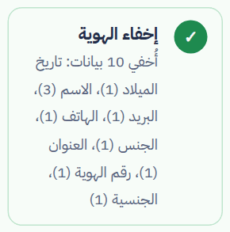
كارت المرحلة 4 في طلب سلطان الحربي.
بتعمل إيه: الاسم والهاتف والبريد ورقم الهوية وتاريخ الميلاد والجنسية والجنس والعنوان بيتبدّلوا برموز.
بتاخد إيه: نص السيرة الأصلي، واسم المتقدم كتلميح.
بتطلّع إيه: نص مخفي الهوية، وعدد اللي اتشال من كل نوع.
في طلب سلطان الحربي: أُخفي 10 بيانات: تاريخ الميلاد (1)، الاسم (3)، البريد (1)، الهاتف (1)، الجنس (1)، العنوان (1)، رقم الهوية (1)، الجنسية (1)، وخدت أقل من جزء من الثانية.
خلي بالك: النموذج اللغوي عمره ما بيشوف النص قبل الخطوة دي.
وفي بوابة تانية قبل النموذج: أي حاجة لسه شكلها بريد أو رقم طويل بتتشال وبتتسجّل، حتى لو الاستخراج لخبط ترتيبها.
للفريق التقني
SG-004 stage redaction — Redaction
SY-005 redaction before any LLM step (name, phone, e-mail, ID, dob, nationality, gender, address)
FL-009 flag redaction_guard — Redaction guard removed leftover data
CM-024 talent-engine/scripts/reprocess_cvs.py

المرحلة 5 — الملف المنظّم
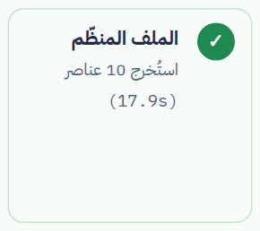
كارت المرحلة 5 في طلب سلطان الحربي.
بتعمل إيه: النموذج اللغوي بيقرا النص المخفي ويطلّع منه الخبرات والشهادات والمهارات واللغات والتعليم.
بتاخد إيه: النص المخفي الهوية بس.
بتطلّع إيه: ملف منظم، كل عنصر فيه معاه الجملة اللي جه منها.
في طلب سلطان الحربي: استُخرج 10 عناصر، وخدت 17.9 ثانية.
خلي بالك: لو مفيش سيرة، الخطوة دي بتتخطّى وبيتكتب السبب.
للفريق التقني
SG-005 stage profile — Structured profile
SE-036 engine .env AI_PROVIDER
SE-038 engine .env LLM_MODEL
SE-037 engine .env LLM_BASE_URL
SE-039 engine .env VLLM_MODEL

المرحلة 6 — التحقق من الأدلة
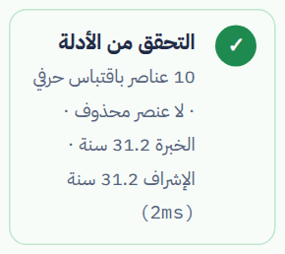
كارت المرحلة 6 في طلب سلطان الحربي.
بتعمل إيه: الكود بيراجع كل عنصر: الجملة لازم تكون موجودة بالحرف في السيرة، وإلا العنصر بيتشال.
بتاخد إيه: الملف المنظم والنص المخفي.
بتطلّع إيه: عناصر متحقق منها، وسنين الخبرة محسوبة من التواريخ.
في طلب سلطان الحربي: 10 عناصر باقتباس حرفي · لا عنصر محذوف · الخبرة 31.2 سنة · الإشراف 31.2 سنة، وخدت 2 جزء من الألف من الثانية.
خلي بالك: سنين الخبرة والإشراف بيحسبها الكود من التواريخ، مش النموذج.
للفريق التقني
SG-006 stage evidence_check — Evidence check
FL-006 flag evidence_mismatch — Evidence does not match the stored answer
EV-010 evaluation: quote-ratio

المرحلة 7 — الشروط الإلزامية
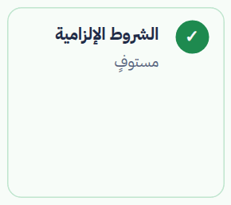
كارت المرحلة 7 في طلب سلطان الحربي.
بتعمل إيه: الكود بيقارن اللي المتقدم كتبه بالشروط الإلزامية: الجنسية والطول والوزن والسن.
بتاخد إيه: الحقائق المسموحة بس.
بتطلّع إيه: مستوفٍ، أو غير مستوفٍ بحسب ما كتبه، أو يحتاج مراجعة.
في طلب سلطان الحربي: مستوفٍ، وخدت أقل من جزء من الثانية.
خلي بالك: قيمة ناقصة معناها «يحتاج مراجعة»، مش «غير مستوفٍ».
للفريق التقني
SG-007 stage eligibility — Hard eligibility rules
SS-009 eligibility eligible — Eligible
SS-010 eligibility not_eligible — Not eligible (as declared)
SS-011 eligibility needs_review — Needs review
SE-016 AI Recruitment Settings.allowed_facts (Small Text)
SE-060 engine .env ALLOWED_FACTS
DC-003 CLAUDE.md decision 3: Hard eligibility rules

المرحلة 8 — الحكم على المعايير
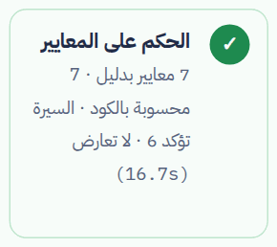
كارت المرحلة 8 في طلب سلطان الحربي.
بتعمل إيه: كل معيار بياخد مستوى من الخمسة: الإجابات المنظمة بالكود، والنصوص والسيرة بالنموذج اللغوي.
بتاخد إيه: الإجابات، والملف المتحقق منه، وسلّم التقييم.
بتطلّع إيه: مستوى ودليل لكل معيار.
في طلب سلطان الحربي: 7 معايير بدليل · 7 محسوبة بالكود · السيرة تؤكد 6 · لا تعارض، وخدت 16.7 ثانية.
خلي بالك: لو الإجابة والسيرة اختلفوا، بيتاخد المستوى الأقل ويتعلّم «تعارض».
للفريق التقني
SG-008 stage judgement — Criteria judgement
FL-005 flag contradiction — Answer contradicts the CV
FL-003 flag mandatory_zero — Mandatory criterion at level 0
FL-002 flag mandatory_missing — Mandatory criterion without evidence
SE-011 AI Recruitment Settings.judge_prompt (Data)

المرحلة 9 — الدرجة والترتيب
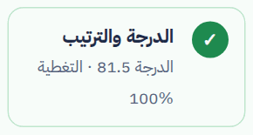
كارت المرحلة 9 في طلب سلطان الحربي.
بتعمل إيه: الدرجة بتتحسب بالكود من الأوزان والمستويات، ومعاها التغطية والفئة والترتيب.
بتاخد إيه: المستويات والأوزان.
بتطلّع إيه: الدرجة من 100، والتغطية، والفئة، والترتيب.
في طلب سلطان الحربي: الدرجة 81.5 · التغطية 100%، وخدت أقل من جزء من الثانية.
خلي بالك: معيار إلزامي في المستوى صفر بيخلي الفئة «منخفضة» مهما كانت الدرجة.
للفريق التقني
SG-009 stage scoring — Score and rank
SS-006 band high — High
SS-007 band medium — Medium
SS-008 band low — Low
FL-004 flag low_coverage — Low coverage
FD-031 Job Applicant.ai_flags (Small Text)

المرحلة 10 — الفهرسة
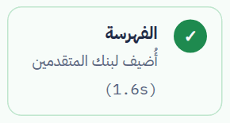
كارت المرحلة 10 في طلب سلطان الحربي.
بتعمل إيه: الملف المتحقق منه بيتحفظ في بنك المتقدمين، عشان يتقترح في شواغر بعدين.
بتاخد إيه: الملف المتحقق منه، من غير الاسم ولا الهوية.
بتطلّع إيه: متجه بحث محفوظ.
في طلب سلطان الحربي: أُضيف لبنك المتقدمين، وخدت 1.6 ثانية.
خلي بالك: مفيش فهرسة لو الموافقة مسحوبة أو مدة الاحتفاظ خلصت.
للفريق التقني
SG-010 stage index — Index
SE-054 engine .env EMBEDDING_PROVIDER
SE-053 engine .env EMBEDDING_MODEL
SE-055 engine .env EMBEDDING_BASE_URL
SE-017 AI Recruitment Settings.retention_days (Int)
SE-057 engine .env RETENTION_DAYS_DEFAULT

تحليل السيرة 1 — صورة ممسوحة ومربعات القراءة
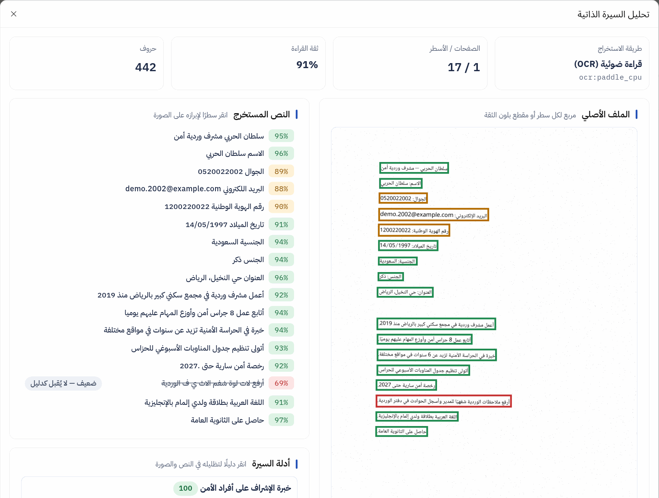
سيرة ممسوحة: كل سطر عليه مربع بلون الثقة.
إيه ده: الصورة الأصلية للسيرة، وفوقها مربع لكل سطر اتقرا بالقراءة الضوئية.
الألوان: الأخضر ثقة 90% أو أكتر، والأصفر من 80 لـ 89، والأحمر أقل من 80، والبنفسجي دليل متحدد.
في الديمو: سيرة سلطان الحربي اتقرت بثقة 91% في 17 سطر.
تجربة صعبة: صورة مشوّشة عمدًا اتقرت بثقة 79%، فاتعلّمت «ثقة منخفضة» وراحت «يحتاج مراجعة».
للفريق التقني
EP-045 GET /v1/candidates/{ref}/cv/pages/{page}
EV-009 evaluation: ocr-threshold
DC-009 CLAUDE.md decision 9: OCR is an off-the-shelf tool (PaddleOCR), not trained.

تحليل السيرة 2 — ملف بي دي إف فيه نص
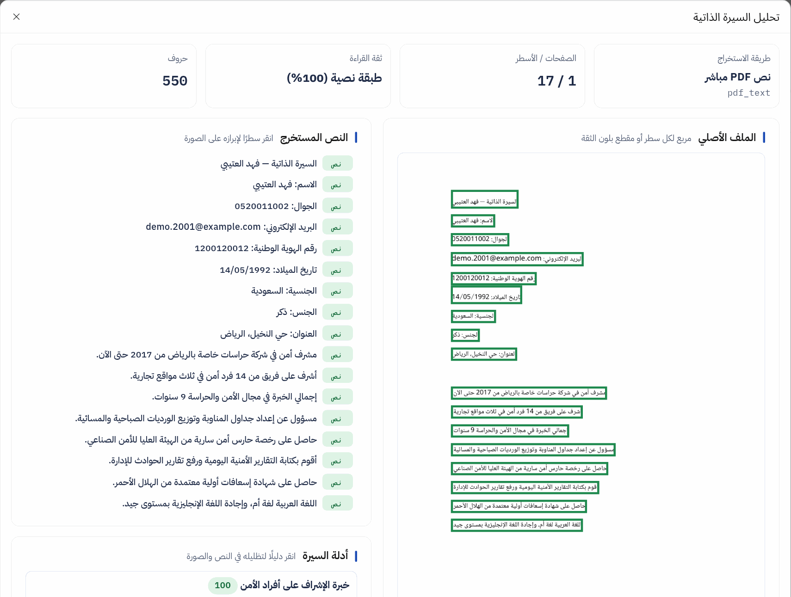
سيرة بي دي إف فيها نص: القراءة مباشرة من غير قراءة ضوئية.
إيه الفرق: الملف ده فيه نص حقيقي، فبيتقرا مباشرة وبثقة كاملة.
في الديمو: سيرة فهد العتيبي: 17 سطر في 1 صفحة.
العربي والإنجليزي: سطور العربي بتترتب صح من اليمين للشمال، حتى لو جوه الملف مقلوبة.
للفريق التقني
DC-018 PROGRESS.md (Phase 5 (continued) — CV analysis in…): Layout in display pixels

تحليل السيرة 3 — ملف Word
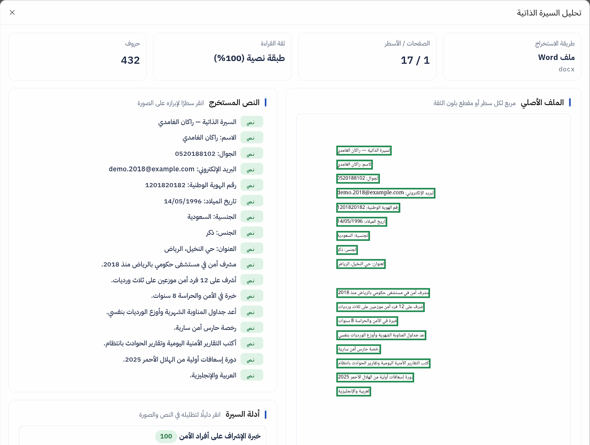
سيرة وورد بعد ما اتحوّلت لصفحة.
إيه اللي بيحصل: ملف الوورد بيتقرا نصه مباشرة، والصفحة بتترسم عشان الموظف يشوف الأصل.
الملفات القديمة: بتتحوّل الأول، وبعدها بتتقرا عادي، وصيغها DOC وRTF
في الديمو: ملف الوورد والملفين القديمين خلصوا كلهم بدرجة كاملة، في الاختبارات C04 وC05 وC06

تحليل السيرة 4 — إخفاء الهوية قبل وبعد
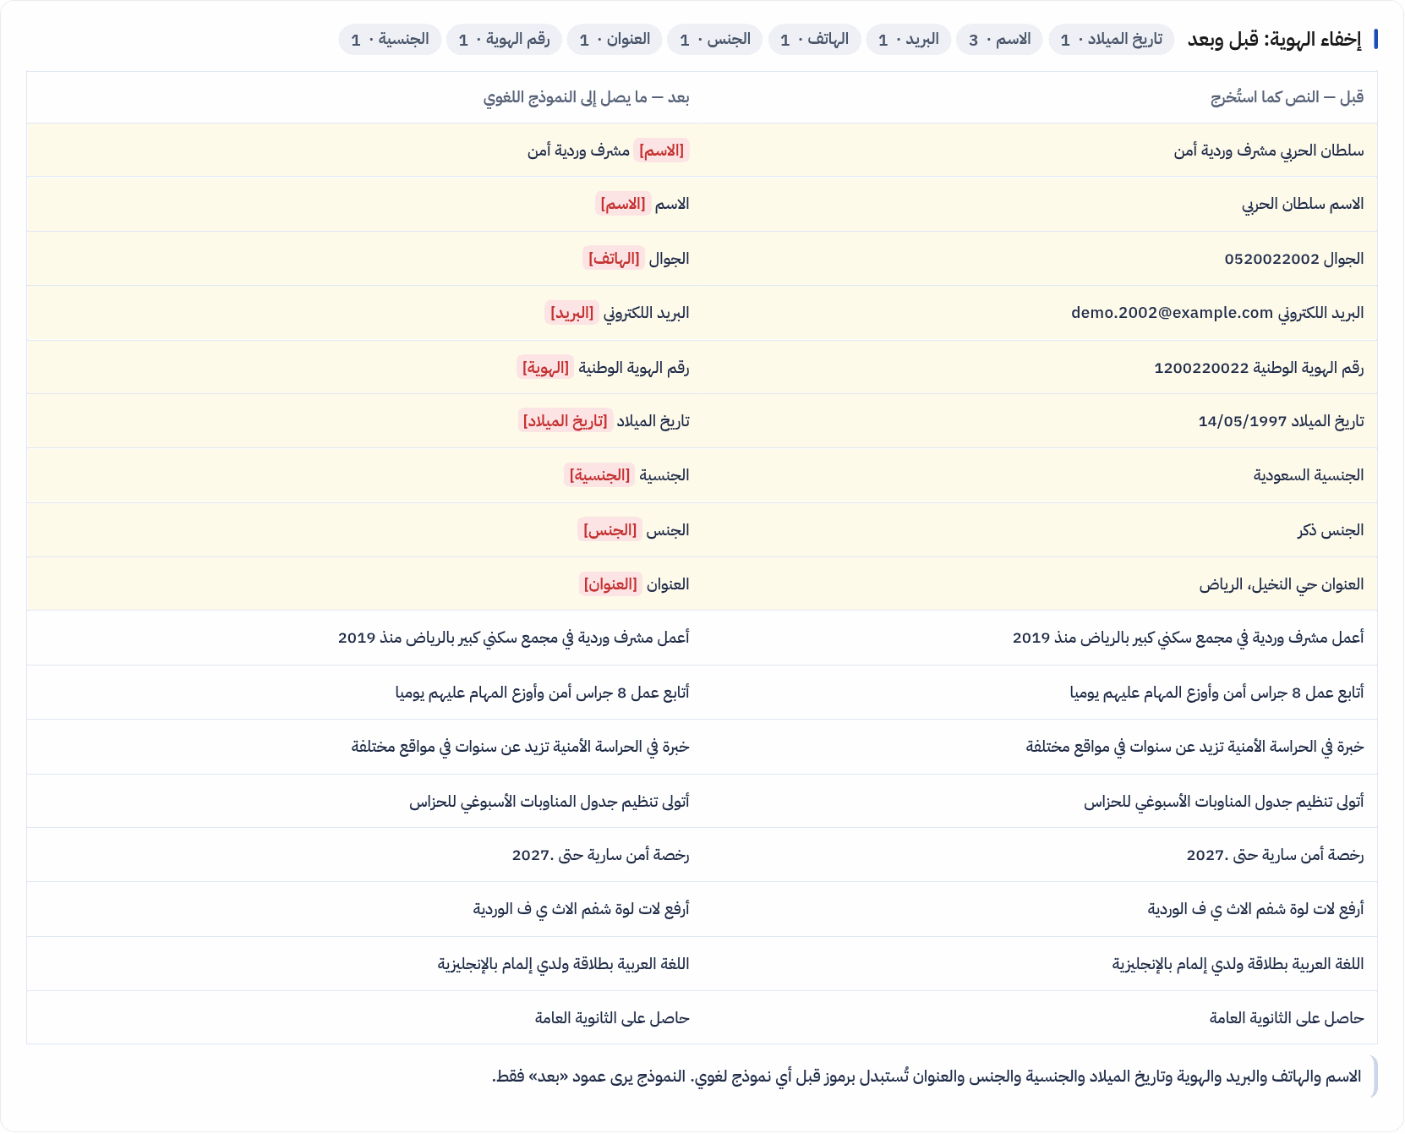
عمودين: النص زي ما اتقرا، والنص اللي بيوصل للنموذج اللغوي.
إيه ده: كل سطر قبل وبعد؛ الرموز الحمرا مكان البيانات اللي اتشالت.
في الديمو: سيرة سلطان الحربي اتشال منها تاريخ الميلاد (1)، الاسم (3)، البريد (1)، الهاتف (1)، الجنس (1)، العنوان (1)، رقم الهوية (1)، الجنسية (1).
ليه مهم: النموذج اللغوي بيشوف العمود الشمال بس، فمستحيل يتأثر بالاسم أو الجنسية.
للفريق التقني
DC-004 CLAUDE.md decision 4: Redaction happens before any LLM step.
DC-017 PROGRESS.md (Phase 5 (continued) — CV analysis in…): Redaction keeps line breaks

8 — الدرجة

المعادلة
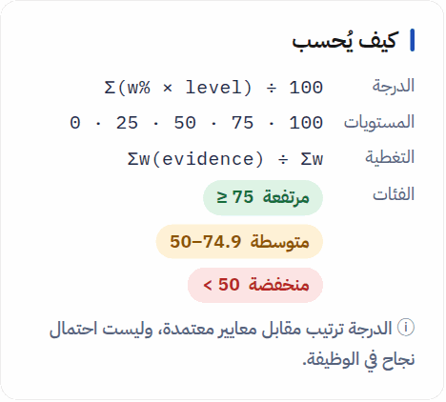
مربع «كيف يُحسب» في صفحة الترتيب.
كل معيار ليه وزن، والأوزان مجموعها 100%.
وكمان المعيار بياخد مستوى من خمسة بس: 0 أو 25 أو 50 أو 75 أو 100.
الدرجة هي مجموع الوزن مضروب في المستوى، مقسوم على 100.
يعني معيار وزنه 30% والمستوى بتاعه 75 بيدّي 22.5 نقطة.
مفيش أي رقم بيحسبه النموذج اللغوي: الحساب كله في الكود.
للفريق التقني
DC-002 CLAUDE.md decision 2: Weights are percentages that must total 100%.

مثال بالأرقام: سلطان الحربي
ده الحساب الحقيقي لـ سلطان الحربي من الديمو، صف صف.
المعيار | الوزن | المستوى | النقط
خبرة الإشراف على أفراد الأمن | 30% | 75 | 22.5
الخبرة الأمنية العامة | 20% | 100 | 20
إدارة الورديات وجداول المناوبة | 15% | 100 | 15
رخصة حارس أمن | 15% | 100 | 15
كتابة التقارير الأمنية | 8% | 50 | 4
إسعافات أولية أو سلامة | 7% | 0 | 0
اللغات | 5% | 100 | 5
المجموع | 100% |  | 81.5

المجموع 81.5 من 100، وده نفس الرقم اللي في شاشته بالظبط.
ترتيبه 8 من 17 في الشاغر.

التغطية والفئات
التغطية: مجموع أوزان المعايير اللي ليها دليل، مقسوم على مجموع الأوزان كلها.
عند سلطان الحربي: التغطية 100%، والفئة مرتفعة.
- مرتفعة: 75 أو أكتر.
- متوسطة: من 50 لحد 74.9.
- منخفضة: أقل من 50.
- معيار إلزامي في المستوى صفر: الفئة منخفضة مهما كانت الدرجة.
- معيار إلزامي من غير دليل: الطلب يحتاج مراجعة.
- تغطية أقل من 60%: الطلب يحتاج مراجعة.
الألوان ثابتة في كل الشاشات: الأخضر مرتفعة، والأصفر متوسطة، والأحمر منخفضة.

ليه الدرجة مش احتمال نجاح
الدرجة بتقول المتقدم قريب قد إيه من المعايير اللي الموارد البشرية كتبتها.
مش بتقول هينجح في الشغل ولا لأ.
لو المعايير اتغيرت، الدرجة بتتغير معاها.
عشان كده الجملة دي مكتوبة جنب كل درجة في كل الشاشات:
الدرجة ترتيب مقابل معايير معتمدة، وليست احتمال نجاح في الوظيفة.
الدرجة بتساعد ترتّبي، والقرار بتاخديه إنتي بعد ما تشوفي الأدلة.

9 — الحالات الخاصة
كل حالة صعبة في صفحة: إيه اللي حصل، والنظام عمل إيه، وليه.

حالة 1 — غير مستوفٍ
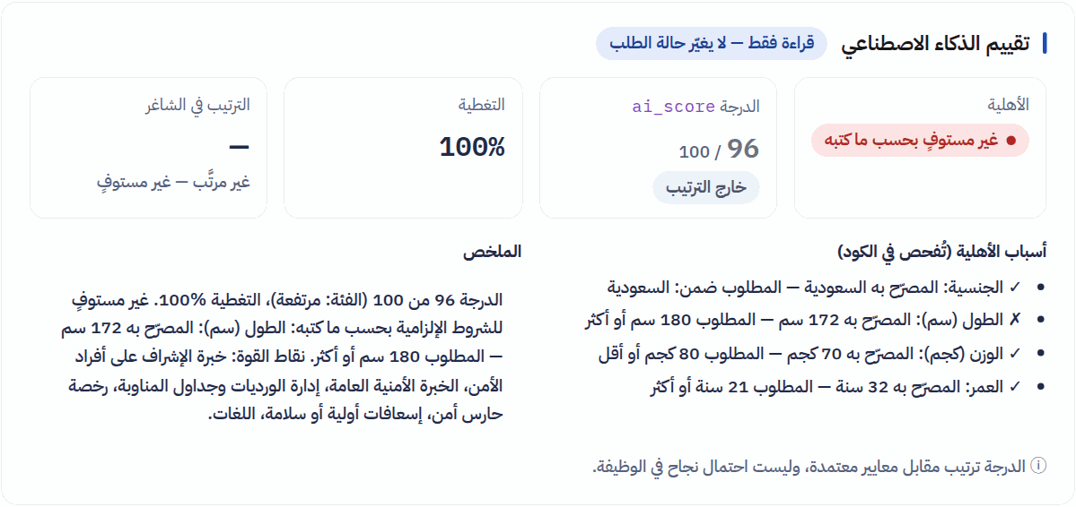
خلاصة تقييم سعد المالكي: الطول أقل من المطلوب.
إيه اللي حصل: سعد المالكي كتب طوله، والرقم أقل من شرط الشاغر.
الشرط اللي فشل: الطول (سم): المصرّح به 172 سم — المطلوب 180 سم أو أكثر
النتيجة: «غير مستوفٍ بحسب ما كتبه»، والدرجة رمادي، وبرّه الترتيب، بس الطلب محفوظ وموجود في بنك المتقدمين.
في الاختبار: متقدم مصري طوله 172 طلع بسببين مكتوبين.
ليه «بحسب ما كتبه»: النظام بيحكم على اللي المتقدم صرّح بيه، والموارد البشرية بتتأكد في المقابلة.
للفريق التقني
test K02 — not eligible: height 172 and nationality Egypt

حالة 2 — يحتاج مراجعة
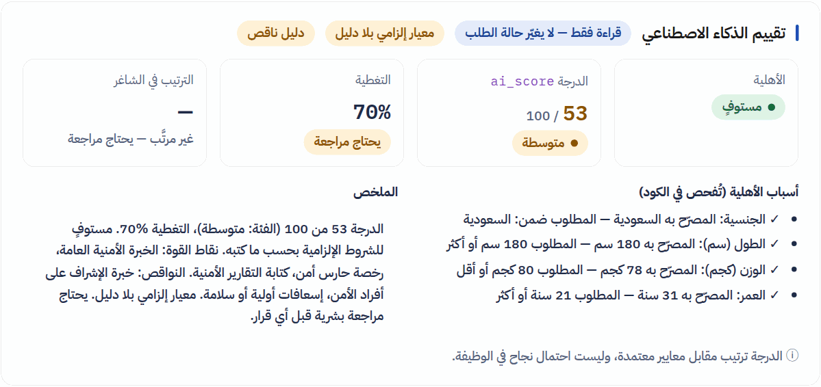
خلاصة تقييم إبراهيم الأحمدي: معيار إلزامي من غير إجابة.
إيه اللي حصل: إبراهيم الأحمدي ساب سؤال الإشراف فاضي، والإشراف معيار إلزامي، ومعندوش سيرة.
النتيجة: «يحتاج مراجعة»: النظام مش بيخمّن، وبيطلب من الموارد البشرية تبص بنفسها.
وكمان: طول فاضي من نظام بيسمح بكده بيدّي نفس النتيجة.
الفرق عن غير مستوفٍ: غير مستوفٍ معناه القيمة موجودة وغلط؛ يحتاج مراجعة معناه القيمة ناقصة.
للفريق التقني
test K03a — blank height through the public form
test K03b — blank height through the console

حالة 3 أ — الإجابة الفاضية
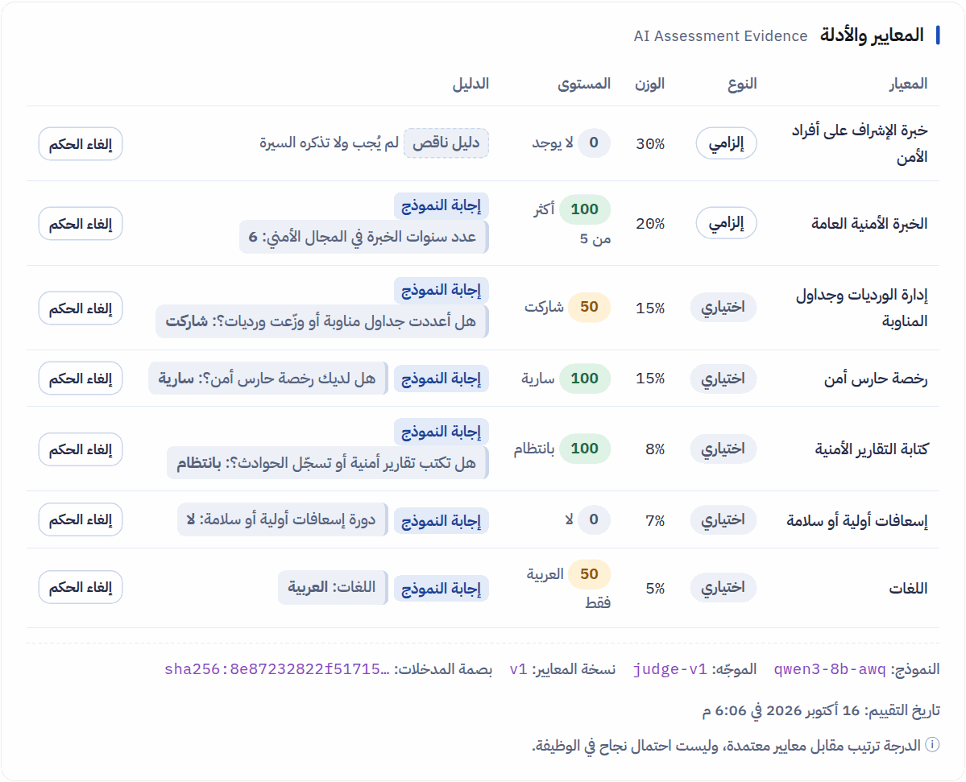
معيار الإشراف عند إبراهيم الأحمدي: «دليل ناقص».
إيه اللي حصل: سؤال سنين الإشراف فاضي، فالمستوى 0 ومعاه وسم «دليل ناقص».
ليه: الفراغ معناه المتقدم ما جاوبش، والنظام عمره ما بيخمّن إجابة.
لو عنده سيرة: الدليل ممكن ييجي من جملة في السيرة بتثبت الإشراف؛ ده اللي حصل مع يوسف العنزي.

حالة 3 ب — الإجابة صفر
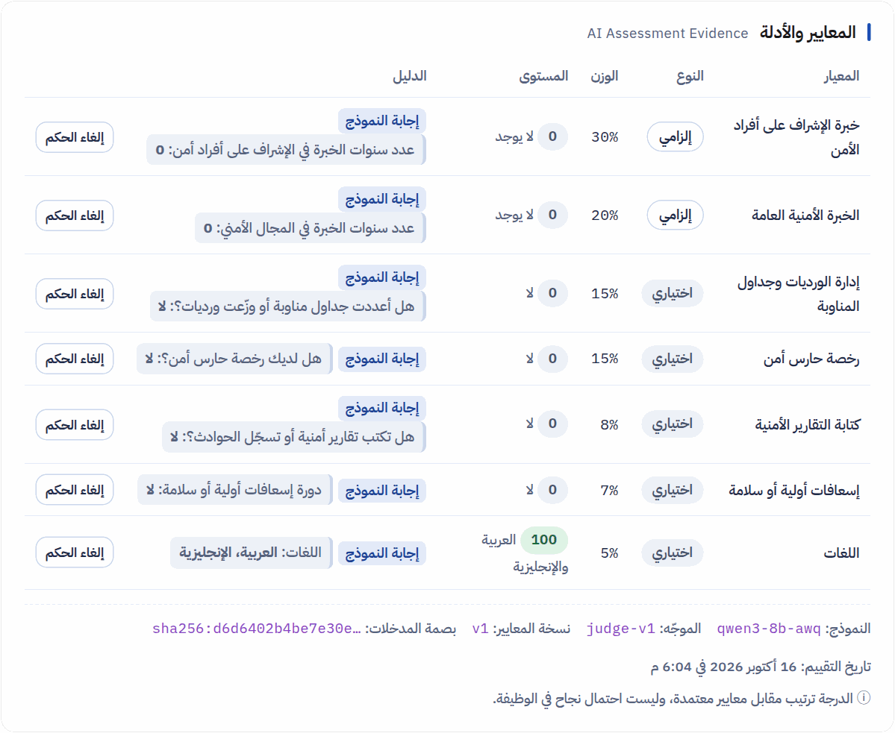
معيار الإشراف عند نايف الزهراني: الإجابة صفر.
إيه اللي حصل: المتقدم كتب صفر سنين، فالمستوى 0 والدليل «0».
الفرق: صفر إجابة حقيقية: المعيار متغطّي والتغطية مش بتقل، بعكس الفراغ.
في الاختبار: مقارنة الحالتين لقت الفرق ده بالظبط.
للفريق التقني
test K04 — blank answer versus the answer 0

حالة 4 — الإجابة عكس السيرة
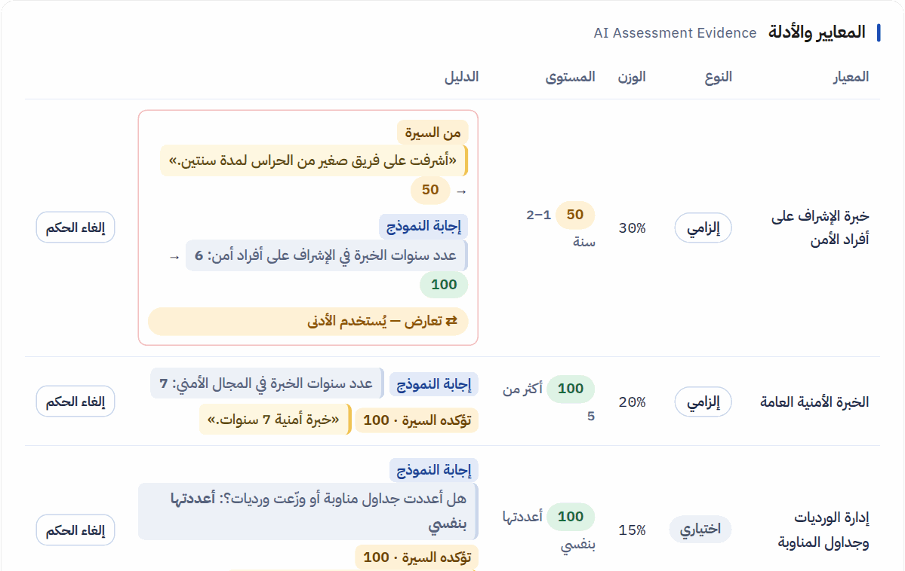
جدول الأدلة عند محمد الشهري: تعارض في معيار الإشراف.
إيه اللي حصل: النموذج قال مستوى 100، والسيرة قالت 50.
الاقتباس: «أشرفت على فريق صغير من الحراس لمدة سنتين.»
النتيجة: النظام خد المستوى الأقل (50)، وعلّم «تعارض»، والطلب يحتاج مراجعة.
ليه الأقل: عشان محدش يكسب نقط من إجابة السيرة مش بتأكدها.

حالة 5 — طلب مكرر
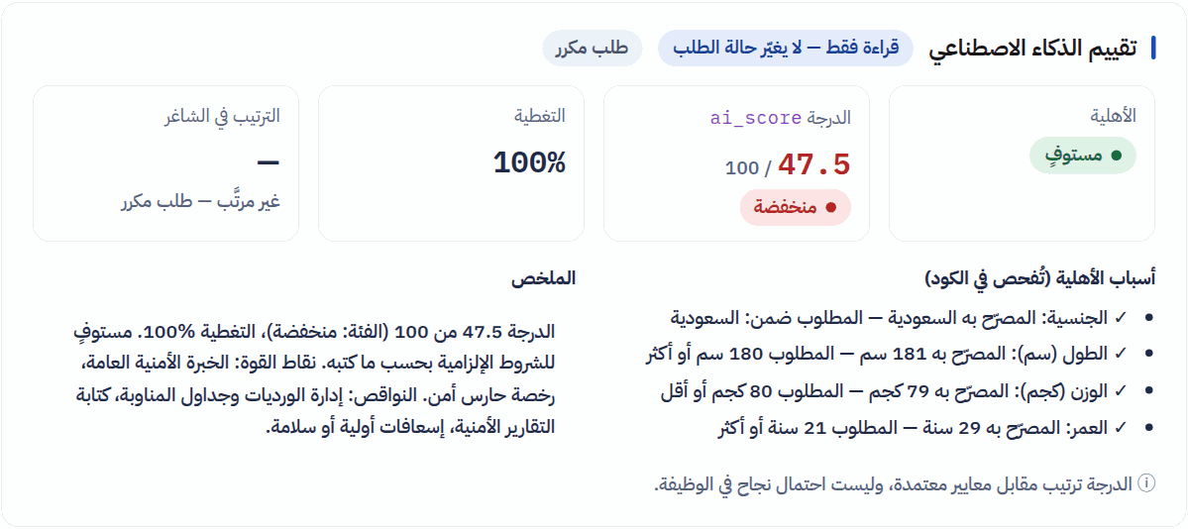
طلب حسن القرني مربوط بطلب أقدم لنفس الشخص.
إيه اللي حصل: نفس رقم الهوية اتقدّم مرتين بإيميلين مختلفين.
إزاي اتعرف: بصمة رقم الهوية واحدة، من غير ما الرقم نفسه يوصل للمحرك.
النتيجة: الطلب الجديد مربوط بالأصلي «حسن القرني»، ورمادي، والأصلي بس اللي بيترتّب.
مفيش مسح: النظام عمره ما بيمسح طلب لوحده؛ القرار للموارد البشرية.

حالة 6 — ملف سيرة تالف
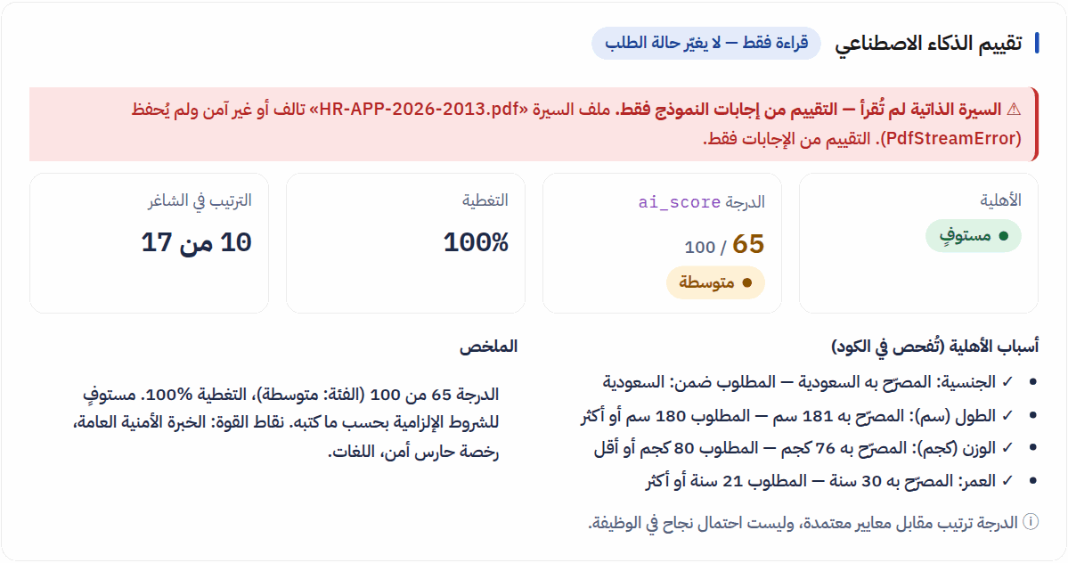
خلاصة تقييم فيصل العمري وملاحظة الملف التالف.
إيه اللي حصل: الملف المرفوع تالف، فالنظام رفض يحفظه.
الملاحظة اللي ظهرت: الملف تالف أو غير آمن ومتحفظش، والتقييم من الإجابات بس.
النتيجة: الطلب اتحفظ واتقيّم من الإجابات بس، ودرجته 65.0.
وكمان: ملف سيرة من النوع القديم كان بيوقّف التقييم، واتصلّح في الاختبار الشامل.
للفريق التقني
test C08 — corrupt PDF
bug F1 — an RTF CV failed the screening (fixed)

حالة 7 — نتيجة قديمة
تنبيه رمادي: النتيجة مش بتعكس آخر تعديل.
إيه اللي حصل: الموارد البشرية عدّلت إجابة بعد التقييم.
النتيجة: اتعلّمت «قديمة» وخرجت من الترتيب لحد ما تتعاد.
في الاختبار: الدرجة كانت 63 وبقت 78 بعد إعادة التقييم.
نفس الفكرة: اعتماد نسخة معايير جديدة بيعلّم كل النتائج القديمة، وزرار «إعادة تقييم القديم والفاشل» بيعالجها.
للفريق التقني
FL-011 flag stale — Stale — previous criteria version
FL-012 flag data_changed — Result does not reflect the latest edit
FL-010 flag duplicate — Duplicate application
FD-033 Job Applicant.ai_data_hash (Data)
test K07 — an answer edited after the evaluation

حالة 8 — المحرك واقف
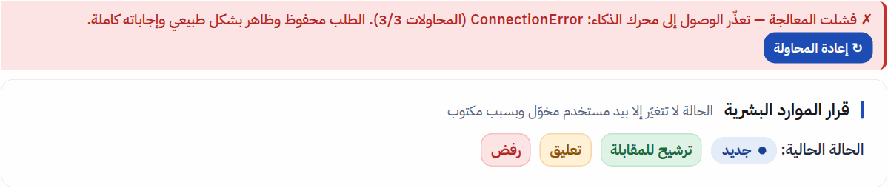
التقييم «فشل» والمحرك واقف، والطلب نفسه محفوظ.
إيه اللي حصل: وقّفنا المحرك عمدًا، وقدّمنا طلب جديد.
الطلب: اتحفظ في 0.13 ثانية عادي جدًا.
التقييم: بعد المحاولات المسموحة بقى «فشل» بعد 25.2 ثانية، ومحدش خسر طلبه.
بعد ما المحرك رجع: زرار «إعادة المحاولة» خلّص التقييم في 8.7 ثانية.
للفريق التقني
SE-014 AI Recruitment Settings.max_retries (Int)
SE-058 engine .env MAX_ATTEMPTS
SE-013 AI Recruitment Settings.timeout (Int)
SE-005 AI Recruitment Settings.request_timeout (Int)
test K15 — engine stopped: apply, then retry

حالة 9 أ — طلب ورقي من غير موافقة
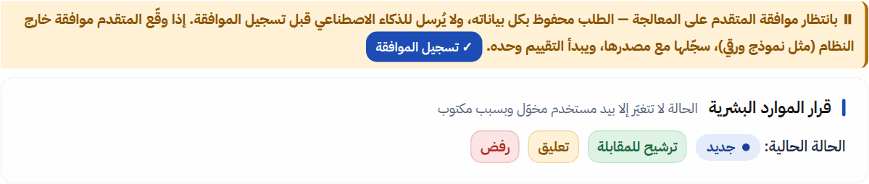
طلب صالح المطيري الورقي: «بانتظار الموافقة» وزرار «تسجيل الموافقة».
إيه اللي حصل: موظف الموارد البشرية دخّل طلب ورقي بإيده من شاشة المتقدم، والطلب ده مفيهوش خانة الموافقة اللي في نموذج الموقع.
النتيجة: الطلب اتحفظ عادي بكل إجاباته، وحالة الذكاء بتاعته «بانتظار الموافقة»، ومفيش أي حاجة منه راحت للمحرك.
في الاختبار: الطلب الورقي فضل «بانتظار الموافقة»، ومن غير أي مهمة ذكاء.
القرار: ده الافتراضي اللي نادين قررته لحد ما العميل يأكد، ومكتوب في السؤال 20.
للفريق التقني
SS-026 Job Applicant ai_status Awaiting Consent (set by Frappe)
BT-045 Frappe button "تسجيل الموافقة"
BT-055 Frappe in-page action data-tai=consent
test K16 — paper application, consent recorded by HR

حالة 9 ب — الطلبات الورقية في الترتيب

مجموعة «بانتظار الموافقة» في ترتيب الشاغر.
بيظهر فين: في مجموعة «بانتظار الموافقة» تحت الترتيب، وفيها دلوقتي طلب واحد، من غير درجة.
التنبيه: فوق الترتيب سطر برتقالي بيقول عدد الطلبات المستنية موافقة، عشان محدش ينساها.
ليه مش في «جاري المعالجة»: لإنه مش بيتعالج أصلًا؛ هو مستني خطوة من الموارد البشرية.
للفريق التقني
SS-028 ranking group awaiting_consent (built by Frappe)

حالة 9 ج — تسجيل الموافقة ومصدرها
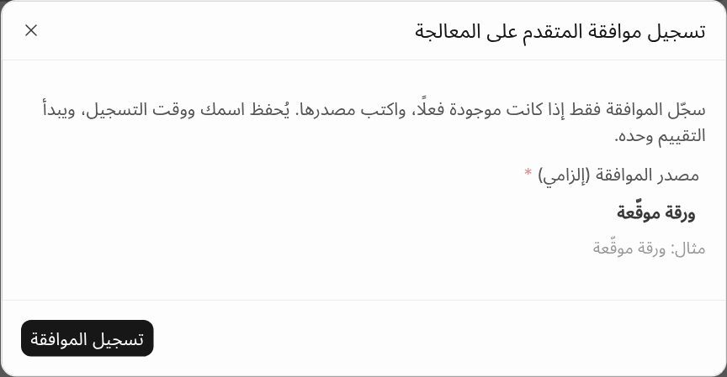
نافذة «تسجيل الموافقة»: المصدر إلزامي.
إمتى: لما المتقدم يكون وقّع موافقة برّه النظام، زي نموذج ورقي.
المصدر: خانة المصدر إلزامية، زي «ورقة موقّعة»، ومن غيرها الطلب بيترفض.
بيتسجّل إيه: اسم اللي سجّل الموافقة، ووقتها، ومصدرها، ونسخة نص الموافقة، وسطر في سجل التدقيق.
بعدها: التقييم بيبدأ لوحده، زي أي طلب جه من الموقع.
في الاختبار: المصدر الفاضي اترفض، وبعد «ورقة موقّعة» النتيجة طلعت بعد 11.1 ثانية.
للفريق التقني
EP-018 /api/method/ido_talent_ai.api.record_consent
FD-014 Job Applicant.ai_consent_source (Small Text)
FD-015 Job Applicant.ai_consent_recorded_by (Link)
test K16 — empty source refused, then recorded

حالة 9 د — بعد تسجيل الموافقة
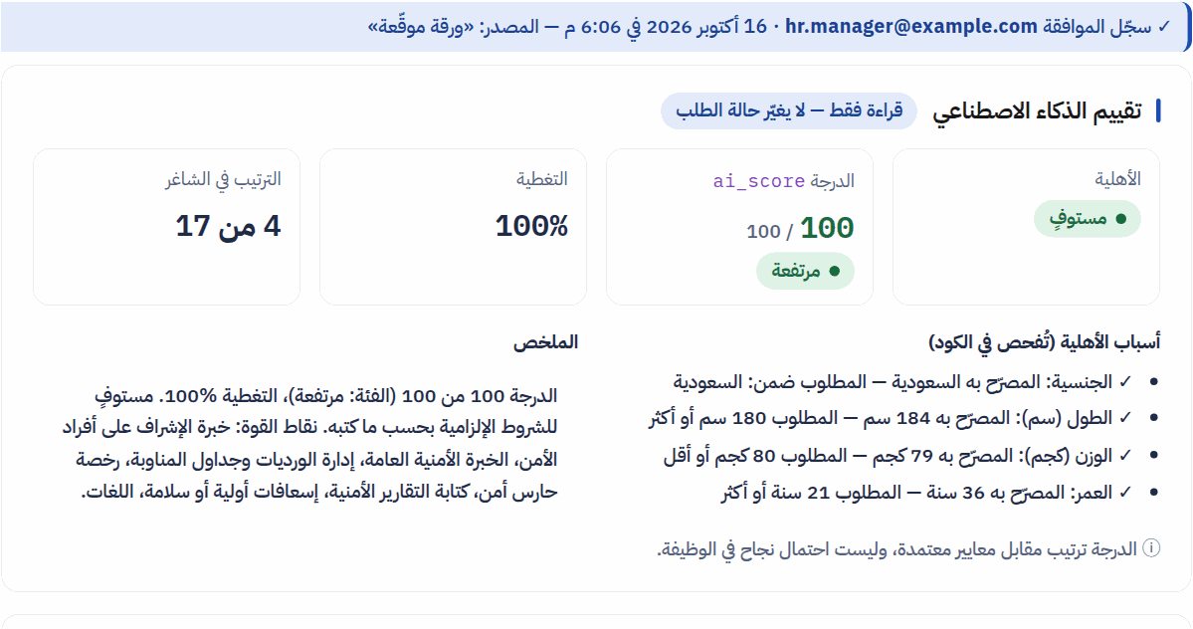
طلب بدر الرشيدي: سطر «سجّل الموافقة» فوق التقييم.
إيه اللي حصل: الموارد البشرية سجّلت موافقة بدر الرشيدي من ورقة موقّعة، والتقييم اشتغل لوحده.
النتيجة: درجته 100 وفئته مرتفعة، وترتيبه 4 من 17.
مين وإمتى: اتسجّلت يوم 16 أكتوبر 2026، والمصدر «ورقة موقّعة»، واللي سجّلها: hr.manager@example.com

حالة 9 هـ — خانات الموافقة في الطلب
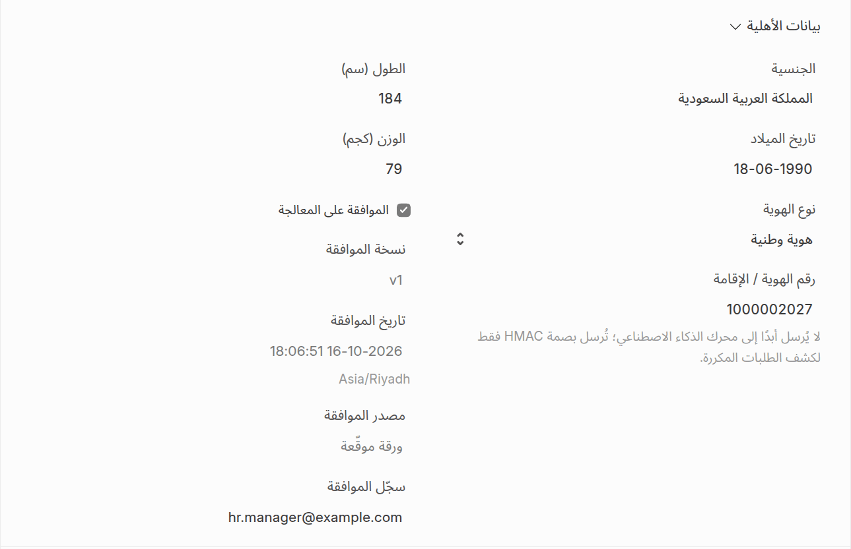
خانات الموافقة في طلب بدر الرشيدي.
الخانات: الموافقة على المعالجة، ونسخة الموافقة، وتاريخ الموافقة، ومصدر الموافقة، واللي سجّلها.
للقراءة بس: محدش بيكتب في الخانات دي بإيده: الزرار هو اللي بيملاها، وبيسجّل في سجل التدقيق.
لطلب من الموقع: خانة المصدر واللي سجّل بيفضلوا فاضيين، لإن المتقدم نفسه وافق في النموذج.

حالة 10 أ — سحب الموافقة: برّه الترتيب

مجموعة «مستبعد: سحب الموافقة»: طلال الحارثي من غير درجة.
إيه اللي حصل: طلال الحارثي طلب يسحب موافقته، والموارد البشرية سجّلت ده بزرار «سحب موافقة المعالجة» وكتبت السبب.
في الترتيب: خرج من الترتيب فورًا، وبيظهر في مجموعة مقفولة، من غير درجة ولا تفاصيل.
بنك المتقدمين: بيظهر في المستبعدين بسبب «سحب موافقته على المعالجة» بس.
في الاختبار: المتقدم خرج من الترتيب في 4.0 ثانية، وملف سيرته اتمسح من المحرك.
القرار: ده الافتراضي اللي نادين قررته لحد ما العميل يأكد، ومكتوب في السؤال 21.
للفريق التقني
SS-019 ranking group consent_withdrawn — Excluded: consent withdrawn — the AI data was erased
SS-027 Job Applicant ai_status Consent Withdrawn (set by Frappe)
test K17 — consent withdrawn, AI data erased

حالة 10 ب — سحب الموافقة: صفحة الطلب

صفحة طلب طلال الحارثي بعد سحب الموافقة.
اللي اتمسح من المحرك: ملف السيرة ونصّه، والملف المنظّم، والفهرسة، وكل النتايج، يعني ملف سيرة واحد وتقييم واحد.
اللي فاضل في المحرك: رقم الطلب بس، من غير مستندات ولا تقييمات ولا بيانات.
اللي اتمسح من المنصة: قسم تقييم الذكاء والأدلة وخانات الدرجة، والنتايج المكتوبة في سجل التدقيق؛ الأفعال نفسها فضلت في السجل.
اللي فضل: الطلب الأصلي بإجاباته وملف سيرته في المنصة، وتاريخ السحب 16 أكتوبر 2026.
لو المحرك واقف: الحذف بيتعاد لوحده كل دقيقتين لحد ما يتم، والطلب برّه الترتيب من أول لحظة.
نهائي: السحب نهائي للطلب ده؛ لو المتقدم رجع وافق، يقدّم طلب جديد.
للفريق التقني
FD-017 Job Applicant.ai_erased_on (Datetime)
HK-008 scheduled job ido_talent_ai.screening.erase_pending
SS-033 AI Recruitment Job status Cancelled

10 — الخصوصية والعدل

إيه اللي بيتشال، وإيه اللي محدش بيشوفه
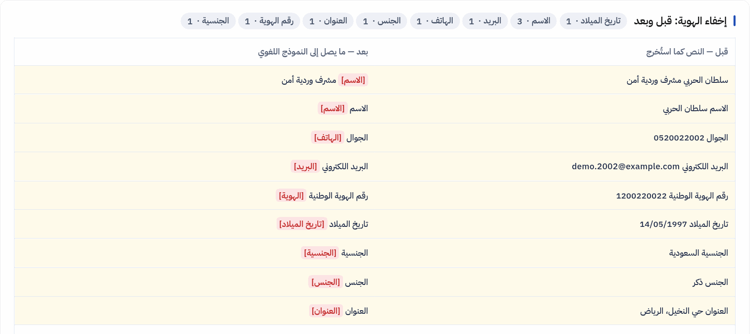
إخفاء الهوية: النص قبل وبعد.
- الاسم والهاتف والبريد ورقم الهوية وتاريخ الميلاد والجنسية والجنس والعنوان بيتبدّلوا برموز قبل النموذج اللغوي.
- رقم الهوية نفسه عمره ما بيخرج من المنصة، وبيروح بصمة مشفّرة بس عشان كشف التكرار.
- الشروط الإلزامية بيطبقها الكود، والنموذج اللغوي مش بيشوف الجنسية ولا السن ولا الجنس.
- النموذج اللغوي شغال على نفس السيرفر، ومفيش بيانات بتروح لخدمة برّه.
- الموافقة على المعالجة إلزامية: الطلب اللي من غير موافقة، زي الطلب الورقي، مش بيروح للذكاء خالص.
- سحب الموافقة بيخرّج المتقدم من الترتيب فورًا، وبيمسح بيانات الذكاء بتاعته من المحرك، والطلب نفسه بيفضل.
- كل إجراء وكل قرار متسجّل في سجل التدقيق باسم صاحبه.
للفريق التقني
SY-014 secrets in Password fields and .env files, never in git, logs, the guide or images
SY-015 no third-party calls from the screens (fonts served locally)
SY-017 every applicant text escaped before display
SY-004 ports bound to 127.0.0.1 and the Tailscale address only; DB/Redis on 127.0.0.1
DC-015 CLAUDE.md decision 15: Time
DC-016 CLAUDE.md decision 16: Web form

اختبار تبديل الاسم والثبات
عشان نتأكد إن الاسم مش بيأثر، قيّمنا نفس السير الذاتية بأسماء مختلفة.
المستويات فضلت هي هي في 100% من الحالات.
وعشان نتأكد إن النتيجة ثابتة، قيّمنا نفس الطلبات مرتين.
المستويات طلعت متطابقة في 100% من الحالات.
الاختبار | النتيجة | عدد الطلبات
تبديل الاسم | 100% | 50
إعادة التقييم | 100% | 50

ده على بيانات وهمية؛ القياس على طلبات حقيقية لسه مطلوب من العميل.

11 — نتايج الاختبارات

الخلاصة
الاختبار الشامل اشتغل في متصفح حقيقي على النسخة المحلية من المنصة، وعدّى 40 من 40 فحص.
كمان اختبارات المحرك الآلية واختبارات تطبيق المنصة كلها ناجحة.
المجموعة | نجح | الإجمالي
الأدوار والصلاحيات | 10 | 10
أنواع السير الذاتية | 9 | 9
الحالات الخاصة | 18 | 18
الكونسول | 2 | 2
السرعة | 1 | 1

المصدر: التقرير الكامل في ملف TEST_REPORT.md

الوقت لكل نوع سيرة
نوع السيرة | إرسال الطلب (ثانية) | لحد النتيجة (ثانية) | وقت المحرك (ثانية)
صورة ممسوحة عربي | 0.69 | 51.7 | 21.4
ملف نصي عربي | 0.16 | 33.0 | 20.2
ملف نصي إنجليزي | 0.16 | 27.6 | 17.1
ملف وورد | 0.16 | 36.9 | 20.2
ملف قديم من النوع RTF | 1.33 | 33.7 | 19.6
ملف وورد قديم من النوع DOC | 0.89 | 33.5 | 19.7
من غير سيرة | 0.15 | 11.4 | 1.1
ملف تالف | 0.16 | 12.2 | 1.0
صورة سيئة الجودة | 0.89 | 40.9 | 14.1

إرسال الطلب بيخلص على طول، لإن التقييم بيشتغل في الخلفية بعد الحفظ.
الصورة الممسوحة أبطأ عشان القراءة الضوئية على المعالج.
الصفحة | أول فتح (ثانية) | بعد كده (ثانية)
الصفحة الرئيسية | 0.58 | 0.45
قائمة المتقدمين | 2.51 | 0.96
طلب متقدم بالتقييم | 1.36 | 0.71
الترتيب | 0.71 | 0.46
بنك المتقدمين | 2.81 | 2.33
ملفات المعايير | 0.52 | 0.45
صفحة الوظائف | 1.19 | 0.88
صفحة وظيفة | 0.3 | 0.5
نموذج التقديم | 0.78 | 0.28
النموذج على الموبايل | 0.72 | —

الأخطاء اللي اتصلحت
الرقم | المشكلة | الحل
F1 | ملف سيرة من النوع القديم كان بيخلّي التقييم «فشل». | الملف بيتقرا كبايتات، وأي مشكلة في السيرة بتكتب ملاحظة والتقييم يكمّل.
F2 | «إعادة تقييم الكل» كانت بتقف عند أول متقدم ساحب موافقته. | المتقدمين من غير موافقة بيتعدّوا ويتعدّوا، والباقي يكمّل.
S1 | قائمة قوالب المعايير كانت مفتوحة لأي مستخدم داخل. | بقت للموارد البشرية بس، واختبار بيفحص كل الطرق.
S2 | مستخدم «موظف» التجريبي ماكانش معاه أي دور فعلًا. | سجل موظف وهمي لكل مستخدم محتاج الدور، والاختبار بيتأكد.
B1 | تعارض في قاعدة البيانات وقت التقديم كان ممكن يضيّع الطلب. | الحفظ بيتعاد لحد تلات مرات، وبيتأكد إن الطلب اتحفظ.
D | تباين ضعيف، وخط صغير، وألوان معناها مش ثابت، وكلام إنجليزي. | من 10487 ملاحظة تصميم لاتنين بس، والشرح تحت الجدول.
E1 | مسح متقدم من المحرك كان بيسيب ملف سيرته على القرص. | المسح بيشيل الملف كمان، بعد ما الحذف يتأكد.
E2 | لو اتنين رفعوا نفس ملف السيرة، مسح واحد كان بيمسح ملف التاني. | الملف بيتمسح بس لما محدش تاني يستخدمه.
E5 | شبكة الأمان كانت بتقارن وقت المنصة بساعة قاعدة البيانات، والفرق تلات ساعات. | الوقت بيتحسب بساعة المنصة نفسها، فالطلب المتأخر بيبدأ بعد دقيقتين.

كل خطأ ليه اختبار دائم بيفشل لو الخطأ رجع.
الرقم 10487 في سطر التصميم: فحص آلي قاس 110 شاشة (كل شاشة بتلات عروض، والصفحات العامة بخمسة) وعدّ كل مربع نص فيه مشكلة: 6524 تباين ضعيف، و2870 خط أصغر من 11.5 نقطة، و825 نصين فوق بعض، و268 نص خارج الشاشة.
كل تكرار بيتعد لوحده: الخلية الواحدة في جدول من 30 صف بتتعد 30 مرة في كل عرض، عشان كده الرقم كبير كده.
الملاحظتين الباقيتين (2) هما زرار «قدّم الآن» بتاع المنصة نفسها على صفحة الوظيفة في الموبايل: بيفضل ثابت تحت والصفحة بتتحرك تحته، وده سلوك المنصة الأصلي وما غيّرناهوش.

التصميم قبل وبعد
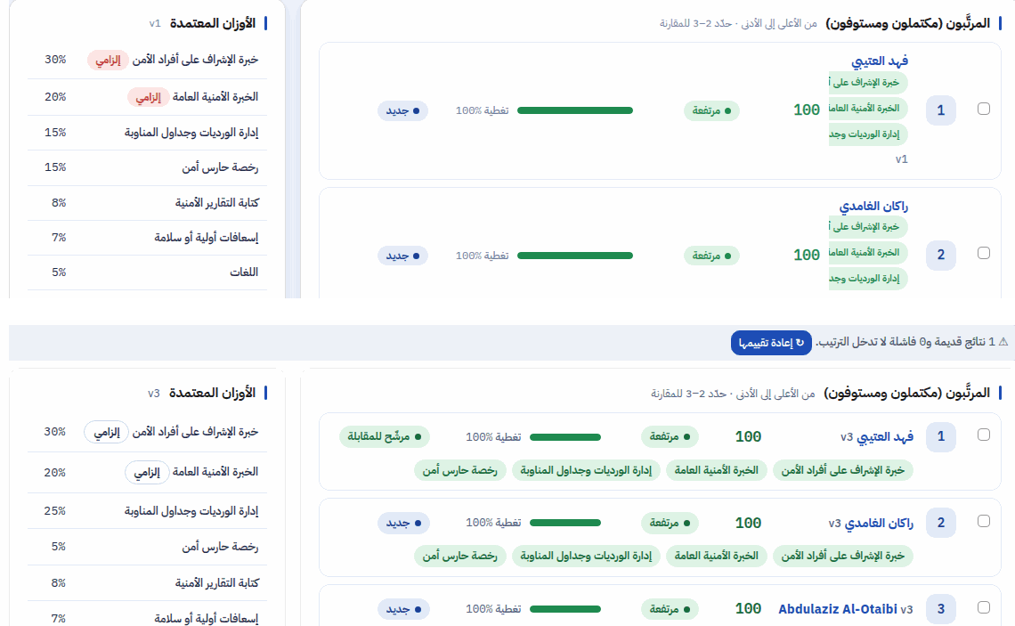
صفحة الترتيب: فوق قبل، وتحت بعد.
نقاط القوة بقت في سطر لوحدها، وكلمة «إلزامي» بقت محايدة، والفئات بقت شارات ملونة.

12 — أسئلة متوقعة وإجاباتها

أسئلة متوقعة (1)
السؤال: هل الذكاء الاصطناعي بيرفض حد؟
لأ. بيرتّب ويشرح بس، والحالة عمرها ما بتتغير غير بقرار من الموارد البشرية ومعاه سبب.
السؤال: هل البيانات بتخرج برّه السيرفر؟
لأ، على السيرفر الحالي: النموذج اللغوي شغال عليه نفسه، والوضع السحابي مقفول لحد ما يتحط مفتاح ويوافق العميل.
بس مكان السيرفر نفسه مهم: لو السيرفر برّه السعودية، فده نقل بيانات لبرّه ومحتاج موافقة العميل حسب نظام حماية البيانات الشخصية.
مكان النشر لسه سؤال مفتوح، رقمه 4 في فصل الأسئلة.
السؤال: لو المتقدم كذب في الإجابات؟
الحكم «بحسب ما كتبه»، والسيرة بتكشف التعارض، والتأكيد النهائي في المقابلة.
السؤال: لو مفيش سيرة ذاتية؟
عادي جدًا: التقييم بيتعمل من إجابات النموذج، والسيرة اختيارية.
السؤال: لو الصورة مش واضحة؟
القراءة الضوئية بتدّي نسبة ثقة، ولو أقل من 80% الطلب بيروح «يحتاج مراجعة».
السؤال: ليه واحد خد 100 والتاني 99؟
مفيش 99 أصلًا من معيار واحد: المستويات خمسة بس، والفرق بيبان في جدول الأدلة معيار معيار.
السؤال: ينفع نغيّر الأوزان بعد ما الناس قدّمت؟
أيوه: مسودة، ومعاينة الأثر، واعتماد نسخة جديدة، وبعدها إعادة تقييم الكل.

أسئلة متوقعة (2)
السؤال: لو المحرك وقع وقت التقديم؟
الطلب بيتحفظ عادي، والتقييم بيتعاد لوحده أو بزرار «إعادة المحاولة».
السؤال: مين يقدر يشوف الدرجات؟
الموارد البشرية ومدير النظام بس، والباقيين بيترفضوا حتى لو حاولوا من الواجهة البرمجية.
السؤال: هل النظام بيشوف الجنسية والسن؟
الكود بس بيشوفهم عشان الشروط الإلزامية، والنموذج اللغوي لأ.
السؤال: إزاي نتأكد إن الحكم صح؟
كل مستوى جنبه دليله، ولو مش مقتنعة تقدري تلغي الحكم وتكتبي السبب.
السؤال: ينفع نستخدمه لوظايف تانية؟
أيوه: كل وظيفة ليها ملف معايير، وتقدري تنسخي من قالب لنفس المسمى.
السؤال: ألف متقدم بياخدوا قد إيه؟
حوالي ساعة بثمانية عمّال (54 دقيقة)، وحوالي ساعة وتلت بأربعة (78 دقيقة).
الرقم من اختبار 100 طلب مضروب في عشرة: 46 منهم من غير سيرة، و54 بسيرة نصية، ومفيش صور ممسوحة.
السؤال: الطلب الواحد بياخد نص دقيقة، فليه الألف مش بياخدوا تمان ساعات؟
لإن الطلبات بتتعالج مع بعض مش ورا بعض: كل عامل بياخد طلب، وفي نفس الوقت الباقيين شغالين على طلبات تانية.
الطلب الواحد لوحده بياخد من 11.4 ثانية من غير سيرة لـ 51.7 ثانية بصورة ممسوحة.
في اختبار المية طلب (46 من غير سيرة و54 بسيرة نصية) متوسط معالجة الطلب كان 13.8 ثانية بعاملين، و18.1 بأربعة، و28.0 بثمانية؛ الطلب الواحد بيبطأ لما العمّال يزيدوا لإنهم بيتشاركوا نفس كرت الشاشة، لكن المجموع بيخلص أسرع.
بالحساب: 100 طلب × 28.0 ثانية ÷ 8 عمّال = 350 ثانية، والمقاس 325 ثانية من آخر إرسال لآخر نتيجة، يعني 5.4 دقيقة للمية، وحوالي 54 دقيقة للألف.

أسئلة متوقعة (3)
السؤال: لو حد قدّم مرتين؟
الطلب التاني بيتعلّم مكرر، والأصلي بس اللي بيترتّب، ومفيش حاجة بتتمسح.
السؤال: لو المتقدم طلب يسحب موافقته؟
زرار «سحب موافقة المعالجة» بيخرّجه من الترتيب فورًا، وبيمسح بيانات الذكاء بتاعته، والطلب الأصلي بيفضل.
السؤال: لو جالنا طلب ورقي؟
الموظف بيدخّله بإيده، وبيفضل «بانتظار الموافقة» لحد ما تسجّلي الموافقة ومصدرها، وبعدها التقييم بيبدأ لوحده.
السؤال: هل النظام بيتعلم من قراراتنا؟
لأ. النموذج مش بيتدرّب على بياناتكم، والمعايير المعتمدة هي اللي بتحكم.
السؤال: نرجّع الديمو لأوله إزاي؟
أمر واحد بيمسح كل التجارب ويقدّم الخمسة وعشرين متقدم من الأول، وموجود في فصل التشغيل.
السؤال: ليه بعض الأحكام بتتعمل من غير نموذج لغوي؟
الإجابات الرقمية والاختيارية بتتقيّم بالكود من التلميحات، عشان تبقى ثابتة وسريعة.

13 — اللي فاضل وأسئلة العميل

مؤجّل بقرار، ومش هيتبني دلوقتي
- أسئلة المقابلة بالذكاء الاصطناعي.
- المقابلة الذكية والصوتية.
- الاختبارات التقنية.
- ملخص المقابلة.
- مسودة عرض العمل.
- بوابة حالة الطلب للمتقدم.
- لوحة التوظيف.
الحاجات دي في المرحلة اللي بعد كده، ومفيش منها أي كود ولا أزرار.
المرحلة التانية: المقارنة وبنك المتقدمين اتعملوا بالفعل.

أسئلة مستنية رد
رقم | السؤال | مين يرد
1 | نسخة المنصة اللي هتشتغل على الموقع الحقيقي لازم تتثبّت بنفس الطريقة اللي ثبّتناها بيها عندنا. | فريق Frappe
2 | الموقع الحقيقي محتاج عمّال خلفية شغالين للمعالجة، والجدولة لإعادة المحاولة كل ساعة. | فريق Frappe
3 | كام من ذاكرة كرت الشاشة محتاجها فريق تاني على نفس السيرفر، عشان نعرف لو نقدر نزوّد نصيبنا. | نادين تسأل
4 | السيرفر موجود فين فعليًا؛ ده بيحدد ينفع نعالج سير ذاتية حقيقية هنا ولا لأ. | عبدالله + العميل
6 | القيم الحقيقية للشروط الإلزامية لكل وظيفة، زي السن والطول والوزن. | عبدالله + العميل
7 | نص الموافقة العربي الرسمي، ومدة الاحتفاظ ببيانات المتقدمين. | العميل (PDPL)
8 | مستخدم مخصص بأقل صلاحيات على موقع العميل لاستقبال نتائج المحرك. | فريق Frappe
9 | المنطقة الزمنية للموقع الحقيقي. | فريق Frappe
13 | قياس الدقة على 30 لـ 40 طلب حقيقي يصنّفهم فريق الموارد البشرية عند العميل. | عبدالله + العميل HR
15 | إعدادات قاعدة البيانات عند العميل، لإن الإعداد عندنا بيرجّع تعارض بدل الانتظار. | فريق Frappe
16 | عدد الطلبات المسموح من نفس الجهاز في عشر دقايق، لو في مكتب بيقدّم منه ناس كتير. | عبدالله + العميل
17 | الترجمات العربية لكلمات المنصة: ملأناها في تطبيقنا، ومحتاجين نتأكد إنها مش هتتعارض مع تطبيق العميل. | فريق Frappe
18 | إضافة الصورة الشخصية والشهادات للنموذج كمرفقات عادية، من غير ما الذكاء يقراها. | عبدالله + العميل
20 | الطلب الورقي من غير موافقة بيتحفظ ومش بيتقيّم لحد ما الموارد البشرية تسجّل الموافقة ومصدرها. ده الافتراضي لحد ما العميل يأكد. | عبدالله + العميل
21 | اللي بيسحب موافقته بيخرج من الترتيب فورًا، وبيانات الذكاء بتاعته بتتمسح، والطلب نفسه بيفضل. ده الافتراضي لحد ما العميل يأكد. | عبدالله + العميل

التفاصيل الكاملة لكل سؤال في ملف OPEN_QUESTIONS.md

14 — إزاي تشغّلي وتجرّبي

الروابط والمستخدمين
المنصة من السيرفر: الرابط في أول سطر في الصندوق تحت.
من جهازك: تاني سطر في الصندوق، عن طريق الشبكة الخاصة Tailscale
الكونسول: تالت سطر.
http://127.0.0.1:18050
http://100.85.37.127:18050
http://100.85.37.127:18000/console
http://100.85.37.127:18000/docs

المستخدم | الدور | كلمة السر في الملف
hr.manager@example.com | مدير الموارد البشرية | HR_MANAGER_PASSWORD
hr.user@example.com | أخصائي التوظيف | HR_USER_PASSWORD
employee@example.com | موظف | EMPLOYEE_PASSWORD
interviewer@example.com | مقابِل | INTERVIEWER_PASSWORD
ess@example.com | خدمة ذاتية | ESS_PASSWORD
sysmanager@example.com | مدير النظام | SYSTEM_MANAGER_PASSWORD
portal.applicant@example.com | متقدم بحساب | PORTAL_PASSWORD
Administrator | مدير الموقع | ADMIN_PASSWORD

كلمات السر مش مكتوبة هنا خالص، ولا في أي صورة.
كلها في ملفات الإعدادات على السيرفر بس، واسم ملف المنصة dev-frappe/.env

ترجيع الديمو لأوله
الأمر ده بيمسح كل التجارب، ويعمل الموقع من جديد، ويقدّم الخمسة وعشرين متقدم من النموذج العام.
بياخد حوالي عشر دقايق.
dev-frappe/reset_demo.sh

تشغيل الاختبارات: اختبارات المحرك واختبارات التطبيق والاختبار الشامل في المتصفح.
cd talent-engine && make test
docker exec talentai-frappe-bench-1 bash -lc 'cd ~/work/frappe-bench && bench --site test.localhost run-tests --app ido_talent_ai --skip-before-tests'
tools/.venv/bin/python tools/ui/full_test.py

الدليل نفسه: بيتعمل تاني بأمر واحد بعد ترجيع الديمو.
tools/.venv/bin/python tools/guide/build.py

15 — المصطلحات

معنى كل كلمة (1)
الكلمة | معناها
الذكاء الاصطناعي | برنامج بيقرا النصوص ويحكم عليها حسب تعليمات، وهنا بيرشّح بس.
النموذج اللغوي | الجزء اللي بيقرا النص ويفهمه، وشغال على السيرفر نفسه، واسمه Qwen3-8B
المحرك | الخدمة المستقلة اللي فيها الشروط والأدلة والدرجة؛ اسمها Talent Engine.
ملف المعايير | الأسس اللي الموارد البشرية بتعتمدها لكل وظيفة: معايير وأوزان وشروط وأسئلة.
المعيار | حاجة بنقيّم عليها المتقدم، زي خبرة الإشراف.
الوزن | أهمية المعيار كنسبة، والأوزان مجموعها 100%.
المستوى | حكم المعيار: 0 أو 25 أو 50 أو 75 أو 100.
الدليل | إجابة النموذج أو جملة بالحرف من السيرة بتثبت المستوى.
التغطية | نسبة الأوزان اللي ليها دليل.
الفئة | مرتفعة أو متوسطة أو منخفضة حسب الدرجة.
الشروط الإلزامية | شروط لازم تتحقق زي الجنسية والطول، والكود هو اللي بيفحصها.
القراءة الضوئية | تحويل صورة الورق لنص؛ اسمها بالإنجليزي OCR.
إخفاء الهوية | شيل الاسم والأرقام والبيانات الشخصية من النص قبل النموذج.

معنى كل كلمة (2)
الكلمة | معناها
بصمة الهوية | رقم مشفّر من رقم الهوية بيكشف التكرار من غير ما يكشف الرقم.
التعارض | لما الإجابة تقول حاجة والسيرة تقول حاجة تانية.
السطر الضعيف | سطر من سيرة ممسوحة القراءة الضوئية مش واثقة فيه؛ بيتشال قبل النموذج ومش بيبقى دليل.
النتيجة القديمة | نتيجة محسوبة قبل تعديل في البيانات أو المعايير، ولازم تتعاد.
بنك المتقدمين | متقدمين قدام بيتقترحوا لشواغر جديدة لو مناسبين.
بانتظار الموافقة | حالة طلب اتحفظ من غير موافقة على المعالجة، زي الطلب الورقي؛ مش بيتقيّم لحد ما الموافقة تتسجّل.
سحب الموافقة | طلب المتقدم إن الذكاء يبطّل يعالج بياناته؛ بيخرج من الترتيب وبتتمسح بيانات الذكاء بتاعته.
سجل التدقيق | سجل كل إجراء وقرار، باسم صاحبه ووقته وسببه.
الكونسول | واجهة تجربة للمحرك لوحده، واسمها Talent Console
العمّال | برامج في الخلفية بتعالج الطلبات واحد ورا التاني.
التوقيع السرّي | رقم بيثبت إن النتيجة جاية من المحرك بجد؛ اسمه HMAC.
مستوى الصلاحية | طبقة صلاحيات بتقفل حقول الذكاء على الموارد البشرية.

16 — ملحق للفريق التقني: الجرد الكامل
كل بند في الجرد ليه رقم. البنود اللي اتشرحت في فصل، رقمها مكتوب في صندوق «للفريق التقني» في صفحتها؛ والباقي هنا.

الشاشات والصفحات
الرقم | الاسم التقني | معناه
SC-011 | Frappe form Job Applicant (extended by the app) | شاشة من شاشات النظام

الحقول المضافة
الرقم | الاسم التقني | معناه
FD-032 | Job Applicant.ai_candidate_ref (Data) | رقم المتقدم في المحرك

طرق الواجهة البرمجية
الرقم | الاسم التقني | معناه
EP-022 | /api/method/ido_talent_ai.api.i_am_hr | بيرد هل المستخدم الحالي من الموارد البشرية
EP-046 | DELETE /v1/candidates/{ref}/cv | بيمسح سيرة متقدم من المحرك

الإعدادات (1)
الرقم | الاسم التقني | معناه
SE-001 | AI Recruitment Settings.enabled (Check) | تشغيل الفرز الذكي على الموقع كله
SE-002 | AI Recruitment Settings.auto_screen_on_apply (Check) | التقييم تلقائي بعد التقديم
SE-003 | AI Recruitment Settings.engine_url (Data) | رابط المحرك
SE-004 | AI Recruitment Settings.api_key (Password) | مفتاح المحرك، في حقل كلمة سر
SE-006 | AI Recruitment Settings.callback_url (Data) | رابط استقبال النتائج
SE-007 | AI Recruitment Settings.callback_secret (Password) | سر توقيع النتائج
SE-008 | AI Recruitment Settings.id_token_secret (Password) | سر بصمة الهوية
SE-009 | AI Recruitment Settings.provider (Select) | مزوّد الذكاء محلي ولا سحابي
SE-010 | AI Recruitment Settings.model (Data) | اسم النموذج اللغوي
SE-012 | AI Recruitment Settings.ocr_provider (Select) | مزوّد القراءة الضوئية
SE-015 | AI Recruitment Settings.last_synced (Datetime) | آخر مزامنة مع المحرك
SE-018 | AI Recruitment Settings.consent_version (Data) | نسخة نص الموافقة الحالية
SE-019 | AI Recruitment Settings.consent_text (Small Text) | نص الموافقة اللي بيظهر للمتقدم
SE-020 | engine .env APP_ENV | بيئة التشغيل
SE-021 | engine .env LOG_LEVEL | مستوى السجلات
SE-022 | engine .env TZ | المنطقة الزمنية للحاويات
SE-023 | engine .env API_PORT | منفذ المحرك
SE-024 | engine .env API_BIND_TAILSCALE | عنوان الشبكة الخاصة للمحرك
SE-025 | engine .env DB_HOST_PORT | منفذ قاعدة البيانات على السيرفر
SE-026 | engine .env REDIS_HOST_PORT | منفذ الطابور على السيرفر
SE-027 | engine .env POSTGRES_USER | مستخدم قاعدة البيانات
SE-028 | engine .env POSTGRES_PASSWORD | كلمة سر قاعدة البيانات
SE-029 | engine .env POSTGRES_DB | اسم قاعدة البيانات
SE-030 | engine .env REDIS_PASSWORD | كلمة سر الطابور
SE-031 | engine .env TENANT_API_KEY | مفتاح النظام المضيف
SE-032 | engine .env CALLBACK_SECRET | سر توقيع النتائج

الإعدادات (2)
الرقم | الاسم التقني | معناه
SE-033 | engine .env DATABASE_URL | رابط قاعدة البيانات
SE-034 | engine .env REDIS_URL | رابط الطابور
SE-035 | engine .env QUEUE_MODE | طريقة تشغيل الطابور
SE-040 | engine .env VLLM_IMAGE_TAG | نسخة خادم النموذج
SE-041 | engine .env VLLM_MAX_MODEL_LEN | أقصى طول نص للنموذج
SE-042 | engine .env VLLM_MAX_NUM_SEQS | أقصى طلبات متزامنة للنموذج
SE-043 | engine .env LLM_TIMEOUT_S | مهلة النموذج بالثواني
SE-044 | engine .env LLM_MAX_RETRIES | محاولات النموذج
SE-045 | engine .env VLLM_GPU_MEMORY_UTILIZATION | نصيبنا من ذاكرة كرت الشاشة
SE-046 | engine .env CLOUD_LLM_BASE_URL | رابط المزوّد السحابي
SE-047 | engine .env CLOUD_LLM_MODEL | نموذج المزوّد السحابي
SE-048 | engine .env CLOUD_LLM_API_KEY | مفتاح المزوّد السحابي
SE-056 | engine .env FILE_STORE | مكان حفظ الملفات
SE-059 | engine .env TENANT_NAME | اسم النظام المضيف
SE-061 | engine .env CONSOLE_USER | مستخدم الكونسول
SE-062 | engine .env CONSOLE_PASSWORD | كلمة سر الكونسول
SE-063 | engine .env CONSOLE_SESSION_SECRET | سر جلسة الكونسول
SE-064 | engine .env CONSOLE_ID_TOKEN_SECRET | سر بصمة الهوية في الكونسول
SE-065 | engine .env CALLBACK_URL | رابط النتائج الافتراضي
SE-066 | dev bench .env DB_ROOT_PASSWORD | كلمة سر قاعدة البيانات المحلية
SE-067 | dev bench .env ADMIN_PASSWORD | كلمة سر مدير الموقع
SE-068 | dev bench .env TAILSCALE_IP | عنوان الشبكة الخاصة
SE-069 | dev bench .env SITE | اسم موقع الديمو
SE-070 | dev bench .env HR_MANAGER_PASSWORD | كلمة سر مدير الموارد البشرية
SE-071 | dev bench .env HR_USER_PASSWORD | كلمة سر أخصائي التوظيف
SE-072 | dev bench .env EMPLOYEE_PASSWORD | كلمة سر الموظف

الإعدادات (3)
الرقم | الاسم التقني | معناه
SE-073 | dev bench .env INTERVIEWER_PASSWORD | كلمة سر المقابِل
SE-074 | dev bench .env ESS_PASSWORD | كلمة سر الخدمة الذاتية
SE-075 | dev bench .env SYSTEM_MANAGER_PASSWORD | كلمة سر مدير النظام
SE-076 | dev bench .env PORTAL_PASSWORD | كلمة سر المتقدم صاحب الحساب

الأوامر والسكربتات (1)
الرقم | الاسم التقني | معناه
CM-001 | make builder-check | بيتأكد إن البناء على المُنشئ الافتراضي بس
CM-002 | make build | بيبني صور المحرك
CM-003 | make env | بيعمل ملف الإعدادات بأسرار عشوائية
CM-004 | make install | بيثبّت مكتبات المحرك محليًا
CM-005 | make test | بيشغّل اختبارات المحرك
CM-006 | make lint | بيفحص تنسيق الكود
CM-007 | make fmt | بيظبط تنسيق الكود
CM-008 | make typecheck | بيفحص الأنواع في الكود
CM-009 | make up | بيشغّل خدمات المحرك
CM-010 | make down | بيوقّف خدمات المحرك
CM-011 | make logs | بيعرض سجلات المحرك
CM-012 | make llm-logs | بيعرض سجلات النموذج اللغوي
CM-013 | make gpu | بيعرض استهلاك كرت الشاشة
CM-014 | make ps | بيعرض حالة الخدمات
CM-015 | make migrate | بيحدّث جداول قاعدة البيانات
CM-016 | make revision | بيعمل تحديث جديد للجداول
CM-017 | make seed | بيحط بيانات الديمو في المحرك
CM-018 | make cvs | بيعمل السير الذاتية الوهمية
CM-019 | make receiver | بيشغّل مستقبل نتائج للتجربة
CM-020 | talent-engine/scripts/callback_receiver.py | مستقبل نتائج صغير للتجربة
CM-021 | talent-engine/scripts/cv_texts.py | نصوص السير الوهمية
CM-022 | talent-engine/scripts/init_env.py | إنشاء ملف إعدادات المحرك
CM-023 | talent-engine/scripts/make_cvs.py | توليد ملفات السير الوهمية
CM-025 | talent-engine/scripts/seed.py | تحميل بيانات الديمو في المحرك
CM-026 | talent-engine/scripts/seed_data.py | بيانات الديمو
CM-027 | talent-engine/scripts/compose.sh | تشغيل الحاويات بالمُنشئ الافتراضي

الأوامر والسكربتات (2)
الرقم | الاسم التقني | معناه
CM-028 | dev-frappe/clean_install.sh | تجربة التثبيت النظيف على نسخة منفصلة
CM-029 | dev-frappe/init_env.sh | إنشاء ملف إعدادات النسخة المحلية
CM-030 | dev-frappe/reset_demo.sh | ترجيع الديمو لأوله
CM-031 | dev-frappe/setup.sh | تجهيز النسخة المحلية من Frappe
CM-032 | dev-frappe/start.sh | تشغيل النسخة المحلية واسترجاع قاعدة البيانات
CM-033 | tools/ui/acceptance.py | اختبارات القبول في المتصفح
CM-034 | tools/ui/apply_via_form.py | تقديم طلب من النموذج زي المتقدم
CM-035 | tools/ui/design_audit.py | فحص التصميم على كل المقاسات
CM-036 | tools/ui/design_pairs.py | صور قبل وبعد
CM-037 | tools/ui/desk_shots.py | صور شاشات Frappe
CM-038 | tools/ui/frappe_ui.py | أداة تحكم قديمة في المتصفح
CM-039 | tools/ui/full_test.py | الاختبار الشامل في المتصفح
CM-040 | tools/ui/pw.py | أدوات المتصفح المشتركة
CM-041 | tools/ui/test_report.py | كتابة تقرير الاختبار
CM-042 | tools/ui/walkthrough_shots.py | صور الجولة
CM-043 | tools/guide/build.py | بناء الدليل كله
CM-044 | tools/guide/ch_appendix.py | الملحق
CM-045 | tools/guide/ch_cases.py | فصل الحالات
CM-046 | tools/guide/ch_intro.py | فصول البداية
CM-047 | tools/guide/ch_journey.py | فصل الرحلة
CM-048 | tools/guide/ch_rest.py | الفصول الأخيرة
CM-049 | tools/guide/ch_score.py | فصل الدرجة
CM-050 | tools/guide/ch_stages.py | فصل المراحل
CM-051 | tools/guide/coverage.py | سكربت مساعد
CM-052 | tools/guide/coverage_check.py | مقارنة الجرد بالكود
CM-053 | tools/guide/docshots.py | صور الأوامر والمستندات

الأوامر والسكربتات (3)
الرقم | الاسم التقني | معناه
CM-054 | tools/guide/explain.py | شرح بنود الملحق
CM-055 | tools/guide/facts.py | جمع الأرقام الحقيقية للدليل
CM-056 | tools/guide/inv.py | أرقام بنود الجرد
CM-057 | tools/guide/inventory.py | جرد كل حاجة من الكود
CM-058 | tools/guide/layout.py | سكربت مساعد
CM-059 | tools/guide/lint_ar.py | فحص قواعد الكتابة
CM-060 | tools/guide/model.py | بنية محتوى الدليل
CM-061 | tools/guide/render_docx.py | إخراج نسخة Word
CM-062 | tools/guide/render_html.py | إخراج نسخة PDF
CM-063 | tools/guide/shots.py | صور الدليل
CM-064 | ido_talent_ai/ido_talent_ai/scripts/seed_demo.py | تجهيز الديمو في Frappe
CM-065 | ido_talent_ai/ido_talent_ai/scripts/submit_demo_applications.py | تقديم الخمسة وعشرين متقدم
CM-066 | talent-engine/eval/bench.py | قياس السرعة
CM-067 | talent-engine/eval/make_gold.py | توليد مجموعة الاختبار الذهبية
CM-068 | talent-engine/eval/run.py | تشغيل التقييم على المجموعة الذهبية
CM-069 | bench get-app | تنزيل التطبيق من مستودعه
CM-070 | bench --site <site> install-app ido_talent_ai | تثبيت التطبيق على الموقع
CM-071 | bench --site <site> migrate | تحديث الموقع بعد التثبيت أو التحديث
CM-072 | bench --site <site> run-tests --app ido_talent_ai | تشغيل اختبارات التطبيق
CM-073 | bench --site <site> uninstall-app ido_talent_ai | إزالة التطبيق وترجيع الموقع زي ما كان

القرارات والأسئلة (1)
الرقم | الاسم التقني | معناه
DC-001 | CLAUDE.md decision 1: Application-form answers are the primary data source. | إجابات النموذج هي المصدر الأساسي، والسيرة اختيارية
DC-010 | CLAUDE.md decision 10: Names follow the client's requirements document | الأسماء من وثيقة متطلبات العميل
DC-014 | CLAUDE.md decision 14: An unreadable CV never fails a screening | السيرة غير المقروءة عمرها ما بتفشّل التقييم
DC-023 | PROGRESS.md (Phase 8 — talent pool (feature 13)…): Old-application demo case | حالة طلب قديم في الديمو لمدة الاحتفاظ
DC-025 | PROGRESS.md (Round 2 — completion, design pass, full…): Fonts bundled in the app | الخط جوه التطبيق بدل خدمة برّه
DC-026 | PROGRESS.md (Round 2 — completion, design pass, full…): English stage notes are stored nex | ملاحظات المراحل بالإنجليزي جنب العربي
DC-027 | PROGRESS.md (Round 2 — completion, design pass, full…): Synthetic Employee records for the | سجلات موظفين وهمية لمستخدمي الديمو اللي محتاجين دور موظف
DC-028 | PROGRESS.md (Round 2 — completion, design pass, full…): A CV problem never fails a screeni | أي مشكلة في ملف السيرة عمرها ما بتفشّل التقييم
DC-029 | PROGRESS.md (Round 2 — completion, design pass, full…): "إعادة تقييم الكل" skips applicant | «إعادة تقييم الكل» بتعدّي اللي سحبوا الموافقة وبتقول عددهم
DC-030 | PROGRESS.md (Round 2 — completion, design pass, full…): Screenshots cut to the part the pa | الصورة الطويلة بيظهر أولها بس، عشان تتقري بعرض الصفحة
DC-031 | PROGRESS.md (Round 2 — completion, design pass, full…): Page numbers read from the printed | أرقام صفحات الفهرس مقروءة من النسخة المطبوعة نفسها
DC-032 | PROGRESS.md (Round 2 — completion, design pass, full…): The Word file is checked through L | نسخة الوورد اتراجعت صفحة صفحة بعد تحويلها بـ LibreOffice
DC-033 | PROGRESS.md (Round 3 — consent defaults…): Frappe's copy of the AI result goes too | نسخة نتيجة الذكاء في المنصة بتتمسح كمان، عشان «من غير درجة» تبقى في كل شاشة
DC-034 | PROGRESS.md (Round 3 — consent defaults…): A withdrawal is final for that application | سحب الموافقة نهائي للطلب، والموافقة من جديد بطلب جديد
DC-035 | PROGRESS.md (Round 3 — consent defaults…): The engine keeps the reference only | المحرك بيفضّل رقم الطلب بس، عشان يعرض مجموعة «مستبعد: سحب الموافقة»
DC-036 | PROGRESS.md (Round 3 — consent defaults…): The earliest later copy becomes the original | لو الطلب الأصلي اتسحبت موافقته، أقدم طلب بعده لنفس الشخص بيبقى الأصلي
DC-037 | PROGRESS.md (Round 3 — consent defaults…): A paper consent carries the current consent tex | الموافقة الورقية بتتسجّل على نسخة نص الموافقة الحالية
DC-038 | PROGRESS.md (Round 3 — consent defaults…): Score 0 means no score in the list | الدرجة صفر في القائمة معناها مفيش درجة
DC-039 | PROGRESS.md (Round 4 — Nadine's review of the guide…): PDF text is rebuilt from characters | نص الملف النصي بيتبني من الحروف ومكانها، عشان البريد والأرقام والنقط تيجي في مكانها
DC-040 | PROGRESS.md (Round 4 — Nadine's review of the guide…): A weak OCR line is removed, not dow | السطر ضعيف القراءة بيتشال قبل النموذج، مش بيتوزن أقل
DC-041 | PROGRESS.md (Round 4 — Nadine's review of the guide…): The leak guard is a second gate | بوابة تانية قبل النموذج بتمسك أي بيانات شخصية فلتت من الإخفاء
DC-042 | OPEN_QUESTIONS #1: Production HRMS commit on the `develop` branch (the demo runs 17.0.0-de | سؤال مفتوح أو قرار مسجّل في ملف الأسئلة
DC-043 | OPEN_QUESTIONS #2: Background **workers** on the production site: `frappe.enqueue` (queue | سؤال مفتوح أو قرار مسجّل في ملف الأسئلة
DC-044 | OPEN_QUESTIONS #3: How much GPU memory does the Luna stack (`remote-sdk`, `video-agent`, u | سؤال مفتوح أو قرار مسجّل في ملف الأسئلة
DC-045 | OPEN_QUESTIONS #4: Where is this GPU server physically (inside KSA or not)? Decides whethe | سؤال مفتوح أو قرار مسجّل في ملف الأسئلة
DC-046 | OPEN_QUESTIONS #6: Exact hard-rule values per role (nationality, height, weight, age range | سؤال مفتوح أو قرار مسجّل في ملف الأسئلة

القرارات والأسئلة (2)
الرقم | الاسم التقني | معناه
DC-047 | OPEN_QUESTIONS #7: Consent text (Arabic) for the application form, and the retention perio | سؤال مفتوح أو قرار مسجّل في ملف الأسئلة
DC-048 | OPEN_QUESTIONS #8: Dedicated API user / key on the client site for the engine callback, wi | سؤال مفتوح أو قرار مسجّل في ملف الأسئلة
DC-049 | OPEN_QUESTIONS #9: Production time zone (demo runs Africa/Cairo; our dev site uses Asia/Ri | سؤال مفتوح أو قرار مسجّل في ملف الأسئلة
DC-050 | OPEN_QUESTIONS #13: The phase-4 accuracy (98% exact levels) is measured on **synthetic** a | سؤال مفتوح أو قرار مسجّل في ملف الأسئلة
DC-051 | OPEN_QUESTIONS #15: MariaDB 11.8 runs with `innodb_snapshot_isolation=ON`: concurrent writ | سؤال مفتوح أو قرار مسجّل في ملف الأسئلة
DC-052 | OPEN_QUESTIONS #16: Public form rate limit: 20 applications per IP per 10 minutes (site co | سؤال مفتوح أو قرار مسجّل في ملف الأسئلة
DC-053 | OPEN_QUESTIONS #17: Arabic for HRMS's own labels: HRMS develop ships `ar.po` with many emp | سؤال مفتوح أو قرار مسجّل في ملف الأسئلة
DC-054 | OPEN_QUESTIONS #18: The demo's form also has "الصورة الشخصية" and "الشهادات". Not built: t | سؤال مفتوح أو قرار مسجّل في ملف الأسئلة
DC-055 | OPEN_QUESTIONS #20: Applications entered by HR in the desk (paper forms) have no consent r | سؤال مفتوح أو قرار مسجّل في ملف الأسئلة
DC-056 | OPEN_QUESTIONS #21: What happens to an applicant who withdraws consent? **Default in force | سؤال مفتوح أو قرار مسجّل في ملف الأسئلة
DC-057 | OPEN_QUESTIONS #A1: What happens with a corrupt or unreadable CV? | سؤال مفتوح أو قرار مسجّل في ملف الأسئلة
DC-058 | OPEN_QUESTIONS #A2: Does a client-specific web form (`job-application-ksa`) exist? | سؤال مفتوح أو قرار مسجّل في ملف الأسئلة
DC-059 | OPEN_QUESTIONS #A3: Separate console port? | سؤال مفتوح أو قرار مسجّل في ملف الأسئلة
DC-060 | OPEN_QUESTIONS #A4: Who owns the AI/OCR provider settings? | سؤال مفتوح أو قرار مسجّل في ملف الأسئلة
DC-061 | OPEN_QUESTIONS #A5: Is the national ID sent to the engine? | سؤال مفتوح أو قرار مسجّل في ملف الأسئلة
DC-062 | OPEN_QUESTIONS #A6: Time zones | سؤال مفتوح أو قرار مسجّل في ملف الأسئلة
DC-063 | OPEN_QUESTIONS #A7: GPU cap and ports | سؤال مفتوح أو قرار مسجّل في ملف الأسئلة
DC-064 | OPEN_QUESTIONS #Q5: CV upload for Guests on the application form | سؤال مفتوح أو قرار مسجّل في ملف الأسئلة
DC-065 | OPEN_QUESTIONS #Q10: RQ worker overhead | سؤال مفتوح أو قرار مسجّل في ملف الأسئلة
DC-066 | OPEN_QUESTIONS #Q11: OCR confidence threshold | سؤال مفتوح أو قرار مسجّل في ملف الأسئلة
DC-067 | OPEN_QUESTIONS #Q12: Judge quality of Qwen3-8B-AWQ | سؤال مفتوح أو قرار مسجّل في ملف الأسئلة
DC-068 | OPEN_QUESTIONS #Q14: Commit the dev bench scripts? | سؤال مفتوح أو قرار مسجّل في ملف الأسئلة
DC-069 | OPEN_QUESTIONS #Q19: Enforce a reason for every status change? | سؤال مفتوح أو قرار مسجّل في ملف الأسئلة
DC-070 | OPEN_QUESTIONS #A8: Which Docker builder may we use? | سؤال مفتوح أو قرار مسجّل في ملف الأسئلة
DC-071 | OPEN_QUESTIONS #A9: Frappe MariaDB in memory? | سؤال مفتوح أو قرار مسجّل في ملف الأسئلة

نتائج التقييم
الرقم | الاسم التقني | معناه
EV-002 | gold-set run 8B v2 | تجربة نفس النموذج بتعليمات عربي، وطلعت أضعف
EV-003 | gold-set run 4B v1 | تجربة نموذج أصغر، وطلع أضعف في النصوص
EV-004 | throughput with 2 workers (13.4 min per 100) | السرعة بعاملين

البنية والتثبيت
الرقم | الاسم التقني | معناه
AR-007 | dev bench service mariadb (compose project talentai-frappe) | قاعدة البيانات المحلية لـ Frappe
AR-008 | dev bench service redis-cache (compose project talentai-frappe) | الذاكرة المؤقتة لـ Frappe
AR-009 | dev bench service redis-queue (compose project talentai-frappe) | طابور Frappe
AR-010 | dev bench service bench (compose project talentai-frappe) | النسخة المحلية من Frappe
AR-011 | repository talent-ai (workspace, docs, engine, dev bench scripts) | مستودع المحرك والوثائق
AR-012 | repository ido_talent_ai (Frappe app, bench get-app) | مستودع تطبيق Frappe
AR-013 | install on the platform: bench get-app → install-app → migrate → settings | خطوات التثبيت على المنصة
AR-014 | uninstall leaves the platform as it was (custom fields and permission rows removed) | الإزالة بترجّع المنصة زي ما كانت
AR-017 | vLLM capped at 40% of the shared GPU | سقف 40% من كرت الشاشة
AR-018 | the dev Frappe database runs in memory, for testing only | قاعدة البيانات المحلية في الذاكرة للاختبار بس
AR-019 | Docker images built with the default builder only | البناء بالمُنشئ الافتراضي بس

الفهرس
F
Frappe 8
أ
أخصائي التوظيف 13
الأخطاء 111
أسئلة الفرز 33
الأسئلة المفتوحة 117
أسئلة متوقعة 113
الأهلية 41
إ
إجابات الفرز 37
الإجابات جوه طلب المتقدم 37
إخفاء الهوية 76، 86، 120
إعادة المحاولة 7
الإعدادات 54، 68
إلغاء الحكم 43
ا
احتمال النجاح 90
الاختبار الشامل 109
اختبارات القبول 57
استخراج نص السيرة 75
استلام 73
الاقتباس 43
ب
بانتظار الموافقة 100، 121
البصمة المشفّرة 107
بصمة الهوية 8، 121
بنك المتقدمين 51، 121
ت
تبديل الاسم 108
التحقق من الأدلة 78
تحليل السيرة 69
الترتيب 47، 65
ترجيع الديمو 119
تسجيل الموافقة 102
التشابه 51
التصدير 49
تصدير القائمة 49
التصميم 112
التعارض 95، 121
التغطية 41، 89، 120
تفاصيل مهمة 53
التلميح 26
التوظيف الذكي 21
التوقيع 8
التوقيع السرّي 121
ث
الثبات 108
الثقة 83
ج
جرّبي ملف 70
ح
حذف بيانات الذكاء 106
الحكم على المعايير 80
خ
خانات الموافقة 104
خريطة الدورة 23
خريطة الدورة: الباقي 24
الخصوصية 107
د
الدخول 58
الدرجة 6
الدرجة والترتيب 81
الدليل 6، 43، 120
دليل ناقص 93
الدور 9
الدورة على صفحة واحدة 20
ذ
الذكاء الاصطناعي 6، 120
ر
الرئيسية 59
رسالة الشكر 36
الروابط 118
ز
زائر من غير حساب 18
س
السبب 45
سجل التدقيق 55، 67، 121
سجل المهمة 53
سحب الموافقة 105، 121
السطر الضعيف 121
سطر من السجل 56
سلّم التقييم 26
سلّم التقييم لكل معيار 26
ش
شاشة المتقدم 64
شاشة المتقدم: الخلاصة 41
الشاغر 29
الشروط الإلزامية 25، 79، 120
شروط التقديم 31
ص
الصفحة الرئيسية «التوظيف الذكي» 21
الصفحة الرئيسية: باقي الأزرار 22
صفحة الوظائف 30
صفحة الوظيفة 31
الصفر 94
ط
الطلب المكرر 96
الطلب الورقي 100
ع
العدّادات 21
عرض المطوّر 71
العمّال 7، 121
غ
غير مستوفين 50
غير مستوفٍ 91
ف
الفئة 89، 120
الفراغ 93
الفهرسة 82
ق
قائمة المتقدمين 40
قراءة إجابات النموذج 74
القراءة الضوئية 83، 120
القرار 45
قرار الموارد البشرية 46
القرار محفوظ 46
القرار والسبب 45
ك
الكونسول 121
م
المؤجّل 116
متابعة الدفعة 39
متقدم عنده حساب 17
المتقدمون 63
مجموع الأوزان 28
المجموع لازم يبقى 100% 28
المجموعات 47
المجموعات اللي برّه الترتيب 50
مجموعة بانتظار الموافقة 101
المحاولات 52
المحرك 8، 120
المحرك واقف 99
مدير الموارد البشرية 12
مدير الموقع 10
مدير النظام 11
المراحل العشرة 38
المزوّد 54
مستبعد: سحب الموافقة 105
المستخدمين 118
المستوى 25، 87، 120
مستوى الصلاحية 9، 121
مصدر الموافقة 102
المعادلة 87
المعالجة 62
المعالجة: المراحل العشرة 38
معاينة الأثر 27
معاينة الأثر قبل الاعتماد 27
المعايير 6
المعايير والأدلة 43
المعيار 120
المقابِل 14
المقارنة 48
الملخص 41
ملف Word 85
الملف التالف 97
ملف المعايير 25، 60، 120
الملف المنظّم 77
ملف نصي 84
ممنوع 19
المهام 66
مهام الذكاء 52
الموارد البشرية 6
الموافقة 34
الموافقة المسجّلة 103
الموبايل 35
موظف الخدمة الذاتية 16
الموظف العادي 15
ن
النتيجة القديمة 98، 121
النسخة 25
النشر على صفحة الوظائف 30
نص السيرة 44
نص السيرة كما يراه النموذج 44
نفس النموذج على الموبايل 35
نقاط القوة 42
نقاط القوة والنواقص 42
النقط 88
نموذج التقديم 32، 61
نموذج التقديم: أسئلة الفرز 33
نموذج التقديم: السيرة والموافقة والإرسال 34
نموذج التقديم: بيانات المتقدم 32
النموذج اللغوي 7، 120
النواقص 42
و
وثائق الواجهة البرمجية 72
الوزن 25، 87، 120
وقت المحرك 110
ي
يحتاج مراجعة 92
يشوف 19
يعدّل 19

